TRƯỜNG ĐẠI HỌC CÔNG NGHỆ TP. HỒ CHÍ MINH
HUTECH
BÁO CÁO ĐỒ ÁN MÔN HỌC
PHÂN TÍCH VÀ THIẾT KẾ HƯỚNG ĐỐI TƯỢNG
MED-06
CỔNG QUẢN LÝ SỰ KIỆN VĂN HÓA
VÀ VÉ MIỄN PHÍ
Sinh viên thực hiện: Bùi Thế Anh
Mã số sinh viên: 1250080004
Lớp: 12_CNPM1
TP. Hồ Chí Minh, tháng 11 năm 2026

TÓM TẮT ĐỀ TÀI
MED-06 là cổng quản lý sự kiện văn hóa và vé tham dự miễn phí. Hệ thống được xây dựng để giải quyết ba vấn đề liên quan chặt chẽ: số lượng vé hữu hạn, lựa chọn người nhận vé theo chính sách có thể kiểm chứng và xác minh vé khi vào cổng nhằm hạn chế sử dụng trùng.
Phạm vi nghiên cứu đi từ nhận diện actor, đặc tả Use Case, phân tích đối tượng, sơ đồ hoạt động – tương tác – trạng thái đến thiết kế cơ sở dữ liệu, kiến trúc triển khai và hệ thống màn hình. Phần hiện thực sử dụng NestJS, Next.js, PostgreSQL, Docker Compose và kho lưu trữ ảnh tương thích S3.
Tùy chính sách của từng suất, hệ thống xử lý đăng ký theo thứ tự đến trước (FCFS), bốc thăm sau khi đóng đăng ký (Lottery) hoặc kết hợp hai hình thức theo hạn mức (MIXED). Đăng ký chưa được cấp vé có thể nằm trong danh sách chờ; vé được phát có mã QR và chỉ được Check-in thành công một lần.
Báo cáo sử dụng bộ 27 sơ đồ PTTK và 12 bản thiết kế giao diện trong thư mục draw_doan ở nhánh main làm tài liệu thiết kế. Thông tin triển khai được đối chiếu với mã nguồn nhánh med06-code và các migration/testcase tương ứng. Những phép thử chỉ được trình bày đúng mức bằng chứng hiện có, không suy diễn từ giao diện minh họa sang kết quả kiểm thử sản phẩm thực tế.

MỤC LỤC
CHƯƠNG I. GIỚI THIỆU ĐỀ TÀI 8
1.1. Bối cảnh và bài toán 8
1.2. Mục tiêu 8
1.3. Phạm vi chức năng 8
1.4. Các nhóm người dùng 9
1.5. Yêu cầu chức năng và phi chức năng 9
1.6. Các quy tắc nghiệp vụ cốt lõi 9
1.7. Phương pháp thực hiện 10
1.8. Khảo sát hiện trạng quản lý sự kiện và vé miễn phí 10
1.9. Sơ đồ tổ chức và nhiệm vụ 10
1.10. Danh sách yêu cầu chức năng 11
1.11. Danh sách quy tắc nghiệp vụ 12
1.12. Danh sách biểu mẫu nghiệp vụ 13
1.12.1. Đăng ký tài khoản 14
1.12.2. Đăng nhập 14
1.12.3. Tìm kiếm sự kiện 14
1.12.4. Đăng ký suất 15
1.12.5. Theo dõi đăng ký 15
1.12.6. Ví vé điện tử 15
1.12.7. Tạo/chỉnh sửa sự kiện 15
1.12.8. Cấu hình suất 15
1.12.9. Phân bổ và danh sách chờ 16
1.12.10. Check-in 16
1.12.11. Quản trị tài khoản 16
1.12.12. Nhật ký và xét duyệt 16
CHƯƠNG II. MÔ HÌNH USE CASE 17
2.1. Phạm vi hệ thống và Use Case tổng quát 17
2.2. Danh sách Use Case 17
2.3. Phân rã Use Case đăng ký và tổ chức 18
2.4. Phân rã phân bổ, hủy và Check-in 19
2.5. Đặc tả Use Case trọng tâm 21
UC05 – Đăng ký suất 21
UC06 – Hủy đăng ký 21
UC09 – Quản lý sự kiện 22
UC12 – Phân bổ vé 22
UC14 – Check-in 22
2.6. Đặc tả và truy vết 15 Use Case 23
2.6.1. UC01 – Đăng ký tài khoản 23
2.6.2. UC02 – Đăng nhập 23
2.6.3. UC03 – Tìm kiếm sự kiện 23
2.6.4. UC04 – Xem chi tiết 24
2.6.5. UC05 – Đăng ký suất 24
2.6.6. UC06 – Hủy đăng ký 25
2.6.7. UC07 – Xem đăng ký 25
2.6.8. UC08 – Xem vé điện tử 25
2.6.9. UC09 – Tạo/cập nhật sự kiện 26
2.6.10. UC10 – Quản lý suất 26
2.6.11. UC11 – Công bố sự kiện 27
2.6.12. UC12 – Phân bổ vé 27
2.6.13. UC13 – Thống kê và chờ 27
2.6.14. UC14 – Check-in 28
2.6.15. UC15 – Quản trị người dùng 28
2.7. Quan hệ giữa chức năng và quy tắc 29
2.8. Các điều kiện tương tác cần kiểm thử 29
CHƯƠNG III. PHÂN TÍCH VÀ THIẾT KẾ HƯỚNG ĐỐI TƯỢNG 29
3.1. Mô hình lớp phân tích 29
3.2. Biểu đồ trạng thái 30
3.2.1. State Diagram – Đăng ký 30
3.2.2. State Diagram – Vé 31
3.2.3. State Diagram – Suất sự kiện 31
3.3. Biểu đồ tuần tự 32
3.3.1. Sequence – Đăng ký suất 32
3.3.2. Sequence – Phân bổ FCFS 32
3.3.3. Sequence – Phân bổ Lottery 33
3.3.4. Sequence – Hủy và xét danh sách chờ 33
3.3.5. Sequence – Check-in vé 34
3.3.6. Sequence – Công bố sự kiện 34
3.4. Biểu đồ hoạt động 35
3.4.1. Activity – Đăng ký và phân bổ vé 35
3.4.2. Activity – Hủy và xử lý danh sách chờ 36
3.4.3. Activity – Check-in vé 37
3.5. Nguyên tắc thiết kế đối tượng 37
3.6. Mô tả chi tiết các lớp đối tượng 38
3.6.1. Lớp User 38
3.6.2. Lớp Venue 38
3.6.3. Lớp AccessibilityFeature 38
3.6.4. Lớp Event 39
3.6.5. Lớp EventSession 39
3.6.6. Lớp AllocationRun 39
3.6.7. Lớp Registration 40
3.6.8. Lớp WaitlistEntry 40
3.6.9. Lớp Ticket 40
3.6.10. Lớp CheckIn 41
3.7. Phân tích luồng trạng thái 41
3.7.1. Ma trận chuyển trạng thái – Đăng ký 41
3.7.2. Ma trận chuyển trạng thái – Vé điện tử 42
3.7.3. Ma trận chuyển trạng thái – Suất sự kiện 42
3.7.4. Ma trận chuyển trạng thái – Sự kiện 43
3.8. Liên hệ sơ đồ tuần tự và hoạt động với thiết kế 43
CHƯƠNG IV. THIẾT KẾ DỮ LIỆU 44
4.1. Mô hình dữ liệu quan hệ 44
4.2. Danh mục bảng nghiệp vụ 44
4.3. Khóa chính, khóa ngoại và ràng buộc quan trọng 45
4.4. Bảo đảm toàn vẹn và tính nhất quán 45
4.5. Mở rộng lược đồ so với bản vẽ ban đầu 46
4.6. Cấu trúc vật lý chi tiết từng bảng PostgreSQL 46
4.6.1. Bảng vai_tro 46
4.6.2. Bảng nguoi_dung 47
4.6.3. Bảng nguoi_dung_vai_tro 47
4.6.4. Bảng dia_diem 48
4.6.5. Bảng su_kien 48
4.6.6. Bảng suat_su_kien 49
4.6.7. Bảng dac_tinh_tiep_can 50
4.6.8. Bảng su_kien_dac_tinh 50
4.6.9. Bảng chinh_sach_phan_bo 51
4.6.10. Bảng dang_ky 51
4.6.11. Bảng muc_danh_sach_cho 52
4.6.12. Bảng dot_phan_bo 52
4.6.13. Bảng ket_qua_phan_bo 53
4.6.14. Bảng ve 53
4.6.15. Bảng ban_ghi_check_in 54
4.6.16. Bảng nhat_ky_he_thong 55
4.6.17. Bảng phan_cong_check_in 55
4.6.18. Bảng yeu_cau_to_chuc 56
4.7. Ràng buộc, chỉ mục và trigger 57
4.7.1. Chỉ mục theo 001_init.sql 57
4.7.2. Chỉ mục theo 001_init.sql 57
4.7.3. Chỉ mục theo 001_init.sql 57
4.7.4. Chỉ mục theo 001_init.sql 57
4.7.5. Chỉ mục theo 001_init.sql 57
4.7.6. Chỉ mục theo 001_init.sql 57
4.7.7. Chỉ mục theo 001_init.sql 57
4.7.8. Chỉ mục theo 001_init.sql 57
4.7.9. Chỉ mục theo 004_search_indexes.sql 58
4.7.10. Chỉ mục theo 004_search_indexes.sql 58
4.7.11. Chỉ mục theo 004_search_indexes.sql 58
4.7.12. Chỉ mục theo 006_checkin_assignments.sql 58
4.7.13. Chỉ mục theo 007_registration_rate_index.sql 58
4.7.14. Chỉ mục theo 010_organizer_applications.sql 58
4.8. Truy vấn đối chiếu bất biến dữ liệu 58
4.8.1. Số vé hợp lệ theo suất 58
4.8.2. Đăng ký còn hiệu lực 59
4.8.3. Danh sách chờ theo suất 59
4.9. Thiết kế giao dịch theo các trường hợp sử dụng 59
4.9.1. Nhận đăng ký FCFS 59
4.9.2. Nhận yêu cầu chờ bốc thăm 59
4.9.3. Chạy đợt Lottery 60
4.9.4. Hủy và đôn người chờ 60
4.9.5. Quét QR tại cổng 60
4.9.6. Thay đổi thời gian suất 61
4.10. Ma trận ánh xạ quy tắc với bảng PostgreSQL 61
CHƯƠNG V. THIẾT KẾ KIẾN TRÚC VÀ HIỆN THỰC 62
5.1. Kiến trúc hệ thống 62
5.2. Công nghệ và trách nhiệm thành phần 62
5.3. Tổ chức nghiệp vụ ở backend 63
5.4. Phân bổ vé theo FCFS, Lottery và MIXED 63
5.4.1. FCFS 63
5.4.2. Lottery 63
5.4.3. MIXED – phân bổ kết hợp 63
5.5. Tổ chức giao diện theo vai trò 64
5.6. Vận hành với Docker Compose 64
5.7. Kiểm thử và truy vết 64
5.8. Giới hạn và kiểm soát rủi ro 65
5.9. Sơ đồ lớp thiết kế chi tiết 65
5.10. Thiết kế lớp cho từng chức năng 66
5.10.1. Class chức năng – Quản lý sự kiện 66
5.10.2. Class chức năng – Đăng ký suất 66
5.10.3. Class chức năng – Phân bổ vé 67
5.10.4. Class chức năng – Danh sách chờ 67
5.10.5. Class chức năng – Check-in 68
5.11. Phân rã thành phần trong mã nguồn 68
5.11.1. auth/auth.service.ts 68
5.11.2. registrations/registrations.service.ts 69
5.11.3. allocations/allocations.service.ts 69
5.11.4. checkin/checkin.service.ts 69
5.11.5. events/events.service.ts 70
5.11.6. management/management.service.ts 70
5.11.7. management/organizer-insights.service.ts 71
5.11.8. admin/admin.service.ts 71
5.11.9. staff/staff.service.ts 71
5.11.10. media/media.service.ts 72
5.11.11. database/database.service.ts 72
5.11.12. audit/audit.ts 72
5.12. Danh sách API xác định trực tiếp từ controller 73
5.12.1. Các endpoint của backend/src/admin/admin.controller.ts 73
5.12.2. Các endpoint của backend/src/auth/auth.controller.ts 73
5.12.3. Các endpoint của backend/src/checkin/checkin.controller.ts 74
5.12.4. Các endpoint của backend/src/events/events.controller.ts 74
5.12.5. Các endpoint của backend/src/health/health.controller.ts 74
5.12.6. Các endpoint của backend/src/management/management.controller.ts 74
5.12.7. Các endpoint của backend/src/registrations/registrations.controller.ts 75
5.13. Quy trình triển khai môi trường phát triển 75
5.13.1. Kiểm tra Git và Docker 75
5.13.2. Khởi động cơ sở dữ liệu và migrate 76
5.13.3. Kiểm tra trạng thái dịch vụ 76
5.13.4. Kiểm tra health 76
5.13.5. Đọc schema migration 76
5.13.6. Dừng dịch vụ 76
5.14. Ma trận kiểm thử, kết quả mong đợi và mức bằng chứng 76
5.14.1. TC01 – API health 77
5.14.2. TC02 – Chạy migration lần 2 78
5.14.3. TC03 – Seed chạy 2 lần 78
5.14.4. TC04 – Đăng ký tài khoản mới 78
5.14.5. TC05 – Email trùng 79
5.14.6. TC06 – Đăng nhập sai 79
5.14.7. TC07 – ATTENDEE gọi quản trị 79
5.14.8. TC08 – Tạo sự kiện nháp 80
5.14.9. TC09 – Công bố chưa có suất hợp lệ 80
5.14.10. TC10 – Suất sức chứa 1 81
5.14.11. TC11 – Đăng ký trùng đang hiệu lực 81
5.14.12. TC12 – FCFS hết vé 81
5.14.13. TC13 – Hủy vé chưa dùng 82
5.14.14. TC14 – Lottery đóng đăng ký 82
5.14.15. TC15 – Seed kiểm chứng Lottery 82
5.14.16. TC16 – Bốc thăm lần hai 83
5.14.17. TC17 – Check-in đúng vé 83
5.14.18. TC18 – Quét lại vé 83
5.14.19. TC19 – ATTENDEE gọi check-in 84
5.14.20. TC20 – Accessibility chưa verified 84
5.14.21. TC21 – Tìm kiếm và lọc 84
5.14.22. TC22 – Upload ảnh PNG 85
5.14.23. TC23 – Upload ảnh không hợp lệ 85
5.14.24. TC24 – Backup PostgreSQL 86
5.14.25. TC25 – Đóng pgAdmin 86
5.15. Liên hệ nghiệp vụ, thành phần kỹ thuật và ràng buộc 86
5.16. Tổ chức trang giao diện trong Next.js 87
5.16.1. Trang /account/login 87
5.16.2. Trang /account 87
5.16.3. Trang /account/register 87
5.16.4. Trang /admin/audit 88
5.16.5. Trang /admin/checkin 88
5.16.6. Trang /admin/organizer 88
5.16.7. Trang /admin 88
5.16.8. Trang /admin/requests 89
5.16.9. Trang /admin/users 89
5.16.10. Trang /checkin 89
5.16.11. Trang /events/:id 90
5.16.12. Trang /organizer 90
5.16.13. Trang / 90
5.16.14. Trang /registrations 90
5.16.15. Trang /tickets 91
5.17. Các tầng bảo vệ người dùng và dữ liệu 91
5.17.1. Xác thực 91
5.17.2. Phân quyền 91
5.17.3. Chống trùng 92
5.17.4. Chống phát quá sức chứa 92
5.17.5. Kiểm tra Check-in 92
5.17.6. Bảo mật mã 93
5.17.7. Hạn chế gọi dồn 93
5.17.8. Ảnh tải lên 93
5.18. Các bước trình diễn sản phẩm MED-06 93
5.18.1. Chuẩn bị tài khoản 93
5.18.2. Tạo sự kiện và suất 94
5.18.3. Đăng ký FCFS cạnh tranh 94
5.18.4. Kiểm tra danh sách chờ 94
5.18.5. Bốc thăm Lottery 95
5.18.6. Vé QR và Check-in 95
5.18.7. Quản trị hệ thống 95
5.18.8. Kiểm tra vận hành 96
5.19. Quan hệ giữa thiết kế và cài đặt 96
CHƯƠNG VI. THIẾT KẾ GIAO DIỆN 96
6.1. Nguyên tắc thiết kế 96
6.2. Giao diện người tham dự 98
6.2.1. Trang chủ và khám phá sự kiện 98
6.2.2. Chi tiết sự kiện và chọn suất 99
6.2.3. Đăng nhập và đăng ký tài khoản 100
6.2.4. Đăng ký của tôi và theo dõi trạng thái 101
6.2.5. Ví vé điện tử, mã QR và lịch sử 102
6.3. Giao diện Ban tổ chức 103
6.3.1. Ban tổ chức – Dashboard 103
6.3.2. Ban tổ chức – Quản lý sự kiện và suất 104
6.3.3. Ban tổ chức – Phân bổ vé và danh sách chờ 105
6.4. Giao diện Check-in 106
6.5. Giao diện ADMIN 107
6.6. Đối chiếu bản vẽ và sản phẩm hiện thực 108
6.7. Mô tả trường dữ liệu và điều kiện hiển thị 109
6.7.1. Đăng ký tài khoản 109
6.7.2. Đăng nhập 109
6.7.3. Tìm kiếm sự kiện 109
6.7.4. Đăng ký suất 110
6.7.5. Theo dõi đăng ký 110
6.7.6. Ví vé điện tử 110
6.7.7. Tạo/chỉnh sửa sự kiện 111
6.7.8. Cấu hình suất 111
6.7.9. Phân bổ và danh sách chờ 111
6.7.10. Check-in 112
6.7.11. Quản trị tài khoản 112
6.7.12. Nhật ký và xét duyệt 112
CHƯƠNG VII. KẾT LUẬN 113
7.1. Kết quả đạt được 113
7.2. Hạn chế 113
7.3. Định hướng phát triển 113
7.4. Tài liệu sử dụng 114
7.5. Đối chiếu yêu cầu của giảng viên và thành phần báo cáo 114
7.6. Đánh giá mức độ đáp ứng các mục tiêu của đồ án 114
7.6.1. Quản lý các suất văn hóa 115
7.6.2. Nhận đăng ký miễn phí 115
7.6.3. Phân bổ vé có giới hạn 115
7.6.4. Danh sách chờ có thứ tự 115
7.6.5. Check-in chống trùng 116
7.6.6. Phân quyền theo vai trò 116
7.6.7. Accessibility 116
7.6.8. Theo dõi và truy vết 116
7.7. Bài học thiết kế và hướng bảo trì 116
TÀI LIỆU THAM KHẢO 117
Bảng thuật ngữ kỹ thuật dùng trong MED-06 117
PHỤ LỤC 114
Phụ lục A. Ma trận truy vết yêu cầu – Use Case – kiểm thử 119
Phụ lục B. Danh mục bằng chứng sản phẩm cần nghiệm thu 120

DANH MỤC HÌNH
Hình 1 – Use Case tổng quát 17
Hình 2 – Use Case phân rã – Đăng ký tham dự 18
Hình 3 – Use Case phân rã – Quản lý sự kiện 19
Hình 4 – Use Case phân rã – Phân bổ vé 19
Hình 5 – Use Case phân rã – Hủy và danh sách chờ 20
Hình 6 – Use Case phân rã – Check-in vé 21
Hình 7 – Class Diagram phân tích 30
Hình 8 – State Diagram – Đăng ký 30
Hình 9 – State Diagram – Vé 31
Hình 10 – State Diagram – Suất sự kiện 31
Hình 11 – Sequence – Đăng ký suất 32
Hình 12 – Sequence – Phân bổ FCFS 32
Hình 13 – Sequence – Phân bổ Lottery 33
Hình 14 – Sequence – Hủy và xét danh sách chờ 33
Hình 15 – Sequence – Check-in vé 34
Hình 16 – Sequence – Công bố sự kiện 34
Hình 17 – Activity – Đăng ký và phân bổ vé 35
Hình 18 – Activity – Hủy và xử lý danh sách chờ 36
Hình 19 – Activity – Check-in vé 37
Hình 20 – ERD – Cơ sở dữ liệu PostgreSQL 44
Hình 21 – Architecture – Kiến trúc triển khai 62
Hình 22 – Class Diagram thiết kế chi tiết 65
Hình 23 – Class chức năng – Quản lý sự kiện 66
Hình 24 – Class chức năng – Đăng ký suất 66
Hình 25 – Class chức năng – Phân bổ vé 67
Hình 26 – Class chức năng – Danh sách chờ 67
Hình 27 – Class chức năng – Check-in 68
Hình 28 – Hệ thống màn hình và Design System 97
Hình 29 – Trang chủ và khám phá sự kiện 98
Hình 30 – Chi tiết sự kiện và chọn suất 99
Hình 31 – Đăng nhập và đăng ký tài khoản 100
Hình 32 – Đăng ký của tôi và theo dõi trạng thái 101
Hình 33 – Ví vé điện tử, mã QR và lịch sử 102
Hình 34 – Ban tổ chức – Dashboard 103
Hình 35 – Ban tổ chức – Quản lý sự kiện và suất 104
Hình 36 – Ban tổ chức – Phân bổ vé và danh sách chờ 105
Hình 37 – Nhân viên Check-in – Quét vé 106
Hình 38 – Quản trị viên – Dashboard riêng 107
Hình 39 – Quản trị viên – Tài khoản, phân quyền và nhật ký 108

CHƯƠNG I. GIỚI THIỆU ĐỀ TÀI

1.1. Bối cảnh và bài toán
Hoạt động văn hóa cộng đồng thường có số lượng người quan tâm lớn nhưng sức chứa địa điểm và số suất tham dự bị giới hạn. Nếu chỉ ghi nhận đăng ký thủ công, ban tổ chức gặp khó khăn trong việc xác định ai được nhận vé trước, kiểm soát số chỗ và giải thích kết quả phân bổ.
Với vé miễn phí, việc cấp phát còn phải bảo đảm không phát quá số chỗ; một người không thể nhận nhiều đăng ký còn hiệu lực cho cùng một suất; vé bị hủy hoặc đã sử dụng không thể tiếp tục được quét để vào cổng.
Một sự kiện có thể có nhiều suất ở các khung giờ hoặc địa điểm khác nhau. Vì vậy, đơn vị trực tiếp của bài toán đăng ký, sức chứa, chính sách và Check-in là suất sự kiện, không phải chỉ là sự kiện tổng quát.

1.2. Mục tiêu
- Xây dựng điểm truy cập thống nhất để khách khám phá, lọc, xem thời gian và điều kiện tiếp cận của sự kiện.
- Cho phép người tham dự đăng ký miễn phí, theo dõi kết quả, lịch sử, danh sách chờ và vé điện tử.
- Hỗ trợ Ban tổ chức quản lý sự kiện, suất, địa điểm, chính sách phân bổ và trạng thái vận hành.
- Bảo đảm kết quả phân bổ không vượt sức chứa và có dữ liệu nhật ký để kiểm chứng.
- Cho phép nhân viên được phân công kiểm tra vé qua QR hoặc mã dự phòng, chống Check-in trùng.
- Cung cấp quyền quản trị, nhật ký thao tác và cơ chế đề nghị trở thành Ban tổ chức.

1.3. Phạm vi chức năng
Nhóm chức năng | Nội dung chính
Tài khoản | Đăng ký, đăng nhập, phân quyền và khóa/mở khóa tài khoản.
Khám phá | Danh sách sự kiện, tìm kiếm, lọc đặc tính tiếp cận và chi tiết suất.
Tổ chức | Tạo sự kiện nháp, quản lý địa điểm/suất, công bố, tạm ngưng, đổi lịch, hủy.
Phân bổ | FCFS, Lottery, MIXED, danh sách chờ, kết quả phân bổ và nhật ký.
Vé và Check-in | Vé QR, mã dự phòng, phân công Check-in, xác thực và từ chối vé sai.
Quản trị | Tổng quan số liệu, người dùng, xét duyệt quyền tổ chức và audit log.
Ngoài phạm vi của phiên bản đồ án là bán vé trả phí, thanh toán trực tuyến, chuyển nhượng vé, nhận dạng khuôn mặt, AI chống bot và hạ tầng microservices phân tán. Hệ thống có cơ chế chống lạm dụng ở mức cơ bản, không tuyên bố chống mọi loại tấn công tự động.

1.4. Các nhóm người dùng
Actor | Phạm vi trách nhiệm | Giới hạn chính
Guest | Tìm kiếm, xem chi tiết, tạo tài khoản. | Không đăng ký suất khi chưa đăng nhập.
Attendee | Đăng ký, xem/hủy lượt, xem vé điện tử. | Không thay đổi chính sách phân bổ.
Organizer | Tạo sự kiện và quản lý các suất do mình phụ trách. | Không chỉnh sửa sự kiện ngoài quyền.
Check-in Staff | Quét mã, kiểm tra vé ở suất được phân công. | Không cấp quyền cho tài khoản khác.
Administrator | Quản trị tài khoản, giám sát sự kiện/nhật ký. | Các thao tác phải được ghi nhận.

1.5. Yêu cầu chức năng và phi chức năng
Yêu cầu chức năng được tổ chức theo vòng đời từ khám phá sự kiện, nhận đăng ký, phân bổ, phát vé đến Check-in và quản trị. Trong thiết kế cơ sở, các yêu cầu FR-01 đến FR-24 phân chia theo thao tác tài khoản, quản lý suất, đăng ký, chống trùng, danh sách chờ, phân bổ và truy vết.
Các yêu cầu phi chức năng tập trung vào phân quyền ở API, mật khẩu dạng băm, tính nhất quán giao dịch, phòng ngừa phát vé vượt số chỗ, phản hồi đủ nhanh trong điều kiện đồ án, khả năng truy vết và sử dụng bằng bàn phím trên giao diện.
Ảnh bìa được lưu ở hệ thống lưu trữ đối tượng, PostgreSQL giữ khóa tham chiếu. Đây là cách tách dữ liệu nhị phân khỏi dữ liệu giao dịch, đồng thời tránh tăng kích thước bản ghi sự kiện khi dùng ảnh lớn.

1.6. Các quy tắc nghiệp vụ cốt lõi
Mã | Quy tắc và ý nghĩa
BR01 | Sự kiện có thể nháp khi chưa có suất; chỉ công bố khi có ít nhất một suất hợp lệ.
BR02 | Sức chứa của suất phải dương; thời gian mở/đóng đăng ký phải phù hợp lịch suất.
BR03 | Mỗi tài khoản chỉ có tối đa một đăng ký còn hiệu lực cho một suất.
BR04 | FCFS xét theo thứ tự được hệ thống chấp nhận; hết chỗ thì chuyển danh sách chờ.
BR05 | Lottery tập hợp đăng ký hợp lệ khi đóng đăng ký, sau đó phân bổ một lần.
BR06 | MIXED phân chia hạn mức FCFS và Lottery nhưng tổng vé không vượt sức chứa.
BR07 | Một đăng ký đã xác nhận có tối đa một vé; vé chưa được sử dụng có thể bị vô hiệu.
BR08 | Vé Check-in thành công không được dùng lại; quét lặp phải bị từ chối.
BR09 | Hủy một vé hợp lệ có thể đôn người đứng đầu danh sách chờ trong một giao dịch.
BR10 | Ban tổ chức chỉ quản lý sự kiện thuộc phạm vi mình được cấp phép.

1.7. Phương pháp thực hiện
Đề tài áp dụng quy trình phân tích – thiết kế hướng đối tượng: mô tả bài toán và tác nhân, xác định Use Case, phân rã các tình huống quan trọng, dựng mô hình lớp và trạng thái, mô tả tương tác theo sequence/activity, thiết kế bảng dữ liệu và kiến trúc triển khai, sau đó hiện thực và kiểm thử các bất biến. Khi thêm yêu cầu mới, cần rà soát ảnh hưởng đến mã nguồn, migration và các sơ đồ có liên quan.

1.8. Khảo sát hiện trạng quản lý sự kiện và vé miễn phí
Đối tượng khảo sát trong phạm vi bài toán là quy trình công bố một chương trình văn hóa và quản lý người tham dự khi số chỗ hạn chế. Việc phân phối suất tham dự bằng danh sách thủ công hoặc biểu mẫu rời gây khó kiểm tra thời điểm nhận đăng ký, dễ trùng thông tin và không có điểm tra cứu thống nhất cho người chờ.
Tình huống hiện trạng | Rủi ro cần khắc phục | Nghiệp vụ MED-06
Công bố lịch bằng nhiều kênh | Khách không biết suất nào còn nhận đăng ký | Một cổng khám phá sự kiện và lịch suất.
Nhận đăng ký cùng lúc | Có thể cấp quá số chỗ hoặc ghi nhận trùng | Transaction/unique constraint và kiểm soát sức chứa.
Bốc thăm thủ công | Khó kiểm lại kết quả và danh sách chờ | Ghi đợt phân bổ và thứ tự xét.
Hủy suất hoặc đổi lịch | Không thể cập nhật trạng thái cho mọi người | Trạng thái suất và thông tin thay đổi.
Kiểm tra tại cổng | Một vé có thể được xuất trình nhiều lần | Mã QR và Check-in một lần.
Hỗ trợ người khuyết tật | Không rõ điều kiện tiếp cận của sự kiện | Đặc tính tiếp cận được xác nhận và bộ lọc.
Từ các điểm bất cập, yêu cầu đặt ra là dữ liệu phải được quản lý theo từng suất và mỗi hành động có hệ quả nhất quán tới lượt đăng ký, vé, hàng chờ và lịch sử. Cổng web chỉ là mặt trình bày; quy tắc quyết định kết quả phải nằm trong tầng service cùng các ràng buộc ở CSDL.

1.9. Sơ đồ tổ chức và nhiệm vụ
Hệ thống được phân thành các không gian sử dụng theo quyền. Đây là sơ đồ phân công chức năng phần mềm, không phải sơ đồ nhân sự của một đơn vị tổ chức cụ thể.
Nhóm | Quyền chủ đạo | Dữ liệu được phép xem/cập nhật
Guest | Khách chưa đăng nhập; Khám phá thông tin công khai, tìm kiếm và đăng ký tài khoản. | Dữ liệu sự kiện công khai.
Attendee | Người tham dự; Đăng ký suất, theo dõi danh sách chờ, vé QR, hủy khi đủ điều kiện. | Dữ liệu thuộc quyền sở hữu hoặc phạm vi vai trò.
Organizer | Ban tổ chức; Tạo nháp, tạo suất, công bố, thiết lập chính sách, quan sát kết quả. | Dữ liệu thuộc quyền sở hữu hoặc phạm vi vai trò.
Check-in Staff | Nhân viên kiểm vé; Làm việc tại suất được phân công, xác thực mã vé và ghi nhận lượt vào cổng. | Dữ liệu thuộc quyền sở hữu hoặc phạm vi vai trò.
Administrator | Quản trị viên; Xét duyệt yêu cầu tổ chức, cấp quyền, khóa tài khoản, tra cứu nhật ký. | Dữ liệu thuộc quyền sở hữu hoặc phạm vi vai trò.
Quan hệ giữa các vai trò không phải quan hệ kế thừa dữ liệu. Một tài khoản có thể giữ nhiều vai trò được ADMIN cấp và thu hồi, còn việc tạo tài khoản mới chỉ sinh vai trò người tham dự mặc định. Vai trò Guest và nhãn Authenticated User trong sơ đồ là actor phân tích chứ không lưu thành role.

1.10. Danh sách yêu cầu chức năng
Mã | Yêu cầu được xác định từ phân tích nghiệp vụ
FR-01 | Guest có thể đăng ký tài khoản và đăng nhập.
FR-02 | Hệ thống phân quyền chức năng theo role.
FR-03 | Guest/người dùng đã đăng nhập có thể xem danh sách, tìm kiếm và lọc Event.
FR-04 | Người dùng có thể xem chi tiết Event, các EventSession và AccessibilityFeature.
FR-05 | Organizer có thể tạo, cập nhật và công bố Event.
FR-06 | Organizer có thể tạo/cập nhật/mở/đóng/hủy EventSession với thời gian, sức chứa và thời gian đăng ký.
FR-07 | Organizer có thể chọn `FCFS` hoặc `LOTTERY` cho từng EventSession.
FR-08 | Attendee có thể gửi Registration cho một EventSession khi cửa sổ đăng ký đang mở.
FR-09 | Hệ thống phải ngăn một Attendee tạo nhiều Registration cho cùng một EventSession.
FR-10 | Với `FCFS`, hệ thống xác nhận ngay nếu còn chỗ; nếu đầy thì đưa vào waitlist.
FR-11 | Với `LOTTERY`, Registration hợp lệ ở trạng thái chờ đến khi đóng đăng ký và chạy phân bổ.
FR-12 | Hệ thống phân bổ số người trúng không vượt quá capacity và đưa phần còn lại vào waitlist theo thứ tự của lần rút.
FR-13 | Registration được xác nhận phải được phát đúng một Ticket.
FR-14 | Attendee có thể xem Registration, vị trí waitlist và Ticket của mình.
FR-15 | Attendee có thể hủy Registration trước khi suất bắt đầu nếu Ticket chưa được sử dụng.
FR-16 | Khi một Registration đã xác nhận bị hủy và waitlist còn người, hệ thống promote người tiếp theo và phát Ticket.
FR-17 | CheckInStaff có thể quét/nhập mã Ticket để xác minh và check-in.
FR-18 | Một Ticket chỉ được check-in thành công một lần.
FR-19 | Organizer có thể khai báo AccessibilityFeature cho Event.
FR-20 | Người dùng có thể lọc Event theo AccessibilityFeature.
FR-21 | Hệ thống áp dụng chống bot cơ bản cho thao tác đăng ký.
FR-22 | Organizer có thể xem số liệu đăng ký, số vé đã cấp, waitlist và check-in theo EventSession.
FR-23 | Administrator có thể khóa/mở khóa tài khoản và giám sát Event khi cần.
FR-24 | Hệ thống lưu thông tin AllocationRun để phục vụ kiểm chứng quá trình phân bổ.
Nguồn đối chiếu trong kho MED-06: PTTK/00_YeuCau/01-yeu-cau-nghiep-vu.md (nhánh med06-code).

1.11. Danh sách quy tắc nghiệp vụ
Mã | Quy tắc quản lý yêu cầu và trạng thái
BR-01 | Event ở trạng thái `DRAFT` có thể chưa có EventSession. Muốn `PUBLISHED`, Event phải có ít nhất một EventSession hợp lệ. Ticket/Registration luôn gắn với EventSession, không gắn trực tiếp với Event.
BR-02 | `capacity` của EventSession phải lớn hơn 0 và không vượt quá sức chứa địa điểm theo mô hình MVP.
BR-03 | Attendee chỉ được đăng ký khi `registrationOpenAt <= currentTime < registrationCloseAt` và EventSession ở trạng thái cho phép đăng ký.
BR-04 | MVP dùng một Registration duy nhất cho mỗi cặp `(attendeeId, sessionId)` trong toàn bộ vòng đời. Registration đã `CANCELLED` không tạo bản ghi thứ hai cho cùng cặp; constraint DB `UNIQUE(attendee_id, session_id)` là lớp bảo vệ cuối.
BR-05 | `FCFS`: thứ tự ưu tiên dựa trên thời điểm Registration được hệ thống chấp nhận; khi bằng thời gian dùng ID/sequence làm tie-breaker xác định.
BR-06 | `FCFS`: nếu số Registration xác nhận nhỏ hơn capacity thì Registration mới chuyển `CONFIRMED`; ngược lại chuyển `WAITLISTED`.
BR-07 | `LOTTERY`: Registration hợp lệ ban đầu ở `PENDING`; sau khi đóng đăng ký mới được đưa vào AllocationRun.
BR-08 | `LOTTERY`: hệ thống tạo một thứ tự ngẫu nhiên công bằng từ tập Registration hợp lệ; tối đa số slot khả dụng phần tử đầu được `CONFIRMED`, phần còn lại thành waitlist theo chính thứ tự rút.
BR-09 | Mỗi Registration `CONFIRMED` có tối đa một Ticket; Ticket không được tạo cho Registration chưa xác nhận.
BR-10 | Hủy Registration `CONFIRMED` phải hủy Ticket chưa dùng tương ứng. Nếu waitlist có người, hệ thống promote người đầu danh sách và phát Ticket mới.
BR-11 | Registration/Ticket đã check-in (`USED`) không được hủy theo luồng thông thường.
BR-12 | Ticket chỉ check-in được nếu thuộc đúng EventSession, ở trạng thái `VALID` và chưa có CheckIn thành công trước đó.
BR-13 | Check-in thành công làm Ticket chuyển sang `USED` và tạo đúng một CheckIn record.
BR-14 | Chống bot tối thiểu gồm: authenticated account, rate limit cấu hình được, unique registration constraint và kiểm tra trạng thái tài khoản.
BR-15 | AccessibilityFeature mang tính mô tả/lọc trong MVP; không tự động tạo quota ưu tiên hoặc thay đổi thuật toán allocation.
BR-16 | AllocationRun phải lưu tối thiểu: session, người kích hoạt, policy, thời điểm chạy, số ứng viên hợp lệ, số vé cấp và dữ liệu cần thiết để audit kết quả. Trong MVP, một EventSession `LOTTERY` chỉ có một AllocationRun đã commit.
BR-17 | Organizer chỉ được quản lý Event do mình sở hữu; Admin có quyền quản trị toàn hệ thống.
BR-18 | Không được oversell: việc xác nhận Registration, phát Ticket và promote waitlist phải dùng transaction/locking phù hợp khi có request đồng thời.
BR-19 | Khi EventSession bị hủy, các Registration chưa kết thúc của suất được chuyển `CANCELLED` và Ticket `VALID` tương ứng phải bị hủy. Event bị hủy phải dẫn tới hủy các EventSession chưa hoàn tất.
BR-20 | `WaitlistEntry.position` là khóa thứ tự ưu tiên của hàng chờ, không bắt buộc luôn bằng thứ hạng hiển thị hiện tại; thứ hạng hiển thị có thể tính lại từ các entry `ACTIVE`.
Các quy tắc trong bảng thuộc baseline phân tích. Ở lần hiện thực, policy MIXED, tạm ngưng sự kiện và xét duyệt quyền Ban tổ chức là mở rộng so với chính sách FCFS/Lottery gốc. Những phần này cần đọc kèm migration 009 và 010, không thay thế nguồn phân tích bằng suy đoán.

1.12. Danh sách biểu mẫu nghiệp vụ
Mã | Biểu mẫu giao diện | Thông tin nhập/hiển thị | Kết quả
BM01 | Đăng ký tài khoản | Họ tên, email, mật khẩu | Tạo tài khoản người tham dự
BM02 | Đăng nhập | Email, mật khẩu | Xác nhận danh tính
BM03 | Tìm kiếm sự kiện | Tên/nội dung, đặc tính tiếp cận | Lọc danh sách sự kiện đã công bố
BM04 | Đăng ký suất | Sự kiện, suất, nút tham dự | Gửi yêu cầu theo chính sách đang áp dụng
BM05 | Theo dõi đăng ký | Đang tham gia, chờ, lịch sử | Hiển thị trạng thái do backend tính
BM06 | Ví vé điện tử | Vé, QR, giờ, địa điểm | Xuất trình duy nhất một lần
BM07 | Tạo/chỉnh sửa sự kiện | Tên, mô tả, ảnh, tiếp cận | Quản lý dữ liệu thuộc quyền Ban tổ chức
BM08 | Cấu hình suất | Lịch, sức chứa, cửa sổ đăng ký | Tạo suất hợp lệ trước khi công bố
BM09 | Phân bổ và danh sách chờ | Chính sách, thống kê, đợt phân bổ | Thực hiện và giám sát FCFS/Lottery/MIXED
BM10 | Check-in | Suất phân công, camera, mã thủ công | Xác nhận/từ chối một lượt quét
BM11 | Quản trị tài khoản | Tìm kiếm, khóa, cấp quyền | Quản trị tài khoản theo vai trò
BM12 | Nhật ký và xét duyệt | Yêu cầu tổ chức, bộ lọc hành động | Giám sát và ra quyết định có truy vết

1.12.1. Đăng ký tài khoản
Biểu mẫu BM01 phục vụ thao tác tạo tài khoản người tham dự. Dữ liệu chính: Họ tên, email, mật khẩu. Trước khi ghi dữ liệu, người dùng phải nhận được thông báo hợp lệ dựa trên phản hồi của backend.
Các thông báo lỗi cần chỉ ra thao tác cần sửa nhưng không làm lộ mã xác thực, chuỗi token hoặc thông tin tài khoản khác. Biểu mẫu được trình bày trong chương VI theo đúng bộ 12 ảnh thiết kế giao diện.

1.12.2. Đăng nhập
Biểu mẫu BM02 phục vụ thao tác xác nhận danh tính. Dữ liệu chính: Email, mật khẩu. Trước khi ghi dữ liệu, người dùng phải nhận được thông báo hợp lệ dựa trên phản hồi của backend.
Các thông báo lỗi cần chỉ ra thao tác cần sửa nhưng không làm lộ mã xác thực, chuỗi token hoặc thông tin tài khoản khác. Biểu mẫu được trình bày trong chương VI theo đúng bộ 12 ảnh thiết kế giao diện.

1.12.3. Tìm kiếm sự kiện
Biểu mẫu BM03 phục vụ thao tác lọc danh sách sự kiện đã công bố. Dữ liệu chính: Tên/nội dung, đặc tính tiếp cận. Trước khi ghi dữ liệu, người dùng phải nhận được thông báo hợp lệ dựa trên phản hồi của backend.
Các thông báo lỗi cần chỉ ra thao tác cần sửa nhưng không làm lộ mã xác thực, chuỗi token hoặc thông tin tài khoản khác. Biểu mẫu được trình bày trong chương VI theo đúng bộ 12 ảnh thiết kế giao diện.

1.12.4. Đăng ký suất
Biểu mẫu BM04 phục vụ thao tác gửi yêu cầu theo chính sách đang áp dụng. Dữ liệu chính: Sự kiện, suất, nút tham dự. Trước khi ghi dữ liệu, người dùng phải nhận được thông báo hợp lệ dựa trên phản hồi của backend.
Các thông báo lỗi cần chỉ ra thao tác cần sửa nhưng không làm lộ mã xác thực, chuỗi token hoặc thông tin tài khoản khác. Biểu mẫu được trình bày trong chương VI theo đúng bộ 12 ảnh thiết kế giao diện.

1.12.5. Theo dõi đăng ký
Biểu mẫu BM05 phục vụ thao tác hiển thị trạng thái do backend tính. Dữ liệu chính: Đang tham gia, chờ, lịch sử. Trước khi ghi dữ liệu, người dùng phải nhận được thông báo hợp lệ dựa trên phản hồi của backend.
Các thông báo lỗi cần chỉ ra thao tác cần sửa nhưng không làm lộ mã xác thực, chuỗi token hoặc thông tin tài khoản khác. Biểu mẫu được trình bày trong chương VI theo đúng bộ 12 ảnh thiết kế giao diện.

1.12.6. Ví vé điện tử
Biểu mẫu BM06 phục vụ thao tác xuất trình duy nhất một lần. Dữ liệu chính: Vé, QR, giờ, địa điểm. Trước khi ghi dữ liệu, người dùng phải nhận được thông báo hợp lệ dựa trên phản hồi của backend.
Các thông báo lỗi cần chỉ ra thao tác cần sửa nhưng không làm lộ mã xác thực, chuỗi token hoặc thông tin tài khoản khác. Biểu mẫu được trình bày trong chương VI theo đúng bộ 12 ảnh thiết kế giao diện.

1.12.7. Tạo/chỉnh sửa sự kiện
Biểu mẫu BM07 phục vụ thao tác quản lý dữ liệu thuộc quyền ban tổ chức. Dữ liệu chính: Tên, mô tả, ảnh, tiếp cận. Trước khi ghi dữ liệu, người dùng phải nhận được thông báo hợp lệ dựa trên phản hồi của backend.
Các thông báo lỗi cần chỉ ra thao tác cần sửa nhưng không làm lộ mã xác thực, chuỗi token hoặc thông tin tài khoản khác. Biểu mẫu được trình bày trong chương VI theo đúng bộ 12 ảnh thiết kế giao diện.

1.12.8. Cấu hình suất
Biểu mẫu BM08 phục vụ thao tác tạo suất hợp lệ trước khi công bố. Dữ liệu chính: Lịch, sức chứa, cửa sổ đăng ký. Trước khi ghi dữ liệu, người dùng phải nhận được thông báo hợp lệ dựa trên phản hồi của backend.
Các thông báo lỗi cần chỉ ra thao tác cần sửa nhưng không làm lộ mã xác thực, chuỗi token hoặc thông tin tài khoản khác. Biểu mẫu được trình bày trong chương VI theo đúng bộ 12 ảnh thiết kế giao diện.

1.12.9. Phân bổ và danh sách chờ
Biểu mẫu BM09 phục vụ thao tác thực hiện và giám sát fcfs/lottery/mixed. Dữ liệu chính: Chính sách, thống kê, đợt phân bổ. Trước khi ghi dữ liệu, người dùng phải nhận được thông báo hợp lệ dựa trên phản hồi của backend.
Các thông báo lỗi cần chỉ ra thao tác cần sửa nhưng không làm lộ mã xác thực, chuỗi token hoặc thông tin tài khoản khác. Biểu mẫu được trình bày trong chương VI theo đúng bộ 12 ảnh thiết kế giao diện.

1.12.10. Check-in
Biểu mẫu BM10 phục vụ thao tác xác nhận/từ chối một lượt quét. Dữ liệu chính: Suất phân công, camera, mã thủ công. Trước khi ghi dữ liệu, người dùng phải nhận được thông báo hợp lệ dựa trên phản hồi của backend.
Các thông báo lỗi cần chỉ ra thao tác cần sửa nhưng không làm lộ mã xác thực, chuỗi token hoặc thông tin tài khoản khác. Biểu mẫu được trình bày trong chương VI theo đúng bộ 12 ảnh thiết kế giao diện.

1.12.11. Quản trị tài khoản
Biểu mẫu BM11 phục vụ thao tác quản trị tài khoản theo vai trò. Dữ liệu chính: Tìm kiếm, khóa, cấp quyền. Trước khi ghi dữ liệu, người dùng phải nhận được thông báo hợp lệ dựa trên phản hồi của backend.
Các thông báo lỗi cần chỉ ra thao tác cần sửa nhưng không làm lộ mã xác thực, chuỗi token hoặc thông tin tài khoản khác. Biểu mẫu được trình bày trong chương VI theo đúng bộ 12 ảnh thiết kế giao diện.

1.12.12. Nhật ký và xét duyệt
Biểu mẫu BM12 phục vụ thao tác giám sát và ra quyết định có truy vết. Dữ liệu chính: Yêu cầu tổ chức, bộ lọc hành động. Trước khi ghi dữ liệu, người dùng phải nhận được thông báo hợp lệ dựa trên phản hồi của backend.
Các thông báo lỗi cần chỉ ra thao tác cần sửa nhưng không làm lộ mã xác thực, chuỗi token hoặc thông tin tài khoản khác. Biểu mẫu được trình bày trong chương VI theo đúng bộ 12 ảnh thiết kế giao diện.

CHƯƠNG II. MÔ HÌNH USE CASE

2.1. Phạm vi hệ thống và Use Case tổng quát
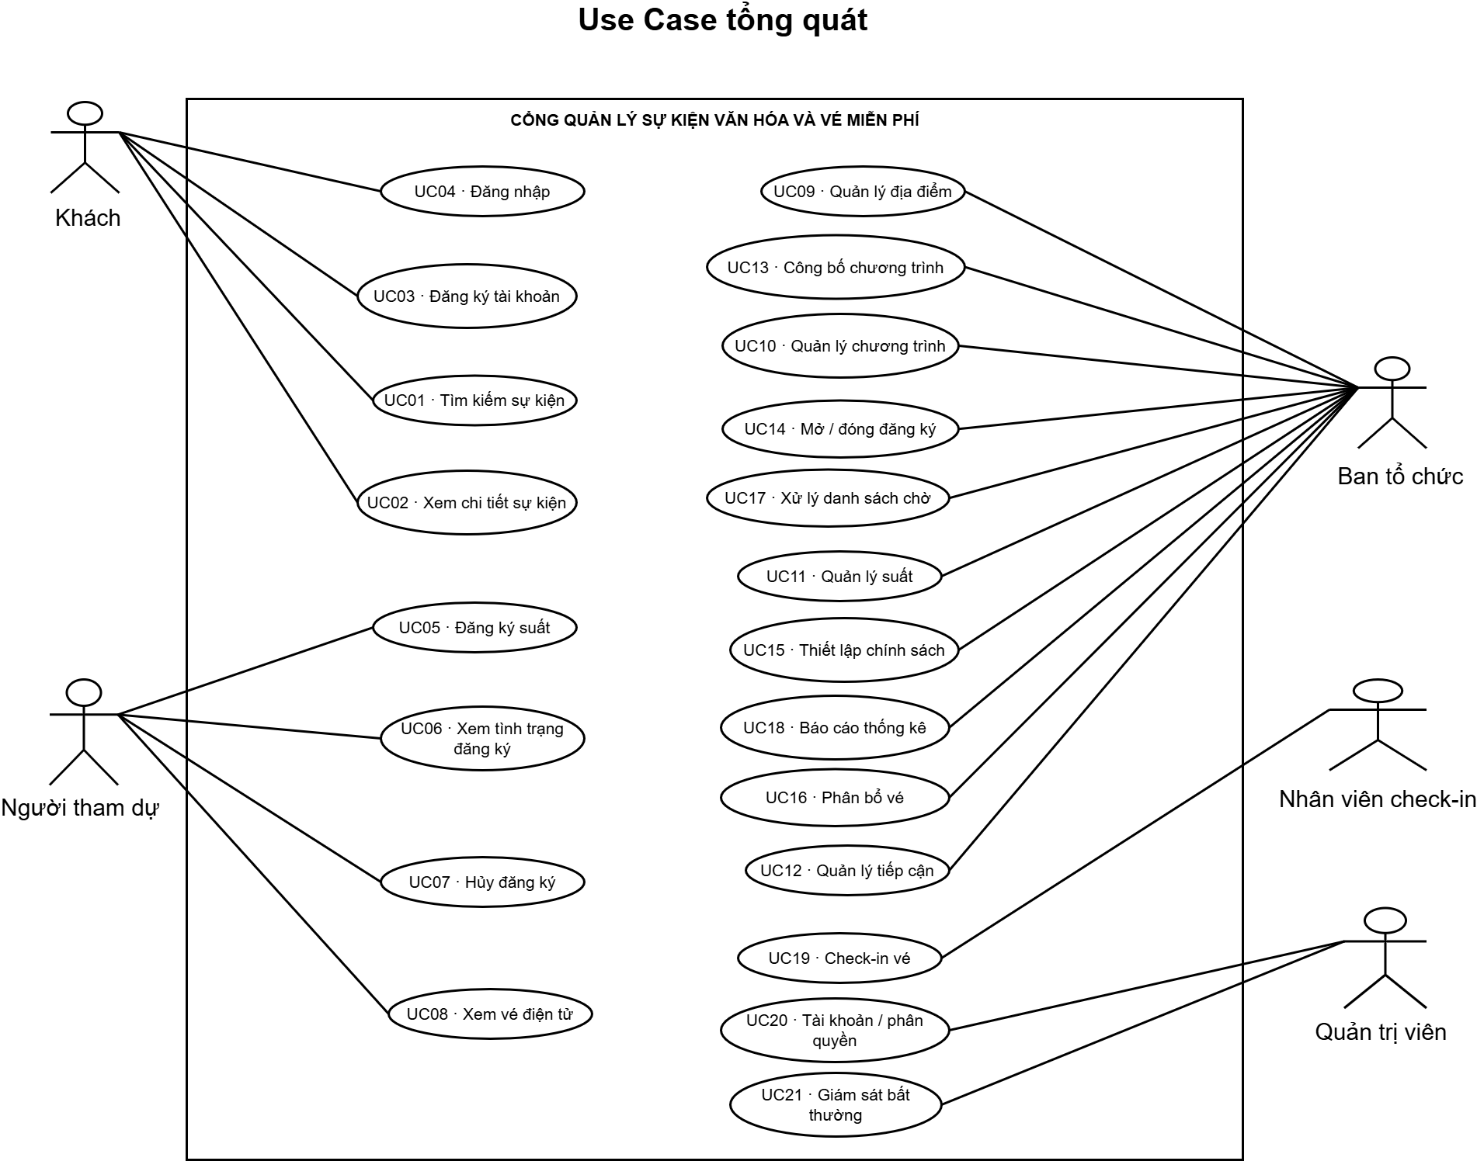
Hình 1 – Use Case tổng quát
Sơ đồ tổng quát xác định ranh giới của hệ thống và cách các actor tham gia các nghiệp vụ. Guest chủ yếu khám phá sự kiện; người tham dự gửi đăng ký, theo dõi vé; Ban tổ chức quản lý sự kiện; nhân viên check-in kiểm tra vé; quản trị viên giám sát toàn hệ thống.
Các quan hệ trong Use Case thể hiện quyền tương tác của actor với chức năng, không đồng nghĩa một actor được truy cập mọi đường dẫn ứng dụng. Quyền phải được kiểm tra lại tại backend.

2.2. Danh sách Use Case
Mã | Tên Use Case | Actor chính
UC01 | Đăng ký tài khoản | Guest
UC02 | Đăng nhập | Guest
UC03 | Tìm kiếm/lọc sự kiện | Guest/Attendee
UC04 | Xem chi tiết sự kiện | Guest/Attendee
UC05 | Đăng ký suất | Attendee
UC06 | Hủy đăng ký | Attendee
UC07 | Xem đăng ký, chờ và kết quả | Attendee
UC08 | Xem vé điện tử | Attendee
UC09 | Tạo/cập nhật sự kiện | Organizer
UC10 | Quản lý suất và tiếp cận | Organizer
UC11 | Công bố/mở đăng ký | Organizer
UC12 | Phân bổ vé | Organizer
UC13 | Thống kê và danh sách chờ | Organizer
UC14 | Check-in vé | Check-in Staff
UC15 | Quản trị người dùng/giám sát | Administrator

2.3. Phân rã Use Case đăng ký và tổ chức
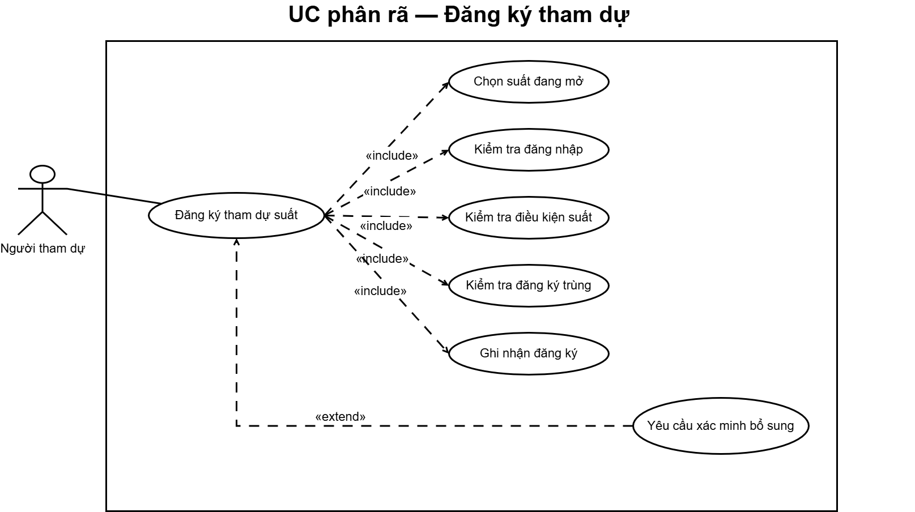
Hình 2 – Use Case phân rã – Đăng ký tham dự
Đăng ký suất được phân rã thành xác thực người dùng, kiểm tra điều kiện của suất, ngăn trùng, xác định chính sách phân bổ và cập nhật kết quả. Luồng không phát vé ngay nếu đăng ký đang chờ Lottery.
Điều kiện chính gồm trạng thái tài khoản, cửa sổ nhận đăng ký, số suất còn chỗ và nguyên tắc mỗi tài khoản chỉ có một đăng ký còn hiệu lực trên mỗi suất.
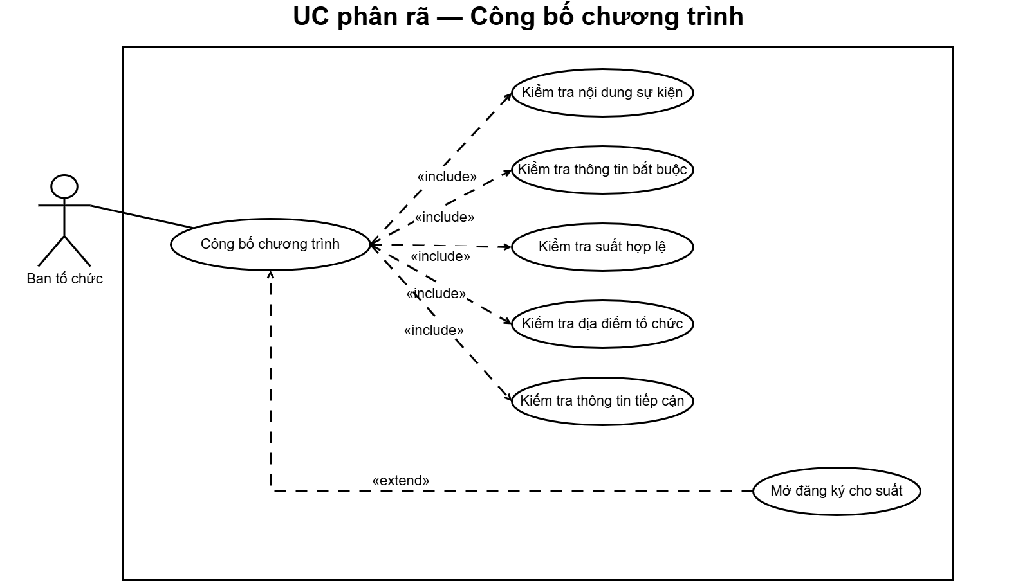
Hình 3 – Use Case phân rã – Quản lý sự kiện
Nhóm chức năng tổ chức bao gồm tạo sự kiện nháp, khai báo thông tin, bổ sung suất, cấu hình chính sách, kiểm tra tính hợp lệ rồi công bố. Suất có thời gian, địa điểm và sức chứa riêng.
Trạng thái tạm ngưng là phần mở rộng của quá trình phát triển. Khi sự kiện không nhận đăng ký mới, dữ liệu vé và đăng ký đã phát sinh vẫn phải được bảo toàn.

2.4. Phân rã phân bổ, hủy và Check-in
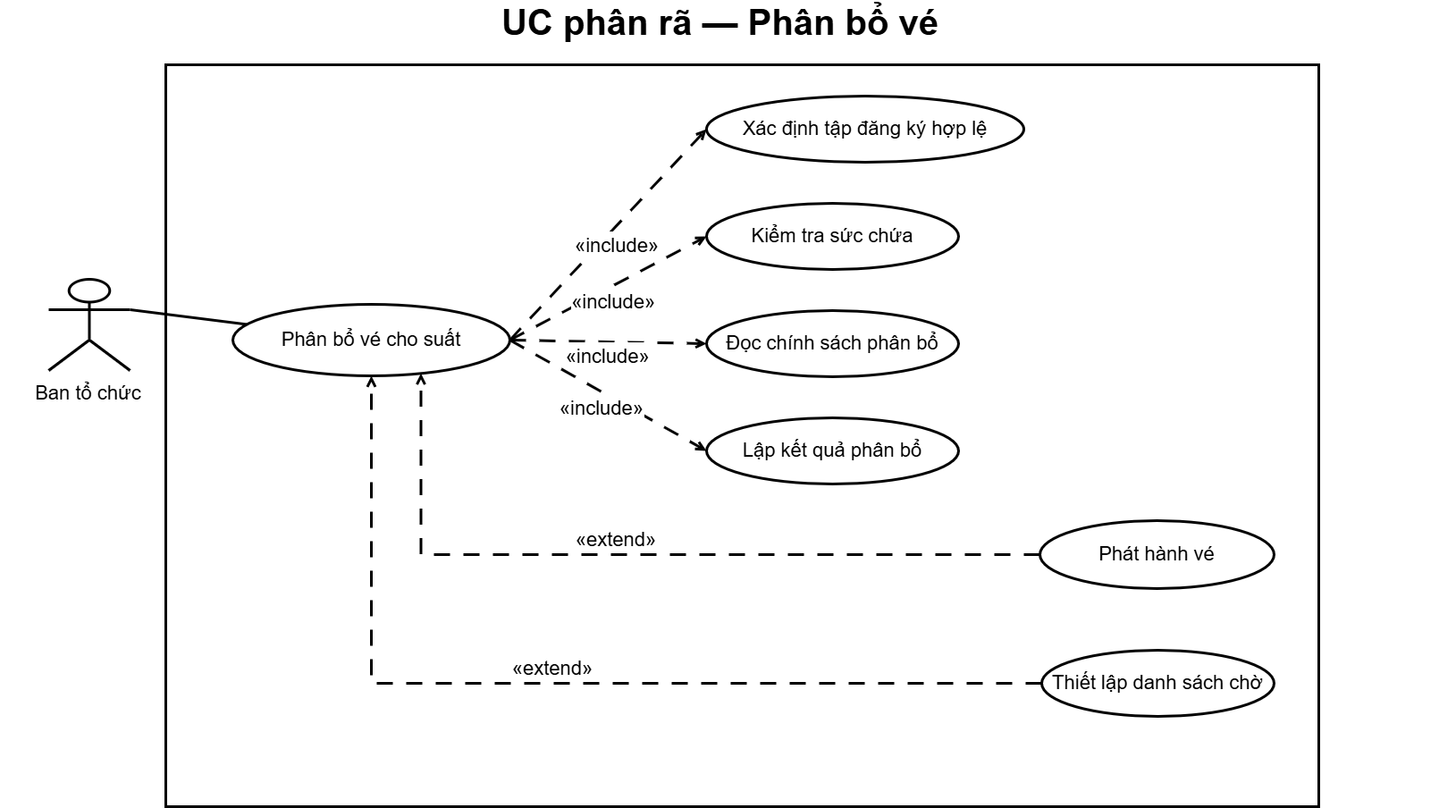
Hình 4 – Use Case phân rã – Phân bổ vé
Nghiệp vụ phân bổ tách việc thiết lập chính sách với việc chạy thuật toán. FCFS xác nhận khi đăng ký; Lottery được xử lý sau khi đóng đăng ký; MIXED phân vùng sức chứa giữa hai phần.
Trước khi cấp vé, hệ thống cần khóa tài nguyên liên quan và xác định số chỗ còn lại. Sau khi bốc thăm, kết quả cần có nhật ký để truy vết.
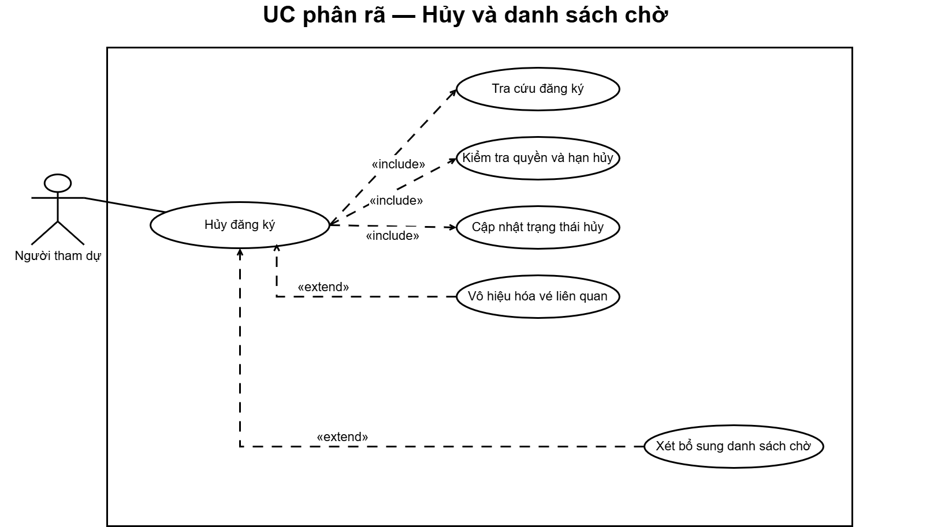
Hình 5 – Use Case phân rã – Hủy và danh sách chờ
Luồng hủy đăng ký phân biệt các trường hợp đang chờ, đã được xác nhận và vé đã sử dụng. Khi một vé hợp lệ được hủy trước suất, suất có thể giải phóng một chỗ cho người đầu danh sách chờ.
Thao tác hủy và đôn người chờ cần nằm trong cùng giao dịch để không sinh thêm hai vé hợp lệ cho một chỗ.
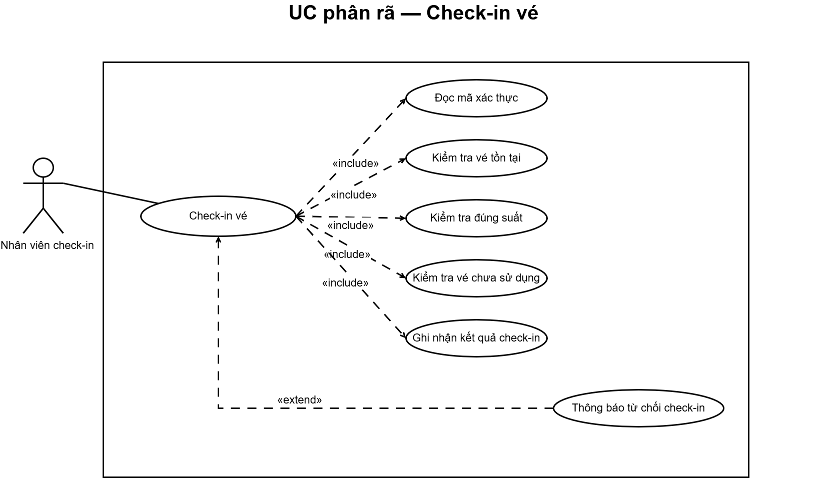
Hình 6 – Use Case phân rã – Check-in vé
Nhân viên check-in lựa chọn suất được phân công, quét QR hoặc nhập mã dự phòng. Backend đối chiếu đúng suất, trạng thái vé, thời gian và lịch sử đã quét.
Chỉ lượt quét đầu tiên hợp lệ mới chuyển vé sang đã sử dụng; các lượt kiểm tra sau phải trả kết quả từ chối rõ ràng.

2.5. Đặc tả Use Case trọng tâm

UC05 – Đăng ký suất
Thành phần đặc tả | Nội dung
Actor | Attendee
Tiền điều kiện | Tài khoản hoạt động; suất còn nhận đăng ký; chưa có lượt còn hiệu lực.
Luồng chính | Chọn suất → xác thực và kiểm tra điều kiện → khóa suất trong giao dịch → ghi đăng ký → xét chính sách → trả trạng thái thực tế.
Luồng thay thế/ngoại lệ | FCFS hết chỗ: vào danh sách chờ; Lottery: chờ phân bổ; tài khoản khóa, đăng ký trùng hoặc ngoài hạn: từ chối.
Hậu điều kiện | Không vượt sức chứa; không tạo hai đăng ký còn hiệu lực cho cùng suất.

UC06 – Hủy đăng ký
Thành phần đặc tả | Nội dung
Actor | Attendee
Tiền điều kiện | Đúng người sở hữu; suất chưa bắt đầu; vé nếu có chưa dùng.
Luồng chính | Kiểm tra điều kiện → khóa suất → chuyển đăng ký sang đã hủy → vô hiệu vé nếu có → tìm người chờ đủ điều kiện → đôn chờ và cấp vé.
Luồng thay thế/ngoại lệ | Nếu đăng ký đang chờ thì không giải phóng chỗ; nếu không có người chờ thì kết thúc sau khi hủy.
Hậu điều kiện | Không còn vé hợp lệ thuộc đăng ký đã hủy; chỗ được xử lý nhất quán.

UC09 – Quản lý sự kiện
Thành phần đặc tả | Nội dung
Actor | Organizer
Tiền điều kiện | Đã đăng nhập và có quyền tổ chức.
Luồng chính | Tạo sự kiện nháp → khai báo thông tin, ảnh và đặc tính tiếp cận → bổ sung suất → kiểm tra dữ liệu → công bố khi hợp lệ.
Luồng thay thế/ngoại lệ | Sự kiện thiếu suất hoặc thời gian không hợp lệ: không công bố; sự kiện đã công bố có thể được tạm ngưng theo quy tắc bổ sung.
Hậu điều kiện | Trạng thái và quyền sở hữu được lưu trong CSDL; lịch sử hành động quan trọng được ghi nhật ký.

UC12 – Phân bổ vé
Thành phần đặc tả | Nội dung
Actor | Organizer/Hệ thống
Tiền điều kiện | Suất có chính sách Lottery hoặc MIXED; thời hạn đăng ký đã đóng.
Luồng chính | Khóa suất → kiểm tra chưa chạy phân bổ → đọc ứng viên hợp lệ → tạo thứ tự bốc thăm → cấp vé đúng hạn mức → ghi người chờ và đợt phân bổ.
Luồng thay thế/ngoại lệ | Bốc thăm lại hoặc không đủ điều kiện: từ chối; không có ứng viên: ghi nhận kết quả phù hợp mà không cấp vé giả.
Hậu điều kiện | Số vé hợp lệ không vượt sức chứa và kết quả có thể kiểm chứng qua nhật ký.

UC14 – Check-in
Thành phần đặc tả | Nội dung
Actor | Check-in Staff
Tiền điều kiện | Có quyền trên suất được phân công; vé thuộc đúng suất và hợp lệ.
Luồng chính | Chọn suất → quét/nhập mã → xác thực trong giao dịch → ghi bản ghi Check-in → chuyển vé sang đã sử dụng → trả thông báo.
Luồng thay thế/ngoại lệ | Mã sai, vé vô hiệu, không đúng suất, quá khung giờ hoặc đã dùng: từ chối.
Hậu điều kiện | Tối đa một lượt Check-in thành công trên một vé.

2.6. Đặc tả và truy vết 15 Use Case

2.6.1. UC01 – Đăng ký tài khoản
Hạng mục | Mô tả
Actor chính | Guest
Đầu vào | Yêu cầu thao tác trên đối tượng nghiệp vụ và phiên người dùng, nếu cần.
Điều kiện bắt buộc | Kiểm tra vai trò/ownership, trạng thái đối tượng và dữ liệu đầu vào.
Mốc API liên hệ | Tham chiếu: POST /auth/register; đường dẫn thực phải ưu tiên decorator trong mã controller.
Kết quả mong đợi | Tài khoản mới được tạo mặc định vai trò ATTENDEE.
Ngoại lệ | Dữ liệu không hợp lệ: 400; chưa xác thực: 401; sai quyền: 403; trùng/xung đột: 409 theo trường hợp.
Truy vết | Actor → Use Case → service NestJS → migration/bảng dữ liệu → testcase khi có.

2.6.2. UC02 – Đăng nhập
Hạng mục | Mô tả
Actor chính | Guest
Đầu vào | Yêu cầu thao tác trên đối tượng nghiệp vụ và phiên người dùng, nếu cần.
Điều kiện bắt buộc | Kiểm tra vai trò/ownership, trạng thái đối tượng và dữ liệu đầu vào.
Mốc API liên hệ | Tham chiếu: POST /auth/login; đường dẫn thực phải ưu tiên decorator trong mã controller.
Kết quả mong đợi | Trả thông tin phiên khi email và mật khẩu hợp lệ.
Ngoại lệ | Dữ liệu không hợp lệ: 400; chưa xác thực: 401; sai quyền: 403; trùng/xung đột: 409 theo trường hợp.
Truy vết | Actor → Use Case → service NestJS → migration/bảng dữ liệu → testcase khi có.

2.6.3. UC03 – Tìm kiếm sự kiện
Hạng mục | Mô tả
Actor chính | Guest, Attendee
Đầu vào | Yêu cầu thao tác trên đối tượng nghiệp vụ và phiên người dùng, nếu cần.
Điều kiện bắt buộc | Kiểm tra vai trò/ownership, trạng thái đối tượng và dữ liệu đầu vào.
Mốc API liên hệ | Tham chiếu: GET /events; đường dẫn thực phải ưu tiên decorator trong mã controller.
Kết quả mong đợi | Chỉ danh sách sự kiện đã công bố theo bộ lọc.
Ngoại lệ | Dữ liệu không hợp lệ: 400; chưa xác thực: 401; sai quyền: 403; trùng/xung đột: 409 theo trường hợp.
Truy vết | Actor → Use Case → service NestJS → migration/bảng dữ liệu → testcase khi có.

2.6.4. UC04 – Xem chi tiết
Hạng mục | Mô tả
Actor chính | Guest, Attendee
Đầu vào | Yêu cầu thao tác trên đối tượng nghiệp vụ và phiên người dùng, nếu cần.
Điều kiện bắt buộc | Kiểm tra vai trò/ownership, trạng thái đối tượng và dữ liệu đầu vào.
Mốc API liên hệ | Tham chiếu: GET /events/:id; đường dẫn thực phải ưu tiên decorator trong mã controller.
Kết quả mong đợi | Hiển thị sự kiện, các suất và đặc tính tiếp cận.
Ngoại lệ | Dữ liệu không hợp lệ: 400; chưa xác thực: 401; sai quyền: 403; trùng/xung đột: 409 theo trường hợp.
Truy vết | Actor → Use Case → service NestJS → migration/bảng dữ liệu → testcase khi có.

2.6.5. UC05 – Đăng ký suất
Hạng mục | Mô tả
Actor chính | Attendee
Đầu vào | Yêu cầu thao tác trên đối tượng nghiệp vụ và phiên người dùng, nếu cần.
Điều kiện bắt buộc | Kiểm tra vai trò/ownership, trạng thái đối tượng và dữ liệu đầu vào.
Mốc API liên hệ | Tham chiếu: POST /registrations /sessions; đường dẫn thực phải ưu tiên decorator trong mã controller.
Kết quả mong đợi | Kết quả có thể được xác nhận, chờ hoặc danh sách chờ.
Ngoại lệ | Dữ liệu không hợp lệ: 400; chưa xác thực: 401; sai quyền: 403; trùng/xung đột: 409 theo trường hợp.
Truy vết | Actor → Use Case → service NestJS → migration/bảng dữ liệu → testcase khi có.
Theo đặc tả gốc, các bước trọng tâm được ghi nhận như sau: Attendee đã đăng nhập và tài khoản đang hoạt động; Event/EventSession tồn tại và cho phép đăng ký; Thời điểm hiện tại nằm trong cửa sổ đăng ký; Attendee chưa có Registration cho EventSession đó; Attendee chọn một EventSession và yêu cầu đăng ký; Hệ thống xác thực người dùng và quyền truy cập; Hệ thống kiểm tra rate limit/anti-bot rule.
Trường hợp sử dụng có cập nhật đồng thời phải đặt trong một giao dịch. UI không được tự quyết định xác nhận hay vô hiệu vé; kết quả cuối lấy từ trạng thái dữ liệu do backend chuyển.

2.6.6. UC06 – Hủy đăng ký
Hạng mục | Mô tả
Actor chính | Attendee
Đầu vào | Yêu cầu thao tác trên đối tượng nghiệp vụ và phiên người dùng, nếu cần.
Điều kiện bắt buộc | Kiểm tra vai trò/ownership, trạng thái đối tượng và dữ liệu đầu vào.
Mốc API liên hệ | Tham chiếu: DELETE /registrations/:id; đường dẫn thực phải ưu tiên decorator trong mã controller.
Kết quả mong đợi | Hủy vé nếu chưa sử dụng, có thể đôn người chờ.
Ngoại lệ | Dữ liệu không hợp lệ: 400; chưa xác thực: 401; sai quyền: 403; trùng/xung đột: 409 theo trường hợp.
Truy vết | Actor → Use Case → service NestJS → migration/bảng dữ liệu → testcase khi có.
Theo đặc tả gốc, các bước trọng tâm được ghi nhận như sau: Registration thuộc Attendee hiện tại; Registration chưa `CANCELLED`; EventSession chưa bắt đầu; Ticket, nếu có, chưa `USED`; Attendee yêu cầu hủy Registration; Hệ thống kiểm tra quyền sở hữu, trạng thái Session và Ticket hiện tại; Hệ thống khóa EventSession trong transaction.
Trường hợp sử dụng có cập nhật đồng thời phải đặt trong một giao dịch. UI không được tự quyết định xác nhận hay vô hiệu vé; kết quả cuối lấy từ trạng thái dữ liệu do backend chuyển.

2.6.7. UC07 – Xem đăng ký
Hạng mục | Mô tả
Actor chính | Attendee
Đầu vào | Yêu cầu thao tác trên đối tượng nghiệp vụ và phiên người dùng, nếu cần.
Điều kiện bắt buộc | Kiểm tra vai trò/ownership, trạng thái đối tượng và dữ liệu đầu vào.
Mốc API liên hệ | Tham chiếu: GET /registrations; đường dẫn thực phải ưu tiên decorator trong mã controller.
Kết quả mong đợi | Trạng thái lấy từ đăng ký của người hiện tại.
Ngoại lệ | Dữ liệu không hợp lệ: 400; chưa xác thực: 401; sai quyền: 403; trùng/xung đột: 409 theo trường hợp.
Truy vết | Actor → Use Case → service NestJS → migration/bảng dữ liệu → testcase khi có.

2.6.8. UC08 – Xem vé điện tử
Hạng mục | Mô tả
Actor chính | Attendee
Đầu vào | Yêu cầu thao tác trên đối tượng nghiệp vụ và phiên người dùng, nếu cần.
Điều kiện bắt buộc | Kiểm tra vai trò/ownership, trạng thái đối tượng và dữ liệu đầu vào.
Mốc API liên hệ | Tham chiếu: GET /tickets; đường dẫn thực phải ưu tiên decorator trong mã controller.
Kết quả mong đợi | Chỉ hiển thị vé thuộc tài khoản, theo trạng thái.
Ngoại lệ | Dữ liệu không hợp lệ: 400; chưa xác thực: 401; sai quyền: 403; trùng/xung đột: 409 theo trường hợp.
Truy vết | Actor → Use Case → service NestJS → migration/bảng dữ liệu → testcase khi có.

2.6.9. UC09 – Tạo/cập nhật sự kiện
Hạng mục | Mô tả
Actor chính | Organizer
Đầu vào | Yêu cầu thao tác trên đối tượng nghiệp vụ và phiên người dùng, nếu cần.
Điều kiện bắt buộc | Kiểm tra vai trò/ownership, trạng thái đối tượng và dữ liệu đầu vào.
Mốc API liên hệ | Tham chiếu: POST /manage/events; đường dẫn thực phải ưu tiên decorator trong mã controller.
Kết quả mong đợi | Tạo nháp, kiểm tra ownership trước khi cập nhật.
Ngoại lệ | Dữ liệu không hợp lệ: 400; chưa xác thực: 401; sai quyền: 403; trùng/xung đột: 409 theo trường hợp.
Truy vết | Actor → Use Case → service NestJS → migration/bảng dữ liệu → testcase khi có.
Theo đặc tả gốc, các bước trọng tâm được ghi nhận như sau: Organizer nhập tên, mô tả, địa điểm, thời gian tổng quan, ảnh và thông tin liên quan; Hệ thống validate dữ liệu; Hệ thống tạo Event ở trạng thái `DRAFT` và gán ownership cho Organizer; Event `DRAFT` có thể tạm thời chưa có EventSession; Organizer bổ sung EventSession và AccessibilityFeature; Sau khi có ít nhất một EventSession hợp lệ và đủ dữ liệu, Organizer có thể dùng UC11 để công bố/mở đăng ký; Organizer chỉ sửa Event do mình sở hữu.

2.6.10. UC10 – Quản lý suất
Hạng mục | Mô tả
Actor chính | Organizer
Đầu vào | Yêu cầu thao tác trên đối tượng nghiệp vụ và phiên người dùng, nếu cần.
Điều kiện bắt buộc | Kiểm tra vai trò/ownership, trạng thái đối tượng và dữ liệu đầu vào.
Mốc API liên hệ | Tham chiếu: POST /manage/events/:id/sessions; đường dẫn thực phải ưu tiên decorator trong mã controller.
Kết quả mong đợi | Thiết lập lịch, địa điểm, sức chứa và chính sách.
Ngoại lệ | Dữ liệu không hợp lệ: 400; chưa xác thực: 401; sai quyền: 403; trùng/xung đột: 409 theo trường hợp.
Truy vết | Actor → Use Case → service NestJS → migration/bảng dữ liệu → testcase khi có.

2.6.11. UC11 – Công bố sự kiện
Hạng mục | Mô tả
Actor chính | Organizer
Đầu vào | Yêu cầu thao tác trên đối tượng nghiệp vụ và phiên người dùng, nếu cần.
Điều kiện bắt buộc | Kiểm tra vai trò/ownership, trạng thái đối tượng và dữ liệu đầu vào.
Mốc API liên hệ | Tham chiếu: POST /manage/events/:id/publish; đường dẫn thực phải ưu tiên decorator trong mã controller.
Kết quả mong đợi | Chỉ công bố khi có suất hợp lệ.
Ngoại lệ | Dữ liệu không hợp lệ: 400; chưa xác thực: 401; sai quyền: 403; trùng/xung đột: 409 theo trường hợp.
Truy vết | Actor → Use Case → service NestJS → migration/bảng dữ liệu → testcase khi có.

2.6.12. UC12 – Phân bổ vé
Hạng mục | Mô tả
Actor chính | Organizer
Đầu vào | Yêu cầu thao tác trên đối tượng nghiệp vụ và phiên người dùng, nếu cần.
Điều kiện bắt buộc | Kiểm tra vai trò/ownership, trạng thái đối tượng và dữ liệu đầu vào.
Mốc API liên hệ | Tham chiếu: POST /manage/sessions/:id/allocate; đường dẫn thực phải ưu tiên decorator trong mã controller.
Kết quả mong đợi | Áp dụng chính sách và giới hạn sức chứa.
Ngoại lệ | Dữ liệu không hợp lệ: 400; chưa xác thực: 401; sai quyền: 403; trùng/xung đột: 409 theo trường hợp.
Truy vết | Actor → Use Case → service NestJS → migration/bảng dữ liệu → testcase khi có.
Theo đặc tả gốc, các bước trọng tâm được ghi nhận như sau: Organizer sở hữu Event chứa EventSession; EventSession có `AllocationPolicy = LOTTERY`; Cửa sổ đăng ký đã đóng; Chưa tồn tại AllocationRun đã commit cho EventSession này; Organizer yêu cầu chạy allocation cho EventSession; Hệ thống khóa EventSession để ngăn hai run cạnh tranh; Hệ thống kiểm tra chưa có AllocationRun cho session.
Trường hợp sử dụng có cập nhật đồng thời phải đặt trong một giao dịch. UI không được tự quyết định xác nhận hay vô hiệu vé; kết quả cuối lấy từ trạng thái dữ liệu do backend chuyển.

2.6.13. UC13 – Thống kê và chờ
Hạng mục | Mô tả
Actor chính | Organizer
Đầu vào | Yêu cầu thao tác trên đối tượng nghiệp vụ và phiên người dùng, nếu cần.
Điều kiện bắt buộc | Kiểm tra vai trò/ownership, trạng thái đối tượng và dữ liệu đầu vào.
Mốc API liên hệ | Tham chiếu: GET /manage/sessions/:id/insights; đường dẫn thực phải ưu tiên decorator trong mã controller.
Kết quả mong đợi | Theo dõi suất, kết quả, vé và danh sách chờ.
Ngoại lệ | Dữ liệu không hợp lệ: 400; chưa xác thực: 401; sai quyền: 403; trùng/xung đột: 409 theo trường hợp.
Truy vết | Actor → Use Case → service NestJS → migration/bảng dữ liệu → testcase khi có.

2.6.14. UC14 – Check-in
Hạng mục | Mô tả
Actor chính | Check-in Staff
Đầu vào | Yêu cầu thao tác trên đối tượng nghiệp vụ và phiên người dùng, nếu cần.
Điều kiện bắt buộc | Kiểm tra vai trò/ownership, trạng thái đối tượng và dữ liệu đầu vào.
Mốc API liên hệ | Tham chiếu: POST /checkin; đường dẫn thực phải ưu tiên decorator trong mã controller.
Kết quả mong đợi | Từ chối vé đã quét hoặc không đúng suất.
Ngoại lệ | Dữ liệu không hợp lệ: 400; chưa xác thực: 401; sai quyền: 403; trùng/xung đột: 409 theo trường hợp.
Truy vết | Actor → Use Case → service NestJS → migration/bảng dữ liệu → testcase khi có.
Theo đặc tả gốc, các bước trọng tâm được ghi nhận như sau: Staff đã đăng nhập và có quyền check-in; Ticket tồn tại và gắn với đúng EventSession cần check-in; Staff quét QR hoặc nhập ticket code; Hệ thống tìm và khóa Ticket cần kiểm tra; Hệ thống kiểm tra Ticket ở trạng thái `VALID`; Hệ thống kiểm tra chưa có CheckIn thành công cho Ticket; Hệ thống kiểm tra Ticket qua Registration thuộc đúng EventSession.
Trường hợp sử dụng có cập nhật đồng thời phải đặt trong một giao dịch. UI không được tự quyết định xác nhận hay vô hiệu vé; kết quả cuối lấy từ trạng thái dữ liệu do backend chuyển.

2.6.15. UC15 – Quản trị người dùng
Hạng mục | Mô tả
Actor chính | Administrator
Đầu vào | Yêu cầu thao tác trên đối tượng nghiệp vụ và phiên người dùng, nếu cần.
Điều kiện bắt buộc | Kiểm tra vai trò/ownership, trạng thái đối tượng và dữ liệu đầu vào.
Mốc API liên hệ | Tham chiếu: GET /admin/users; đường dẫn thực phải ưu tiên decorator trong mã controller.
Kết quả mong đợi | Phân quyền, khóa tài khoản, ghi nhật ký.
Ngoại lệ | Dữ liệu không hợp lệ: 400; chưa xác thực: 401; sai quyền: 403; trùng/xung đột: 409 theo trường hợp.
Truy vết | Actor → Use Case → service NestJS → migration/bảng dữ liệu → testcase khi có.

2.7. Quan hệ giữa chức năng và quy tắc
Chuỗi nghiệp vụ | Use Case liên quan | Bất biến cần giữ
Tạo tài khoản → Đăng nhập | UC01, UC02 | Tài khoản mới không tự có quyền Organizer/ADMIN.
Khám phá → Xem chi tiết | UC03, UC04 | Chỉ lộ thông tin công khai của sự kiện hợp lệ.
Đăng ký → Phân bổ → Nhận vé | UC05, UC12, UC08 | Một suất không phát quá sức chứa; mỗi lượt có tối đa một vé.
Hủy → Đôn người chờ | UC06, UC07 | Thứ tự chờ được xử lý nhất quán trong giao dịch.
Xuất trình → Check-in | UC08, UC14 | Vé sai suất hoặc đã dùng không được chấp nhận.
Quản lý → Giám sát | UC09–UC13, UC15 | Thao tác có phân quyền và nhật ký.

2.8. Các điều kiện tương tác cần kiểm thử
Use Case trong UML mô tả mục tiêu của người dùng, không tự chứng minh chương trình chạy đúng. Muốn kiểm chứng, mỗi chức năng phải có dữ liệu đầu vào, kỳ vọng, trạng thái cuối và một hoặc nhiều cách kiểm tra độc lập. Các hoạt động chính liên hệ với TC01–TC25 ở chương V.

CHƯƠNG III. PHÂN TÍCH VÀ THIẾT KẾ HƯỚNG ĐỐI TƯỢNG

3.1. Mô hình lớp phân tích
Ký hiệu lớp, quan hệ liên kết, thành phần và mô hình tương tác được trình bày theo hệ thống khái niệm UML 2.5.1.[1]
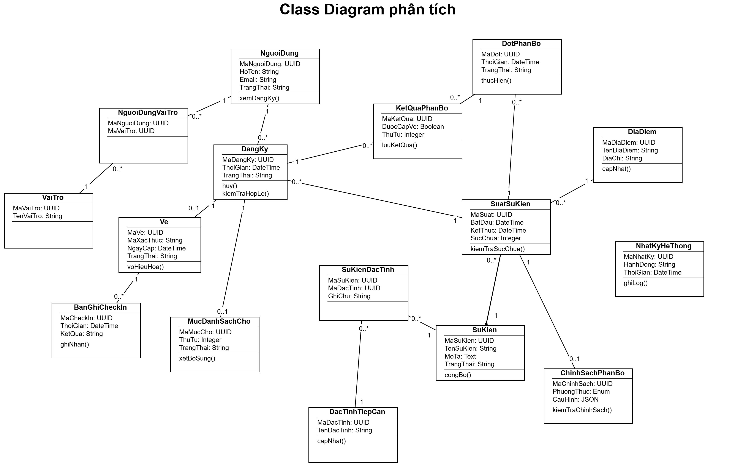
Hình 7 – Class Diagram phân tích
Class Diagram phân tích thể hiện các thực thể cốt lõi: người dùng, sự kiện, suất, đăng ký, danh sách chờ, chính sách phân bổ, vé và bản ghi check-in.
Các lớp ở mức phân tích tập trung vào thuộc tính và quan hệ nghiệp vụ, chưa ràng buộc bởi cấu trúc controller hoặc câu lệnh SQL.

3.2. Biểu đồ trạng thái

3.2.1. State Diagram – Đăng ký
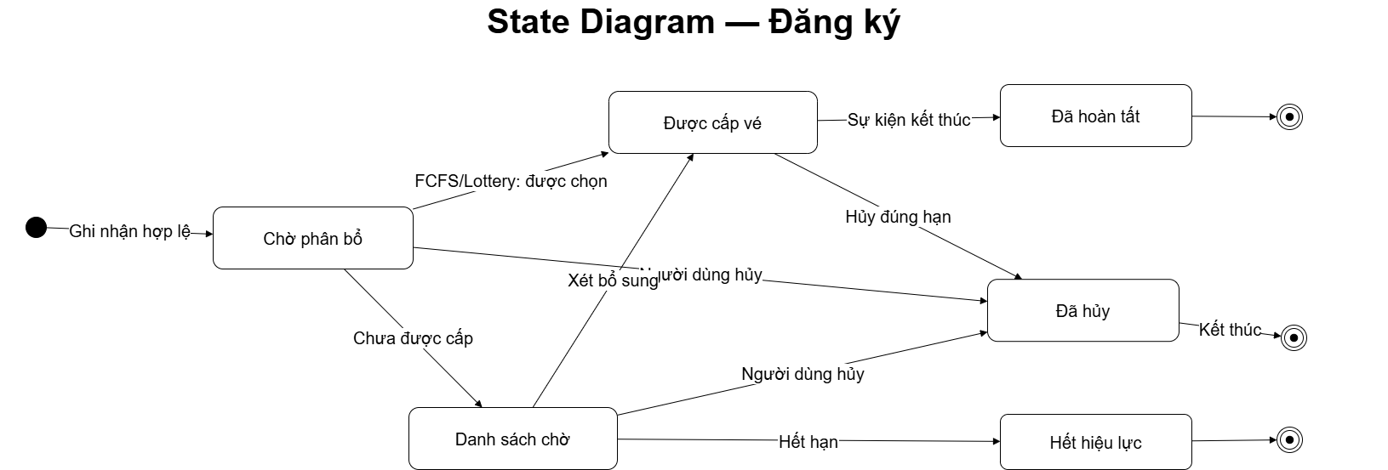
Hình 8 – State Diagram – Đăng ký
Vòng đời đăng ký thể hiện sự khác nhau giữa chờ phân bổ, đã xác nhận, danh sách chờ, từ chối và đã hủy.
Thay đổi trạng thái cần được kiểm soát từ service; không được tùy ý chuyển một lượt đã kết thúc thành vé hợp lệ.

3.2.2. State Diagram – Vé
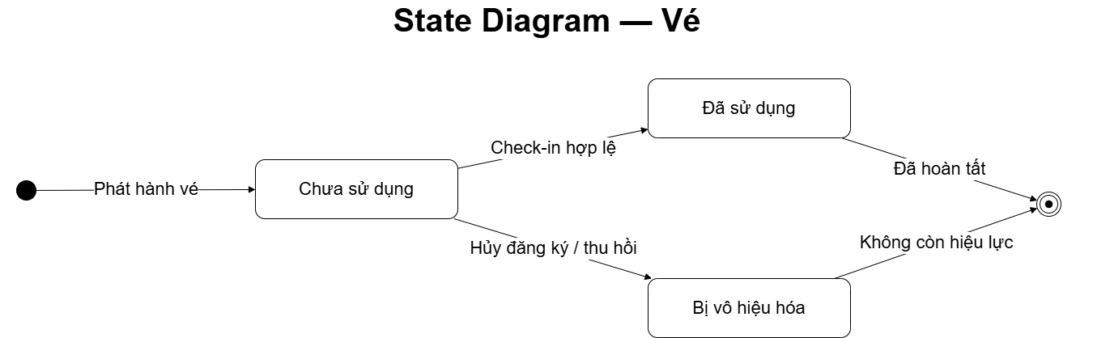
Hình 9 – State Diagram – Vé
Vé có các trạng thái sử dụng và vô hiệu. Khi check-in thành công, vé được tiêu thụ và không thể dùng lần hai.
Lịch sử vé vẫn được giữ lại sau khi bị hủy hoặc sử dụng để phục vụ đối chiếu.

3.2.3. State Diagram – Suất sự kiện
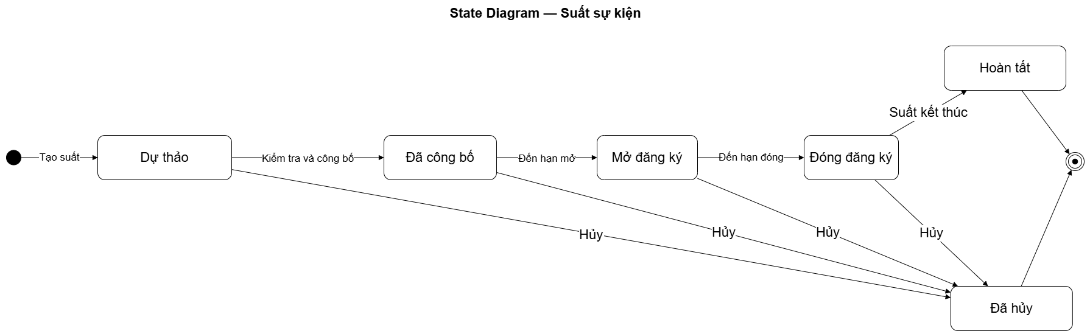
Hình 10 – State Diagram – Suất sự kiện
Suất sự kiện có giai đoạn soạn, mở đăng ký, đóng đăng ký, hoàn tất và hủy. Thời gian hiện tại kết hợp trạng thái là điều kiện quyết định một hành động có hợp lệ không.
Trạng thái suất cần thống nhất với trạng thái sự kiện: một suất không nên tiếp nhận đăng ký khi sự kiện đang tạm ngưng hoặc đã hủy.

3.3. Biểu đồ tuần tự

3.3.1. Sequence – Đăng ký suất
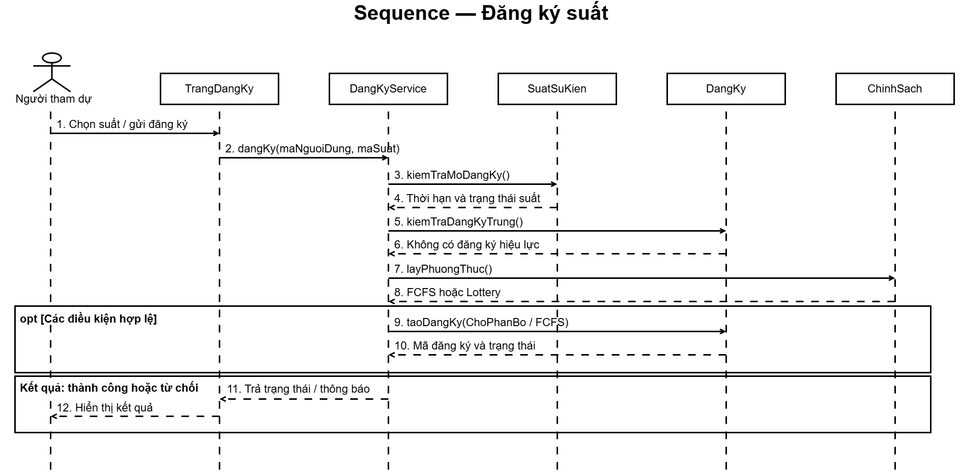
Hình 11 – Sequence – Đăng ký suất
Sequence chỉ ra thứ tự tương tác từ giao diện tới API, service và kho dữ liệu khi nhận đăng ký một suất.
Điểm trọng tâm là kiểm tra trùng và kiểm tra sức chứa trong giao dịch, không tách lệnh kiểm tra và cấp vé thành hai thao tác thiếu khóa.

3.3.2. Sequence – Phân bổ FCFS
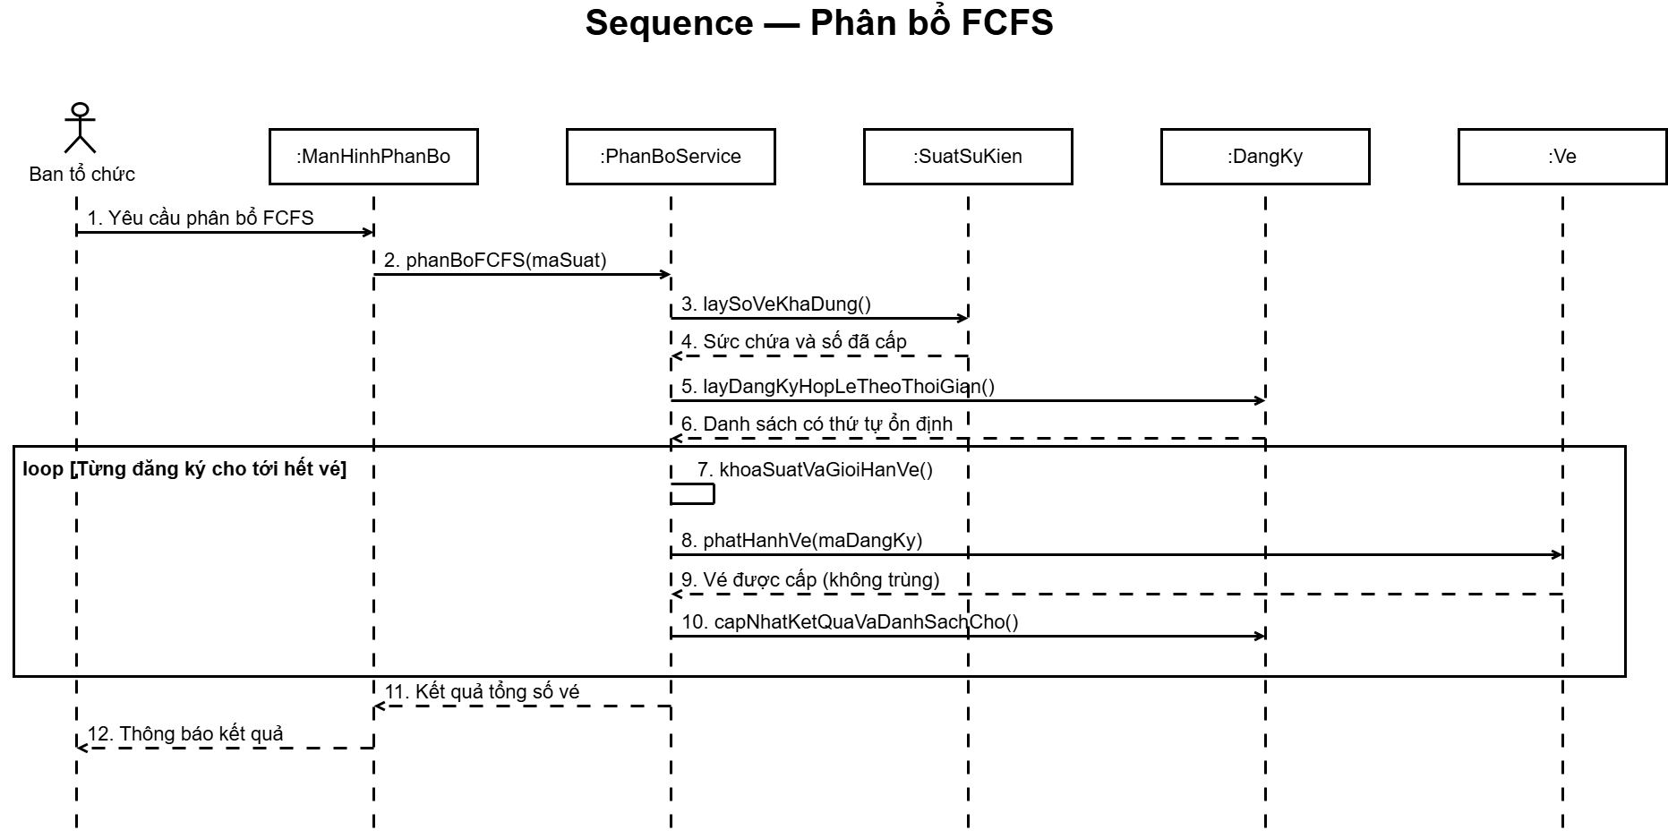
Hình 12 – Sequence – Phân bổ FCFS
Với FCFS, thứ tự tiếp nhận có vai trò quyết định. Người đăng ký khi còn chỗ được xác nhận và phát vé; khi hết chỗ thì được đưa vào danh sách chờ.
Kết quả của FCFS không phụ thuộc vào tác vụ bốc thăm cuối kỳ. Cơ sở dữ liệu cần giới hạn số vé hợp lệ không vượt sức chứa.

3.3.3. Sequence – Phân bổ Lottery
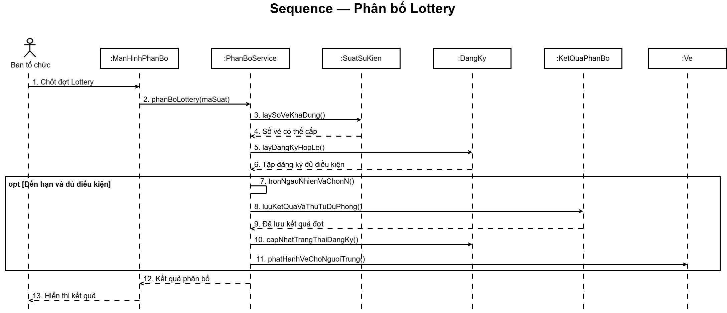
Hình 13 – Sequence – Phân bổ Lottery
Lottery tập hợp những đăng ký hợp lệ sau khi đóng đăng ký, rút thứ tự và phân vé theo số chỗ có thể cấp.
Kết quả bốc thăm lưu thông tin lượt rút và dữ liệu phục vụ tái kiểm tra. Tính công bằng còn phụ thuộc cách quản lý seed và thời điểm công bố seed.

3.3.4. Sequence – Hủy và xét danh sách chờ
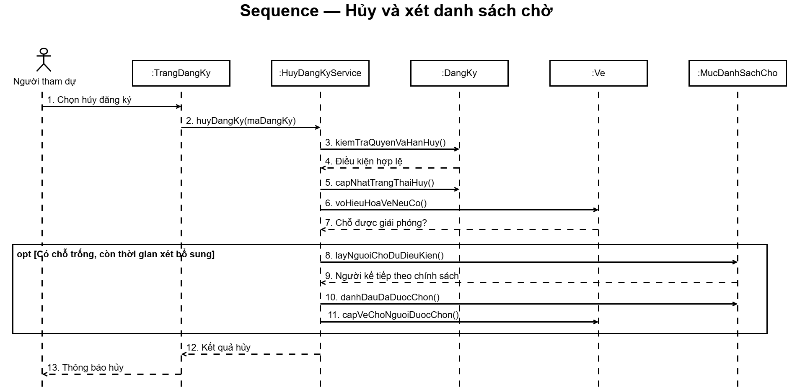
Hình 14 – Sequence – Hủy và xét danh sách chờ
Sequence hủy và đôn chờ gồm xác nhận quyền sở hữu, vô hiệu vé cũ, tìm bản ghi chờ đầu tiên và cấp vé mới.
Toàn bộ cụm thao tác thuộc một giao dịch để tránh tình trạng người chờ được cấp nhưng vé cũ chưa bị vô hiệu.

3.3.5. Sequence – Check-in vé
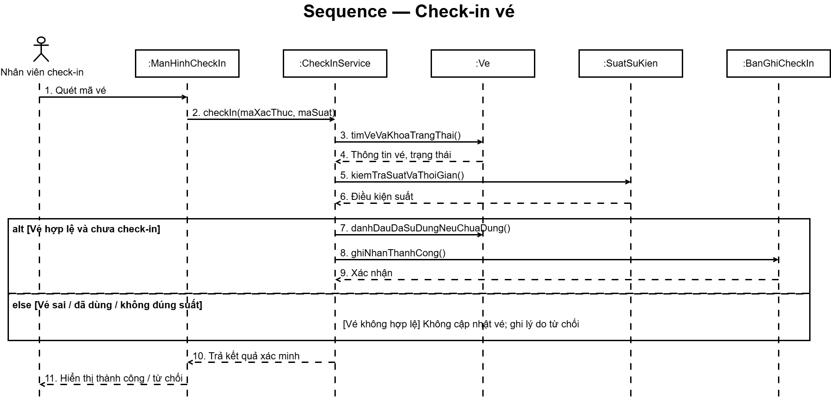
Hình 15 – Sequence – Check-in vé
Sequence check-in diễn tả nhân viên gọi API xác minh vé, cơ sở dữ liệu khóa bản ghi vé và ghi nhận kết quả quét.
Ràng buộc duy nhất cho lần check-in thành công kết hợp với cập nhật trạng thái vé bảo vệ nghiệp vụ chống quét trùng.

3.3.6. Sequence – Công bố sự kiện
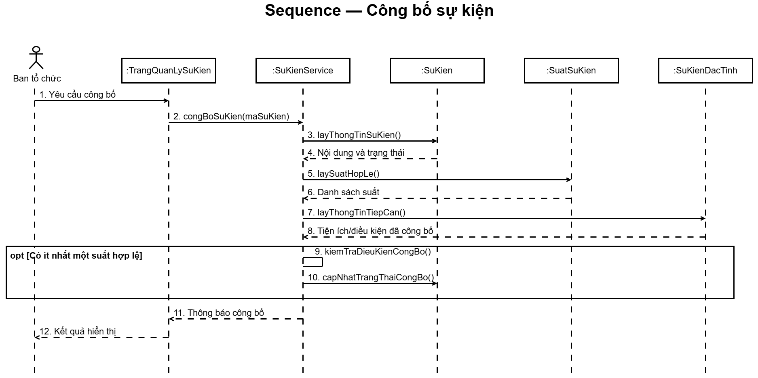
Hình 16 – Sequence – Công bố sự kiện
Công bố sự kiện không đơn thuần đổi trạng thái. Hệ thống phải kiểm tra thông tin sự kiện, có suất hợp lệ và cấu hình thời gian cần thiết.
Quyền công bố thuộc người tổ chức sở hữu sự kiện hoặc quản trị viên được cấp phép, không phụ thuộc nút bấm ở frontend.

3.4. Biểu đồ hoạt động

3.4.1. Activity – Đăng ký và phân bổ vé
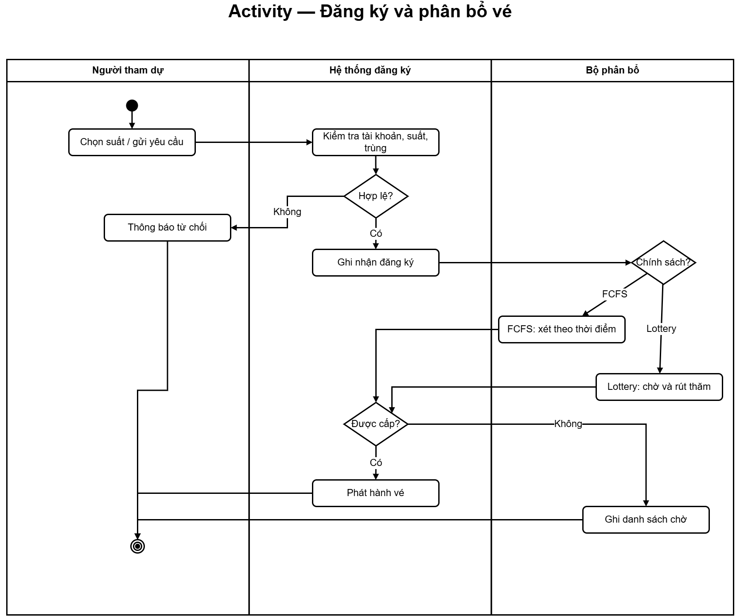
Hình 17 – Activity – Đăng ký và phân bổ vé
Activity mô tả các nhánh quyết định trong quá trình đăng ký: còn chỗ, hết chỗ, chờ bốc thăm và kết thúc phân bổ.
Biểu đồ hoạt động giúp nhận biết trường hợp cần trả trạng thái chờ thay vì tạo vé ngay.

3.4.2. Activity – Hủy và xử lý danh sách chờ
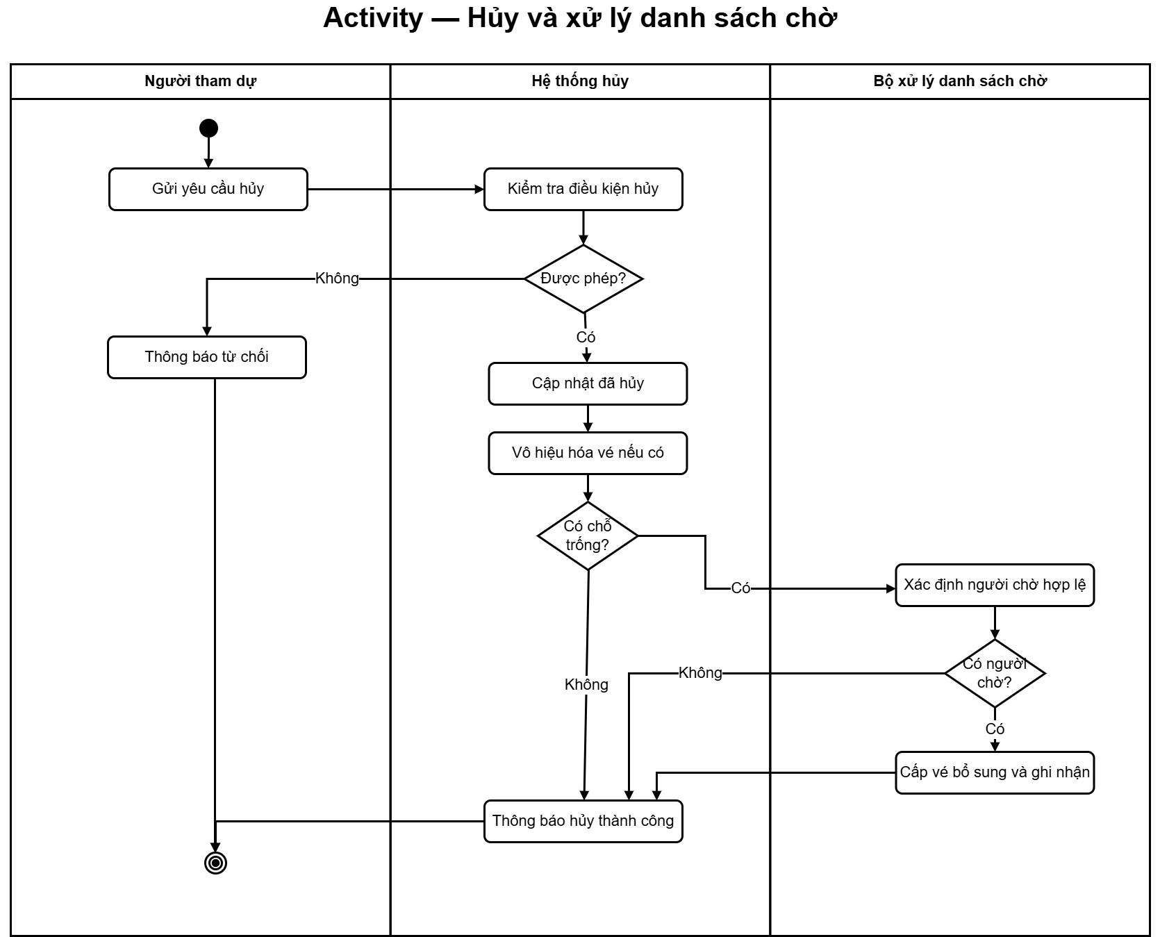
Hình 18 – Activity – Hủy và xử lý danh sách chờ
Quá trình hủy kiểm tra các điều kiện trước khi cập nhật dữ liệu, sau đó xử lý danh sách chờ khi có chỗ trống.
Một nhánh kết thúc sớm dành cho lượt chờ không có vé; một nhánh xử lý thu hồi vé và đôn chờ khi đăng ký đã được xác nhận.

3.4.3. Activity – Check-in vé
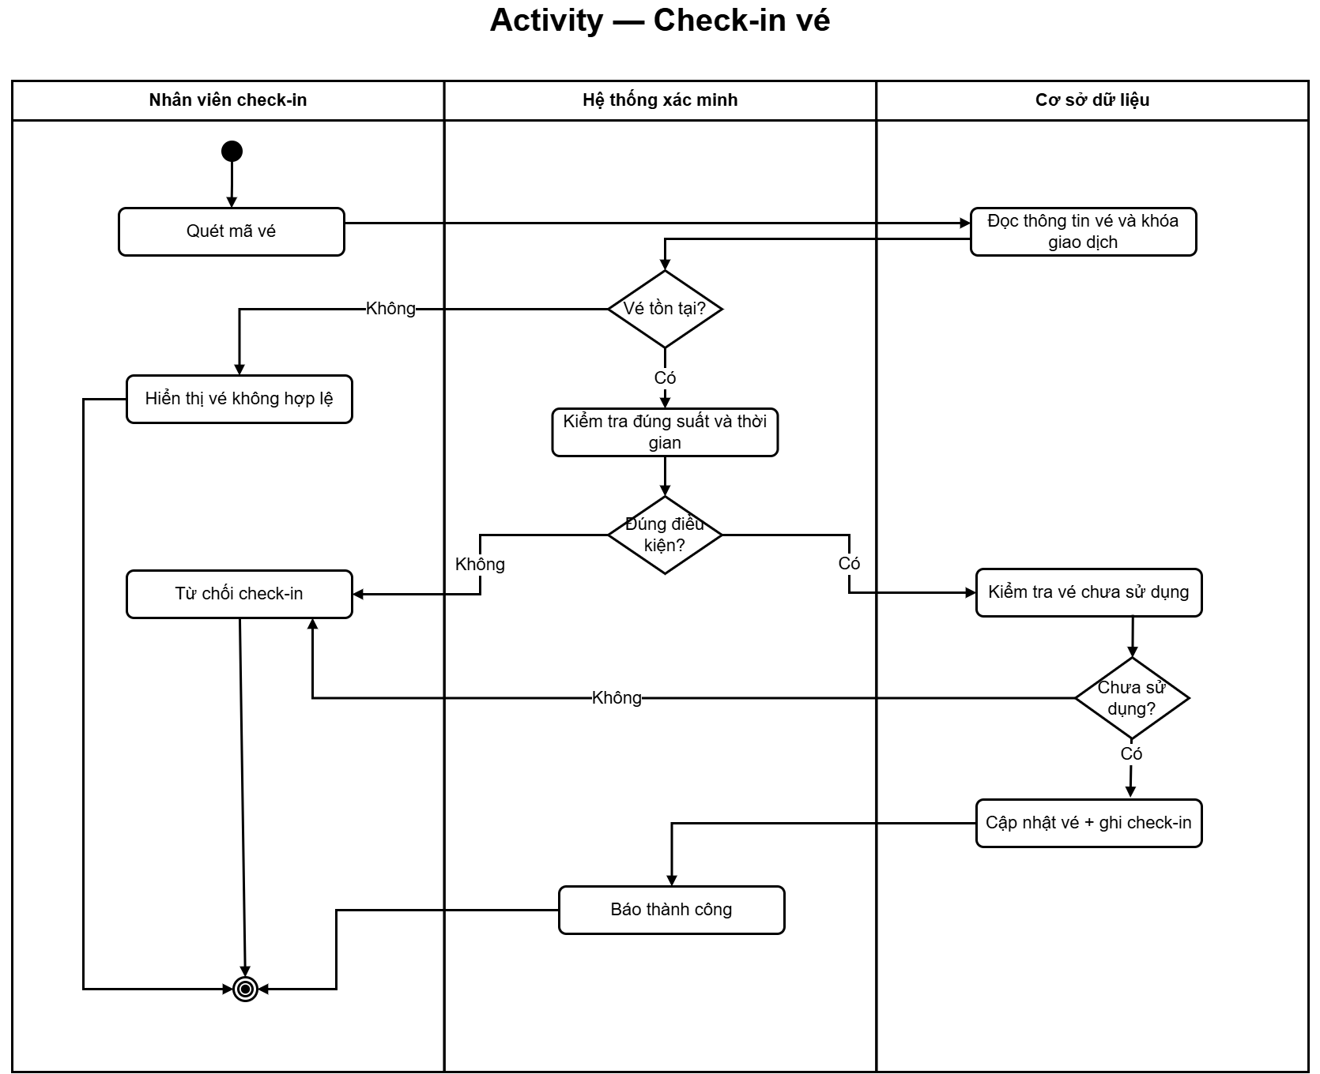
Hình 19 – Activity – Check-in vé
Activity Check-in kiểm tra suất, mã vé, tính hợp lệ và trạng thái đã sử dụng để quyết định chấp nhận hay từ chối.
Luồng từ chối cần có lý do để nhân viên xử lý tại cổng, trong khi thông tin nhạy cảm của mã vé không được ghi vào nhật ký công khai.

3.5. Nguyên tắc thiết kế đối tượng
Tách boundary, control/service và entity giúp giảm phụ thuộc giữa giao diện và quy tắc nghiệp vụ. Boundary nhận dữ liệu và hiển thị trạng thái; service xử lý trường hợp sử dụng và transaction; entity biểu diễn thông tin nghiệp vụ có định danh.
Tính đóng gói được thể hiện ở việc trạng thái đăng ký, vé và suất không được chuyển tùy tiện từ trang web. Từng trường hợp sử dụng phải đi qua các hàm nghiệp vụ và điều kiện chuyển trạng thái.
Đa hình ở mức chiến lược phân bổ cho phép thay đổi cách xét người nhận vé theo chính sách từng suất. Dù dùng FCFS, Lottery hay MIXED, số vé phát ra vẫn bị kiểm soát bởi cùng các bất biến trong CSDL.
Quan hệ composition giữa sự kiện và suất mang ý nghĩa vòng đời nghiệp vụ: suất phụ thuộc sự kiện để tồn tại một cách hợp lệ. Tuy nhiên không bắt buộc phải ánh xạ thành ON DELETE CASCADE trên khóa ngoại. Việc giữ lịch sử tham dự và vé dẫn tới lựa chọn chuyển trạng thái hủy thay vì xóa vật lý.

3.6. Mô tả chi tiết các lớp đối tượng

3.6.1. Lớp User
Tài khoản đăng nhập, danh sách vai trò, trạng thái hoạt động. Một người có thể đồng thời là Attendee và Organizer; quyền ở API không thể dựa vào nút frontend.
Thành phần lớp | Khai báo trong mô hình | Vai trò thiết kế
Thuộc tính | - id: UUID, - fullName: string, - email: string, - role: UserRole, - status: AccountStatus | Dữ liệu trạng thái hoặc quan hệ theo định danh.
Phương thức | + isActive(): boolean | Kiểm tra điều kiện hoặc chuyển trạng thái hợp lệ.
Quan hệ | User liên kết với các thực thể khác theo sơ đồ Domain. | Đa số liên kết được bảo vệ bằng FK khi ánh xạ PostgreSQL.
Tại mức phân tích, lớp User biểu diễn khái niệm nghiệp vụ. Khi hiện thực, các phép đọc/ghi đi qua NestJS service, không có nghĩa mọi phương thức UML nhất thiết trở thành một method TypeScript trùng tên.

3.6.2. Lớp Venue
Địa điểm có tên, địa chỉ và mô tả. Suất thuộc một địa điểm; thay đổi địa điểm tác động tới thông tin vé.
Thành phần lớp | Khai báo trong mô hình | Vai trò thiết kế
Thuộc tính | - id: UUID, - name: string, - capacity: int | Dữ liệu trạng thái hoặc quan hệ theo định danh.
Phương thức | + canHost(capacity: int): boolean | Kiểm tra điều kiện hoặc chuyển trạng thái hợp lệ.
Quan hệ | Venue liên kết với các thực thể khác theo sơ đồ Domain. | Đa số liên kết được bảo vệ bằng FK khi ánh xạ PostgreSQL.
Tại mức phân tích, lớp Venue biểu diễn khái niệm nghiệp vụ. Khi hiện thực, các phép đọc/ghi đi qua NestJS service, không có nghĩa mọi phương thức UML nhất thiết trở thành một method TypeScript trùng tên.

3.6.3. Lớp AccessibilityFeature
Danh mục tính năng tiếp cận. Chỉ nên cho lọc theo đặc tính đã được xác nhận của sự kiện.
Thành phần lớp | Khai báo trong mô hình | Vai trò thiết kế
Thuộc tính | - id: UUID, - name: string | Dữ liệu trạng thái hoặc quan hệ theo định danh.
Phương thức | Do service điều phối. | Kiểm tra điều kiện hoặc chuyển trạng thái hợp lệ.
Quan hệ | AccessibilityFeature liên kết với các thực thể khác theo sơ đồ Domain. | Đa số liên kết được bảo vệ bằng FK khi ánh xạ PostgreSQL.
Tại mức phân tích, lớp AccessibilityFeature biểu diễn khái niệm nghiệp vụ. Khi hiện thực, các phép đọc/ghi đi qua NestJS service, không có nghĩa mọi phương thức UML nhất thiết trở thành một method TypeScript trùng tên.

3.6.4. Lớp Event
Chương trình văn hóa tổng thể có nhiều suất. Trạng thái nháp/công bố/tạm ngưng/hủy quyết định hoạt động liên quan.
Thành phần lớp | Khai báo trong mô hình | Vai trò thiết kế
Thuộc tính | - id: UUID, - name: string, - status: EventStatus | Dữ liệu trạng thái hoặc quan hệ theo định danh.
Phương thức | + canPublish(): boolean, + publish(): void, + cancel(): void | Kiểm tra điều kiện hoặc chuyển trạng thái hợp lệ.
Quan hệ | Event liên kết với các thực thể khác theo sơ đồ Domain. | Đa số liên kết được bảo vệ bằng FK khi ánh xạ PostgreSQL.
Tại mức phân tích, lớp Event biểu diễn khái niệm nghiệp vụ. Khi hiện thực, các phép đọc/ghi đi qua NestJS service, không có nghĩa mọi phương thức UML nhất thiết trở thành một method TypeScript trùng tên.

3.6.5. Lớp EventSession
Suất gồm lịch, địa điểm, sức chứa, hạn đăng ký. Đơn vị trực tiếp của đăng ký, vé, kiểm tra cửa vào và phân bổ.
Thành phần lớp | Khai báo trong mô hình | Vai trò thiết kế
Thuộc tính | - id: UUID, - startTime: DateTime, - capacity: int, - allocationPolicy: AllocationPolicy, - status: SessionStatus | Dữ liệu trạng thái hoặc quan hệ theo định danh.
Phương thức | + isRegistrationOpen(now): boolean, + availableSlots(confirmedCount): int | Kiểm tra điều kiện hoặc chuyển trạng thái hợp lệ.
Quan hệ | EventSession liên kết với các thực thể khác theo sơ đồ Domain. | Đa số liên kết được bảo vệ bằng FK khi ánh xạ PostgreSQL.
Tại mức phân tích, lớp EventSession biểu diễn khái niệm nghiệp vụ. Khi hiện thực, các phép đọc/ghi đi qua NestJS service, không có nghĩa mọi phương thức UML nhất thiết trở thành một method TypeScript trùng tên.

3.6.6. Lớp AllocationRun
Một đợt bốc thăm hoặc phân bổ có nhật ký. Không chạy hai đợt cho cùng suất nếu đã có kết quả chốt.
Thành phần lớp | Khai báo trong mô hình | Vai trò thiết kế
Thuộc tính | - id: UUID, - policy: AllocationPolicy, - executedAt: DateTime | Dữ liệu trạng thái hoặc quan hệ theo định danh.
Phương thức | Do service điều phối. | Kiểm tra điều kiện hoặc chuyển trạng thái hợp lệ.
Quan hệ | AllocationRun liên kết với các thực thể khác theo sơ đồ Domain. | Đa số liên kết được bảo vệ bằng FK khi ánh xạ PostgreSQL.
Tại mức phân tích, lớp AllocationRun biểu diễn khái niệm nghiệp vụ. Khi hiện thực, các phép đọc/ghi đi qua NestJS service, không có nghĩa mọi phương thức UML nhất thiết trở thành một method TypeScript trùng tên.

3.6.7. Lớp Registration
Ý định tham dự của tài khoản tại một suất. Không tạo hai lượt đăng ký còn hiệu lực trên cùng một suất.
Thành phần lớp | Khai báo trong mô hình | Vai trò thiết kế
Thuộc tính | - id: UUID, - registeredAt: DateTime, - status: RegistrationStatus | Dữ liệu trạng thái hoặc quan hệ theo định danh.
Phương thức | + confirm(): void, + markWaitlisted(): void, + cancel(): void | Kiểm tra điều kiện hoặc chuyển trạng thái hợp lệ.
Quan hệ | Registration liên kết với các thực thể khác theo sơ đồ Domain. | Đa số liên kết được bảo vệ bằng FK khi ánh xạ PostgreSQL.
Tại mức phân tích, lớp Registration biểu diễn khái niệm nghiệp vụ. Khi hiện thực, các phép đọc/ghi đi qua NestJS service, không có nghĩa mọi phương thức UML nhất thiết trở thành một method TypeScript trùng tên.

3.6.8. Lớp WaitlistEntry
Vị trí chờ khi chưa được cấp vé. Thứ tự tăng dần và trạng thái đôn chờ được duy trì.
Thành phần lớp | Khai báo trong mô hình | Vai trò thiết kế
Thuộc tính | - id: UUID, - position: long, - status: WaitlistStatus | Dữ liệu trạng thái hoặc quan hệ theo định danh.
Phương thức | + promote(): void | Kiểm tra điều kiện hoặc chuyển trạng thái hợp lệ.
Quan hệ | WaitlistEntry liên kết với các thực thể khác theo sơ đồ Domain. | Đa số liên kết được bảo vệ bằng FK khi ánh xạ PostgreSQL.
Tại mức phân tích, lớp WaitlistEntry biểu diễn khái niệm nghiệp vụ. Khi hiện thực, các phép đọc/ghi đi qua NestJS service, không có nghĩa mọi phương thức UML nhất thiết trở thành một method TypeScript trùng tên.

3.6.9. Lớp Ticket
Mã vé gắn với đăng ký xác nhận. Mỗi vé chỉ có tối đa một lượt Check-in thành công.
Thành phần lớp | Khai báo trong mô hình | Vai trò thiết kế
Thuộc tính | - id: UUID, - ticketCode: string, - status: TicketStatus | Dữ liệu trạng thái hoặc quan hệ theo định danh.
Phương thức | + canCheckIn(): boolean, + markUsed(): void, + cancel(): void | Kiểm tra điều kiện hoặc chuyển trạng thái hợp lệ.
Quan hệ | Ticket liên kết với các thực thể khác theo sơ đồ Domain. | Đa số liên kết được bảo vệ bằng FK khi ánh xạ PostgreSQL.
Tại mức phân tích, lớp Ticket biểu diễn khái niệm nghiệp vụ. Khi hiện thực, các phép đọc/ghi đi qua NestJS service, không có nghĩa mọi phương thức UML nhất thiết trở thành một method TypeScript trùng tên.

3.6.10. Lớp CheckIn
Bản ghi người kiểm tra, kết quả và thời điểm. Ghi nhận cả các lần từ chối theo chính sách nhật ký.
Thành phần lớp | Khai báo trong mô hình | Vai trò thiết kế
Thuộc tính | - id: UUID, - checkedInAt: DateTime, - method: CheckInMethod | Dữ liệu trạng thái hoặc quan hệ theo định danh.
Phương thức | Do service điều phối. | Kiểm tra điều kiện hoặc chuyển trạng thái hợp lệ.
Quan hệ | CheckIn liên kết với các thực thể khác theo sơ đồ Domain. | Đa số liên kết được bảo vệ bằng FK khi ánh xạ PostgreSQL.
Tại mức phân tích, lớp CheckIn biểu diễn khái niệm nghiệp vụ. Khi hiện thực, các phép đọc/ghi đi qua NestJS service, không có nghĩa mọi phương thức UML nhất thiết trở thành một method TypeScript trùng tên.

3.7. Phân tích luồng trạng thái

3.7.1. Ma trận chuyển trạng thái – Đăng ký
Chuyển trạng thái được thể hiện | Ý nghĩa kiểm soát
[*] --> PENDING : tạo Registration | Chỉ thực hiện khi các tiền điều kiện của nghiệp vụ đạt; phản hồi phải phản ánh trạng thái sau transaction.
PENDING --> CONFIRMED : FCFS còn chỗ / trúng LOTTERY | Chỉ thực hiện khi các tiền điều kiện của nghiệp vụ đạt; phản hồi phải phản ánh trạng thái sau transaction.
PENDING --> WAITLISTED : FCFS đầy / không trúng LOTTERY | Chỉ thực hiện khi các tiền điều kiện của nghiệp vụ đạt; phản hồi phải phản ánh trạng thái sau transaction.
PENDING --> CANCELLED : hủy hoặc Session bị hủy | Chỉ thực hiện khi các tiền điều kiện của nghiệp vụ đạt; phản hồi phải phản ánh trạng thái sau transaction.
WAITLISTED --> CONFIRMED : promote | Chỉ thực hiện khi các tiền điều kiện của nghiệp vụ đạt; phản hồi phải phản ánh trạng thái sau transaction.
WAITLISTED --> CANCELLED : hủy hoặc Session bị hủy | Chỉ thực hiện khi các tiền điều kiện của nghiệp vụ đạt; phản hồi phải phản ánh trạng thái sau transaction.
CONFIRMED --> CANCELLED : hủy trước Session / Session bị hủy | Chỉ thực hiện khi các tiền điều kiện của nghiệp vụ đạt; phản hồi phải phản ánh trạng thái sau transaction.
CONFIRMED --> [*] : Session hoàn tất | Chỉ thực hiện khi các tiền điều kiện của nghiệp vụ đạt; phản hồi phải phản ánh trạng thái sau transaction.
CANCELLED --> [*] | Chỉ thực hiện khi các tiền điều kiện của nghiệp vụ đạt; phản hồi phải phản ánh trạng thái sau transaction.
Nguồn đối chiếu trong kho MED-06: PTTK/07_State/01-registration-state.puml (nhánh med06-code).

3.7.2. Ma trận chuyển trạng thái – Vé điện tử
Chuyển trạng thái được thể hiện | Ý nghĩa kiểm soát
[*] --> VALID : issue khi Registration CONFIRMED | Chỉ thực hiện khi các tiền điều kiện của nghiệp vụ đạt; phản hồi phải phản ánh trạng thái sau transaction.
VALID --> USED : check-in thành công | Chỉ thực hiện khi các tiền điều kiện của nghiệp vụ đạt; phản hồi phải phản ánh trạng thái sau transaction.
VALID --> CANCELLED : Registration / Session bị hủy | Chỉ thực hiện khi các tiền điều kiện của nghiệp vụ đạt; phản hồi phải phản ánh trạng thái sau transaction.
VALID --> EXPIRED : quá hạn sử dụng | Chỉ thực hiện khi các tiền điều kiện của nghiệp vụ đạt; phản hồi phải phản ánh trạng thái sau transaction.
USED --> [*] | Chỉ thực hiện khi các tiền điều kiện của nghiệp vụ đạt; phản hồi phải phản ánh trạng thái sau transaction.
CANCELLED --> [*] | Chỉ thực hiện khi các tiền điều kiện của nghiệp vụ đạt; phản hồi phải phản ánh trạng thái sau transaction.
EXPIRED --> [*] | Chỉ thực hiện khi các tiền điều kiện của nghiệp vụ đạt; phản hồi phải phản ánh trạng thái sau transaction.
Nguồn đối chiếu trong kho MED-06: PTTK/07_State/02-ticket-state.puml (nhánh med06-code).

3.7.3. Ma trận chuyển trạng thái – Suất sự kiện
Chuyển trạng thái được thể hiện | Ý nghĩa kiểm soát
[*] --> DRAFT : tạo Session | Chỉ thực hiện khi các tiền điều kiện của nghiệp vụ đạt; phản hồi phải phản ánh trạng thái sau transaction.
DRAFT --> REGISTRATION_OPEN : mở đăng ký | Chỉ thực hiện khi các tiền điều kiện của nghiệp vụ đạt; phản hồi phải phản ánh trạng thái sau transaction.
REGISTRATION_OPEN --> REGISTRATION_CLOSED : hết hạn / Organizer đóng | Chỉ thực hiện khi các tiền điều kiện của nghiệp vụ đạt; phản hồi phải phản ánh trạng thái sau transaction.
REGISTRATION_CLOSED --> ONGOING : đến giờ bắt đầu | Chỉ thực hiện khi các tiền điều kiện của nghiệp vụ đạt; phản hồi phải phản ánh trạng thái sau transaction.
ONGOING --> COMPLETED : kết thúc suất | Chỉ thực hiện khi các tiền điều kiện của nghiệp vụ đạt; phản hồi phải phản ánh trạng thái sau transaction.
COMPLETED --> [*] | Chỉ thực hiện khi các tiền điều kiện của nghiệp vụ đạt; phản hồi phải phản ánh trạng thái sau transaction.
DRAFT --> CANCELLED : hủy | Chỉ thực hiện khi các tiền điều kiện của nghiệp vụ đạt; phản hồi phải phản ánh trạng thái sau transaction.
REGISTRATION_OPEN --> CANCELLED : hủy | Chỉ thực hiện khi các tiền điều kiện của nghiệp vụ đạt; phản hồi phải phản ánh trạng thái sau transaction.
REGISTRATION_CLOSED --> CANCELLED : hủy | Chỉ thực hiện khi các tiền điều kiện của nghiệp vụ đạt; phản hồi phải phản ánh trạng thái sau transaction.
ONGOING --> CANCELLED : hủy bất thường | Chỉ thực hiện khi các tiền điều kiện của nghiệp vụ đạt; phản hồi phải phản ánh trạng thái sau transaction.
CANCELLED --> [*] | Chỉ thực hiện khi các tiền điều kiện của nghiệp vụ đạt; phản hồi phải phản ánh trạng thái sau transaction.
Nguồn đối chiếu trong kho MED-06: PTTK/07_State/03-event-session-state.puml (nhánh med06-code).

3.7.4. Ma trận chuyển trạng thái – Sự kiện
Chuyển trạng thái được thể hiện | Ý nghĩa kiểm soát
[*] --> DRAFT : tạo Event | Chỉ thực hiện khi các tiền điều kiện của nghiệp vụ đạt; phản hồi phải phản ánh trạng thái sau transaction.
DRAFT --> PUBLISHED : publish [>= 1 Session hợp lệ] | Chỉ thực hiện khi các tiền điều kiện của nghiệp vụ đạt; phản hồi phải phản ánh trạng thái sau transaction.
PUBLISHED --> COMPLETED : toàn bộ lịch kết thúc | Chỉ thực hiện khi các tiền điều kiện của nghiệp vụ đạt; phản hồi phải phản ánh trạng thái sau transaction.
COMPLETED --> [*] | Chỉ thực hiện khi các tiền điều kiện của nghiệp vụ đạt; phản hồi phải phản ánh trạng thái sau transaction.
DRAFT --> CANCELLED : hủy | Chỉ thực hiện khi các tiền điều kiện của nghiệp vụ đạt; phản hồi phải phản ánh trạng thái sau transaction.
PUBLISHED --> CANCELLED : hủy | Chỉ thực hiện khi các tiền điều kiện của nghiệp vụ đạt; phản hồi phải phản ánh trạng thái sau transaction.
CANCELLED --> [*] | Chỉ thực hiện khi các tiền điều kiện của nghiệp vụ đạt; phản hồi phải phản ánh trạng thái sau transaction.
Nguồn đối chiếu trong kho MED-06: PTTK/07_State/04-event-state.puml (nhánh med06-code).

3.8. Liên hệ sơ đồ tuần tự và hoạt động với thiết kế
Nghiệp vụ | Điểm kiểm soát trong sequence | Nhánh quyết định trong activity
Đăng ký | Kiểm tra phiên và khóa suất trước khi phát vé | Còn chỗ/đầy/chờ bốc thăm.
Hủy/đôn chờ | Thu hồi vé và cập nhật người chờ trong cùng giao dịch | Có người chờ hay không; vé đã sử dụng hay chưa.
Bốc thăm | Ghi đợt phân bổ duy nhất trước khi cập nhật kết quả | Còn ứng viên/không còn ứng viên; hạn mức.
Check-in | Khóa bản ghi vé, ghi nhật ký, cập nhật trạng thái | Mã đúng/sai, hết hiệu lực, đã dùng.

CHƯƠNG IV. THIẾT KẾ DỮ LIỆU

4.1. Mô hình dữ liệu quan hệ
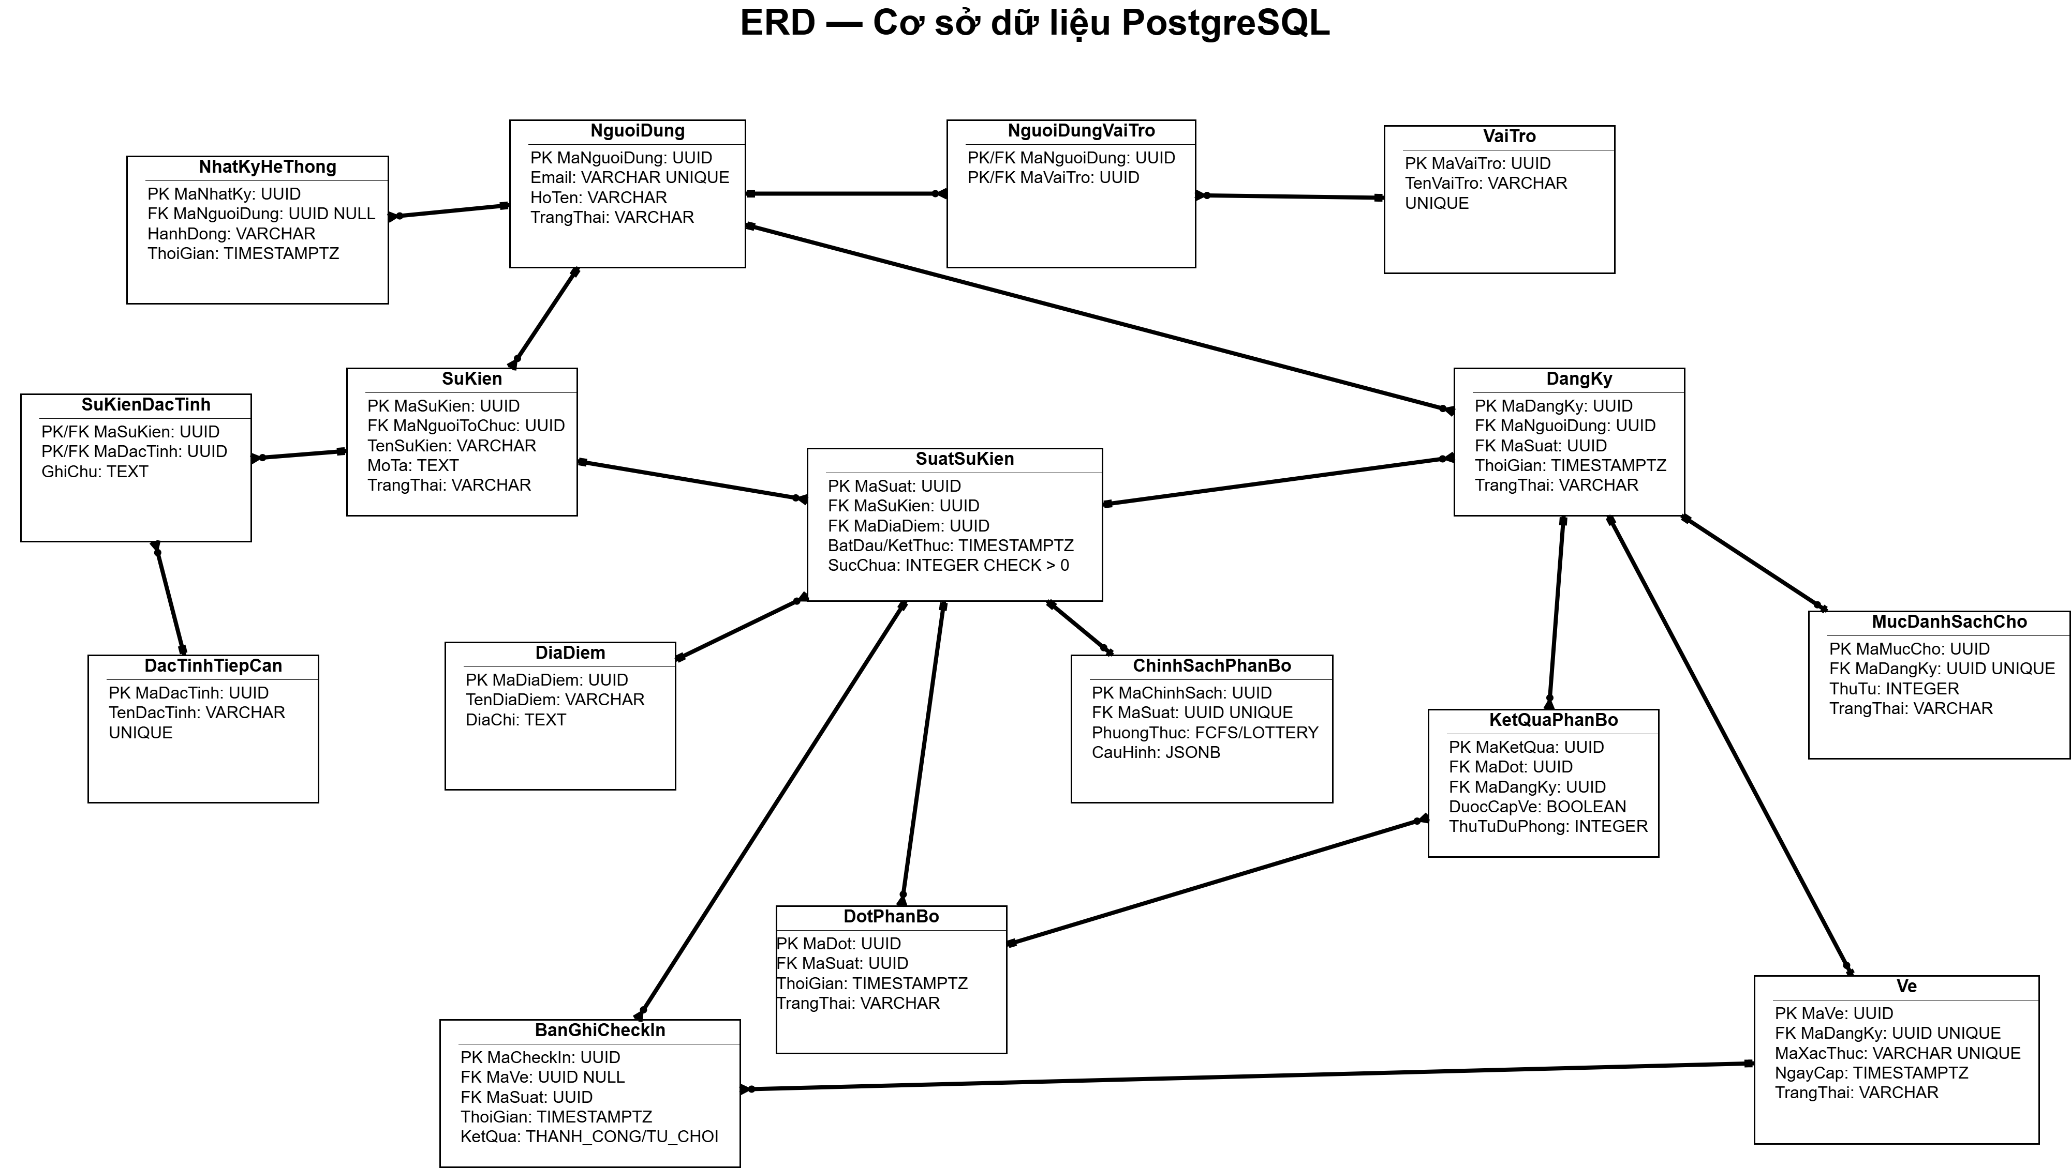
Hình 20 – ERD – Cơ sở dữ liệu PostgreSQL
ERD mô tả các nhóm bảng tài khoản–quyền, sự kiện–suất, đăng ký–chính sách, phân bổ–hàng chờ và vé–Check-in.
ERD là mốc phân tích dữ liệu. Các migration triển khai bổ sung bảng phân công Check-in và yêu cầu Ban tổ chức, do đó bản vẽ gốc và CSDL cuối cùng cần được đối chiếu theo bảng thay đổi.

4.2. Danh mục bảng nghiệp vụ
Nhóm dữ liệu | Bảng | Vai trò
Tài khoản | vai_tro; nguoi_dung; nguoi_dung_vai_tro | Danh mục vai trò, tài khoản, quan hệ nhiều–nhiều.
Sự kiện | dia_diem; su_kien; suat_su_kien | Thông tin sự kiện, địa điểm, lịch và sức chứa.
Tiếp cận | dac_tinh_tiep_can; su_kien_dac_tinh | Tập đặc tính được xác nhận gắn với sự kiện.
Phân bổ | chinh_sach_phan_bo; dang_ky; muc_danh_sach_cho | Chính sách, đăng ký và người chờ.
Kết quả | dot_phan_bo; ket_qua_phan_bo; ve | Đợt phân bổ, kết quả và vé hợp lệ.
Cửa vào | ban_ghi_check_in; phan_cong_check_in | Kết quả quét và phân công nhân viên theo suất.
Giám sát | nhat_ky_he_thong; yeu_cau_to_chuc | Lịch sử thao tác và yêu cầu xét duyệt quyền tổ chức.
Migration 001_init.sql tạo 16 bảng nghiệp vụ nền tảng. Migration 006_checkin_assignments.sql bổ sung phan_cong_check_in; migration 010_organizer_applications.sql bổ sung yeu_cau_to_chuc. Như vậy bộ migration hiện có 18 bảng nghiệp vụ. Bảng schema_migrations phục vụ quản lý phiên bản lược đồ, không được tính vào ERD nghiệp vụ. Con số này phản ánh mã migration tại thời điểm đối chiếu, không thay thế bằng chứng chụp cấu trúc cơ sở dữ liệu đang chạy.

4.3. Khóa chính, khóa ngoại và ràng buộc quan trọng
Bảng | Khóa / ràng buộc | Mục đích
nguoi_dung | ma_nguoi_dung (PK); email duy nhất không phân biệt hoa/thường | Không tạo trùng email.
nguoi_dung_vai_tro | (ma_nguoi_dung, ma_vai_tro) (PK ghép) | Một người giữ nhiều vai trò, không gán lặp.
suat_su_kien | ma_suat (PK); FK ma_su_kien, ma_dia_diem | Mỗi suất thuộc sự kiện và địa điểm.
su_kien_dac_tinh | (ma_su_kien, ma_dac_tinh) (PK ghép) | Liên kết N–N.
dang_ky | ma_dang_ky (PK), chỉ mục UNIQUE có điều kiện | Không trùng đăng ký còn hiệu lực.
chinh_sach_phan_bo | ma_suat UNIQUE; phuong_thuc có CHECK | Mỗi suất một chính sách tại thời điểm hiện tại.
muc_danh_sach_cho | ma_dang_ky UNIQUE; thu_tu dương | Một lượt chờ cho mỗi đăng ký.
ve | ma_dang_ky UNIQUE; ma_xac_thuc UNIQUE | Mỗi đăng ký tối đa một vé.
ban_ghi_check_in | UNIQUE có điều kiện cho quét thành công | Một vé chỉ Check-in thành công một lần.
phan_cong_check_in | (ma_suat, ma_nguoi_dung) (PK ghép) | Phân quyền theo từng suất.
yeu_cau_to_chuc | ma_nguoi_dung UNIQUE | Một yêu cầu xét duyệt theo mô hình hiện tại.

4.4. Bảo đảm toàn vẹn và tính nhất quán
Việc khóa dòng dữ liệu FOR UPDATE ở PostgreSQL được dùng làm cơ sở để xử lý thao tác đồng thời trong giao dịch.[4]
Sức chứa được bảo vệ ở hai lớp. Backend khóa bản ghi suất trước khi xác nhận và phát vé; trigger trg_ve_capacity trong PostgreSQL kiểm tra số vé hợp lệ không vượt sức chứa. Trigger trg_suat_capacity chặn giảm sức chứa dưới số vé đã cấp.
Một vé được tiêu thụ trong giao dịch Check-in. Trigger trg_checkin_consume yêu cầu vé chưa sử dụng và cùng suất; chỉ mục uq_one_successful_checkin ngăn hai bản ghi thành công trên cùng một vé.
Danh sách chờ có khóa thứ tự thu_tu, trong khi trạng thái mục chờ phản ánh việc còn chờ, đã được đôn hay rút. Khi hủy đăng ký được xác nhận, hệ thống xử lý hủy vé và đôn người tiếp theo trong cùng transaction.
Nhật ký ghi lại thời điểm, loại hành động và dữ liệu giải thích ở JSONB, nhưng không nên lưu mật khẩu, token xác thực hoặc mã QR có thể sử dụng để vào cổng.

4.5. Mở rộng lược đồ so với bản vẽ ban đầu
Migration | Thay đổi | Lý do
005 | Bổ sung su_kien.anh_bia_key | Lưu tham chiếu ảnh bìa trong object storage.
006 | Tạo bảng phan_cong_check_in | Giới hạn suất được nhân viên kiểm tra.
008 | Bổ sung trường lịch cũ và lý do đổi lịch | Giúp người tham dự biết thay đổi thời gian.
009 | Trạng thái TAM_NGUNG; chính sách MIXED; fcfsQuota | Mở rộng trạng thái sự kiện và phân bổ kết hợp.
010 | Bảng yeu_cau_to_chuc | Người dùng gửi yêu cầu và ADMIN xét duyệt quyền tổ chức.
Các thay đổi bổ sung này không tự sửa ảnh ERD gốc. Khi thuyết trình, cần phân biệt sơ đồ phân tích thiết kế ban đầu với cấu trúc vật lý đã cập nhật bởi migration. Cách làm này cho phép truy vết sự phát triển của hệ thống mà không xóa lịch sử thiết kế.

4.6. Cấu trúc vật lý chi tiết từng bảng PostgreSQL
Phần dưới trích cấu trúc thật từ câu lệnh CREATE TABLE trong các migration thuộc nhánh med06-code. Vì bản ERD gốc phản ánh mốc thiết kế trước mở rộng, danh sách bảng và cột trong migration là căn cứ ưu tiên cho bản triển khai vật lý. Những mô tả diễn giải không thay thế định nghĩa DDL.

4.6.1. Bảng vai_tro
Nguồn định nghĩa: 001_init.sql. Bảng vai_tro tham gia vào lưu trữ dữ liệu nghiệp vụ; tên bảng và kiểu cột được giữ theo lược đồ PostgreSQL của dự án.
Tên cột thực tế | Kiểu SQL | Ràng buộc được khai báo | Ý nghĩa
ma_vai_tro | UUID | PRIMARY KEY DEFAULT gen_random_uuid() | Mã định danh hoặc tham chiếu thực thể liên quan.
ten_vai_tro | VARCHAR(32) | NOT NULL UNIQUE | Tên hiển thị của đối tượng.
Các ràng buộc ở cấp bảng: CONSTRAINT ck_vai_tro CHECK (ten_vai_tro IN ('ADMIN','ORGANIZER','CHECKIN','ATTENDEE')).
Khi cập nhật bảng vai_tro, service cần kiểm tra quyền và điều kiện nghiệp vụ trước khi ghi. Các ràng buộc kiểu dữ liệu, NOT NULL, FK và UNIQUE ở PostgreSQL là tầng bảo vệ bổ sung nhằm hạn chế dữ liệu không hợp lệ khi có nhiều request cùng lúc.

4.6.2. Bảng nguoi_dung
Nguồn định nghĩa: 001_init.sql. Bảng nguoi_dung tham gia vào lưu trữ dữ liệu nghiệp vụ; tên bảng và kiểu cột được giữ theo lược đồ PostgreSQL của dự án.
Tên cột thực tế | Kiểu SQL | Ràng buộc được khai báo | Ý nghĩa
ma_nguoi_dung | UUID | PRIMARY KEY DEFAULT gen_random_uuid() | Mã định danh hoặc tham chiếu thực thể liên quan.
email | VARCHAR(254) | NOT NULL | Thông tin liên hệ và đăng nhập; áp dụng kiểm tra trùng.
ho_ten | VARCHAR(160) | NOT NULL | Tên hiển thị của đối tượng.
mat_khau_hash | TEXT | — | Chỉ lưu giá trị băm, không lưu mật khẩu dạng rõ.
trang_thai | VARCHAR(20) | NOT NULL DEFAULT 'HOAT_DONG' | Trạng thái vòng đời được kiểm soát bằng quy tắc nghiệp vụ.
tao_luc | TIMESTAMPTZ | NOT NULL DEFAULT now() | Mốc thời gian xử lý; ứng dụng hiển thị theo múi giờ Việt Nam.
Các ràng buộc ở cấp bảng: CONSTRAINT ck_email CHECK (length(btrim(email)) > 3 AND position('@' IN email) > 1); CONSTRAINT ck_nguoi_dung_ten CHECK (length(btrim(ho_ten)) > 0); CONSTRAINT ck_nguoi_dung_trang_thai CHECK (trang_thai IN ('HOAT_DONG','KHOA')).
Khi cập nhật bảng nguoi_dung, service cần kiểm tra quyền và điều kiện nghiệp vụ trước khi ghi. Các ràng buộc kiểu dữ liệu, NOT NULL, FK và UNIQUE ở PostgreSQL là tầng bảo vệ bổ sung nhằm hạn chế dữ liệu không hợp lệ khi có nhiều request cùng lúc.

4.6.3. Bảng nguoi_dung_vai_tro
Nguồn định nghĩa: 001_init.sql. Bảng nguoi_dung_vai_tro tham gia vào lưu trữ dữ liệu nghiệp vụ; tên bảng và kiểu cột được giữ theo lược đồ PostgreSQL của dự án.
Tên cột thực tế | Kiểu SQL | Ràng buộc được khai báo | Ý nghĩa
ma_nguoi_dung | UUID | NOT NULL REFERENCES nguoi_dung(ma_nguoi_dung) ON DELETE CASCADE | Mã định danh hoặc tham chiếu thực thể liên quan.
ma_vai_tro | UUID | NOT NULL REFERENCES vai_tro(ma_vai_tro) ON DELETE RESTRICT | Mã định danh hoặc tham chiếu thực thể liên quan.
Các ràng buộc ở cấp bảng: PRIMARY KEY(ma_nguoi_dung,ma_vai_tro).
Khi cập nhật bảng nguoi_dung_vai_tro, service cần kiểm tra quyền và điều kiện nghiệp vụ trước khi ghi. Các ràng buộc kiểu dữ liệu, NOT NULL, FK và UNIQUE ở PostgreSQL là tầng bảo vệ bổ sung nhằm hạn chế dữ liệu không hợp lệ khi có nhiều request cùng lúc.

4.6.4. Bảng dia_diem
Nguồn định nghĩa: 001_init.sql. Bảng dia_diem tham gia vào lưu trữ dữ liệu nghiệp vụ; tên bảng và kiểu cột được giữ theo lược đồ PostgreSQL của dự án.
Tên cột thực tế | Kiểu SQL | Ràng buộc được khai báo | Ý nghĩa
ma_dia_diem | UUID | PRIMARY KEY DEFAULT gen_random_uuid() | Mã định danh hoặc tham chiếu thực thể liên quan.
ten_dia_diem | VARCHAR(200) | NOT NULL | Tên hiển thị của đối tượng.
dia_chi | TEXT | NOT NULL | Trường dữ liệu thuộc trạng thái của thực thể; kiểm tra nghĩa trong migration.
mo_ta | TEXT | NOT NULL DEFAULT '' | Thông tin mô tả hoặc diễn giải cho người vận hành.
Các ràng buộc ở cấp bảng: CONSTRAINT ck_dia_diem_ten CHECK(length(btrim(ten_dia_diem))>0); CONSTRAINT ck_dia_diem_dia_chi CHECK(length(btrim(dia_chi))>0).
Khi cập nhật bảng dia_diem, service cần kiểm tra quyền và điều kiện nghiệp vụ trước khi ghi. Các ràng buộc kiểu dữ liệu, NOT NULL, FK và UNIQUE ở PostgreSQL là tầng bảo vệ bổ sung nhằm hạn chế dữ liệu không hợp lệ khi có nhiều request cùng lúc.

4.6.5. Bảng su_kien
Nguồn định nghĩa: 001_init.sql. Bảng su_kien tham gia vào lưu trữ dữ liệu nghiệp vụ; tên bảng và kiểu cột được giữ theo lược đồ PostgreSQL của dự án.
Tên cột thực tế | Kiểu SQL | Ràng buộc được khai báo | Ý nghĩa
ma_su_kien | UUID | PRIMARY KEY DEFAULT gen_random_uuid() | Mã định danh hoặc tham chiếu thực thể liên quan.
ma_nguoi_to_chuc | UUID | NOT NULL REFERENCES nguoi_dung(ma_nguoi_dung) | Mã định danh hoặc tham chiếu thực thể liên quan.
ten_su_kien | VARCHAR(200) | NOT NULL | Tên hiển thị của đối tượng.
mo_ta | TEXT | NOT NULL DEFAULT '' | Thông tin mô tả hoặc diễn giải cho người vận hành.
trang_thai | VARCHAR(20) | NOT NULL DEFAULT 'NHAP' | Trạng thái vòng đời được kiểm soát bằng quy tắc nghiệp vụ.
tao_luc | TIMESTAMPTZ | NOT NULL DEFAULT now() | Mốc thời gian xử lý; ứng dụng hiển thị theo múi giờ Việt Nam.
Các ràng buộc ở cấp bảng: CONSTRAINT ck_su_kien_ten CHECK(length(btrim(ten_su_kien))>0); CONSTRAINT ck_su_kien_trang_thai CHECK(trang_thai IN ('NHAP','DA_CONG_BO','DA_HUY')).
Khi cập nhật bảng su_kien, service cần kiểm tra quyền và điều kiện nghiệp vụ trước khi ghi. Các ràng buộc kiểu dữ liệu, NOT NULL, FK và UNIQUE ở PostgreSQL là tầng bảo vệ bổ sung nhằm hạn chế dữ liệu không hợp lệ khi có nhiều request cùng lúc.

4.6.6. Bảng suat_su_kien
Nguồn định nghĩa: 001_init.sql. Bảng suat_su_kien tham gia vào lưu trữ dữ liệu nghiệp vụ; tên bảng và kiểu cột được giữ theo lược đồ PostgreSQL của dự án.
Tên cột thực tế | Kiểu SQL | Ràng buộc được khai báo | Ý nghĩa
ma_suat | UUID | PRIMARY KEY DEFAULT gen_random_uuid() | Mã định danh hoặc tham chiếu thực thể liên quan.
ma_su_kien | UUID | NOT NULL REFERENCES su_kien(ma_su_kien) | Mã định danh hoặc tham chiếu thực thể liên quan.
ma_dia_diem | UUID | NOT NULL REFERENCES dia_diem(ma_dia_diem) | Mã định danh hoặc tham chiếu thực thể liên quan.
bat_dau | TIMESTAMPTZ | NOT NULL | Mốc thời gian xử lý; ứng dụng hiển thị theo múi giờ Việt Nam.
ket_thuc | TIMESTAMPTZ | NOT NULL | Mốc thời gian xử lý; ứng dụng hiển thị theo múi giờ Việt Nam.
suc_chua | INTEGER | NOT NULL | Số lượng/vị trí được ràng buộc để giữ đúng giới hạn nghiệp vụ.
mo_dang_ky | TIMESTAMPTZ | NOT NULL | Mốc thời gian xử lý; ứng dụng hiển thị theo múi giờ Việt Nam.
dong_dang_ky | TIMESTAMPTZ | NOT NULL | Mốc thời gian xử lý; ứng dụng hiển thị theo múi giờ Việt Nam.
trang_thai | VARCHAR(24) | NOT NULL DEFAULT 'NHAP' | Trạng thái vòng đời được kiểm soát bằng quy tắc nghiệp vụ.
Các ràng buộc ở cấp bảng: CONSTRAINT ck_suat_thoi_gian CHECK(ket_thuc>bat_dau AND dong_dang_ky>mo_dang_ky AND dong_dang_ky<=bat_dau); CONSTRAINT ck_suat_suc_chua CHECK(suc_chua>0); CONSTRAINT ck_suat_trang_thai CHECK(trang_thai IN ('NHAP','MO_DANG_KY','DONG_DANG_KY','HOAN_TAT','DA_HUY')).
Khi cập nhật bảng suat_su_kien, service cần kiểm tra quyền và điều kiện nghiệp vụ trước khi ghi. Các ràng buộc kiểu dữ liệu, NOT NULL, FK và UNIQUE ở PostgreSQL là tầng bảo vệ bổ sung nhằm hạn chế dữ liệu không hợp lệ khi có nhiều request cùng lúc.

4.6.7. Bảng dac_tinh_tiep_can
Nguồn định nghĩa: 001_init.sql. Bảng dac_tinh_tiep_can tham gia vào lưu trữ dữ liệu nghiệp vụ; tên bảng và kiểu cột được giữ theo lược đồ PostgreSQL của dự án.
Tên cột thực tế | Kiểu SQL | Ràng buộc được khai báo | Ý nghĩa
ma_dac_tinh | UUID | PRIMARY KEY DEFAULT gen_random_uuid() | Mã định danh hoặc tham chiếu thực thể liên quan.
ten_dac_tinh | VARCHAR(120) | NOT NULL UNIQUE | Tên hiển thị của đối tượng.
mo_ta | TEXT | NOT NULL DEFAULT '' | Thông tin mô tả hoặc diễn giải cho người vận hành.
Khi cập nhật bảng dac_tinh_tiep_can, service cần kiểm tra quyền và điều kiện nghiệp vụ trước khi ghi. Các ràng buộc kiểu dữ liệu, NOT NULL, FK và UNIQUE ở PostgreSQL là tầng bảo vệ bổ sung nhằm hạn chế dữ liệu không hợp lệ khi có nhiều request cùng lúc.

4.6.8. Bảng su_kien_dac_tinh
Nguồn định nghĩa: 001_init.sql. Bảng su_kien_dac_tinh tham gia vào lưu trữ dữ liệu nghiệp vụ; tên bảng và kiểu cột được giữ theo lược đồ PostgreSQL của dự án.
Tên cột thực tế | Kiểu SQL | Ràng buộc được khai báo | Ý nghĩa
ma_su_kien | UUID | NOT NULL REFERENCES su_kien(ma_su_kien) ON DELETE CASCADE | Mã định danh hoặc tham chiếu thực thể liên quan.
ma_dac_tinh | UUID | NOT NULL REFERENCES dac_tinh_tiep_can(ma_dac_tinh) | Mã định danh hoặc tham chiếu thực thể liên quan.
ghi_chu | TEXT | NOT NULL DEFAULT '' | Thông tin mô tả hoặc diễn giải cho người vận hành.
Các ràng buộc ở cấp bảng: PRIMARY KEY(ma_su_kien,ma_dac_tinh).
Khi cập nhật bảng su_kien_dac_tinh, service cần kiểm tra quyền và điều kiện nghiệp vụ trước khi ghi. Các ràng buộc kiểu dữ liệu, NOT NULL, FK và UNIQUE ở PostgreSQL là tầng bảo vệ bổ sung nhằm hạn chế dữ liệu không hợp lệ khi có nhiều request cùng lúc.

4.6.9. Bảng chinh_sach_phan_bo
Nguồn định nghĩa: 001_init.sql. Bảng chinh_sach_phan_bo tham gia vào lưu trữ dữ liệu nghiệp vụ; tên bảng và kiểu cột được giữ theo lược đồ PostgreSQL của dự án.
Tên cột thực tế | Kiểu SQL | Ràng buộc được khai báo | Ý nghĩa
ma_chinh_sach | UUID | PRIMARY KEY DEFAULT gen_random_uuid() | Mã định danh hoặc tham chiếu thực thể liên quan.
ma_suat | UUID | NOT NULL UNIQUE REFERENCES suat_su_kien(ma_suat) | Mã định danh hoặc tham chiếu thực thể liên quan.
phuong_thuc | VARCHAR(12) | NOT NULL | Chính sách hoặc phương thức hành động được chọn.
cau_hinh | JSONB | NOT NULL DEFAULT '{}'::jsonb | Cấu hình nghiệp vụ có cấu trúc; không phải mã thực thi.
Các ràng buộc ở cấp bảng: CONSTRAINT ck_phuong_thuc CHECK(phuong_thuc IN ('FCFS','LOTTERY')); CONSTRAINT ck_cau_hinh CHECK(jsonb_typeof(cau_hinh)='object').
Khi cập nhật bảng chinh_sach_phan_bo, service cần kiểm tra quyền và điều kiện nghiệp vụ trước khi ghi. Các ràng buộc kiểu dữ liệu, NOT NULL, FK và UNIQUE ở PostgreSQL là tầng bảo vệ bổ sung nhằm hạn chế dữ liệu không hợp lệ khi có nhiều request cùng lúc.

4.6.10. Bảng dang_ky
Nguồn định nghĩa: 001_init.sql. Bảng dang_ky tham gia vào lưu trữ dữ liệu nghiệp vụ; tên bảng và kiểu cột được giữ theo lược đồ PostgreSQL của dự án.
Tên cột thực tế | Kiểu SQL | Ràng buộc được khai báo | Ý nghĩa
ma_dang_ky | UUID | PRIMARY KEY DEFAULT gen_random_uuid() | Mã định danh hoặc tham chiếu thực thể liên quan.
ma_nguoi_dung | UUID | NOT NULL REFERENCES nguoi_dung(ma_nguoi_dung) | Mã định danh hoặc tham chiếu thực thể liên quan.
ma_suat | UUID | NOT NULL REFERENCES suat_su_kien(ma_suat) | Mã định danh hoặc tham chiếu thực thể liên quan.
thoi_gian_dang_ky | TIMESTAMPTZ | NOT NULL DEFAULT now() | Mốc thời gian xử lý; ứng dụng hiển thị theo múi giờ Việt Nam.
trang_thai | VARCHAR(24) | NOT NULL DEFAULT 'CHO_PHAN_BO' | Trạng thái vòng đời được kiểm soát bằng quy tắc nghiệp vụ.
Các ràng buộc ở cấp bảng: CONSTRAINT ck_dang_ky_trang_thai CHECK(trang_thai IN ('CHO_PHAN_BO','DANH_SACH_CHO','DA_XAC_NHAN','DA_HUY','TU_CHOI')); CONSTRAINT uq_dang_ky_id_suat UNIQUE(ma_dang_ky,ma_suat).
Khi cập nhật bảng dang_ky, service cần kiểm tra quyền và điều kiện nghiệp vụ trước khi ghi. Các ràng buộc kiểu dữ liệu, NOT NULL, FK và UNIQUE ở PostgreSQL là tầng bảo vệ bổ sung nhằm hạn chế dữ liệu không hợp lệ khi có nhiều request cùng lúc.

4.6.11. Bảng muc_danh_sach_cho
Nguồn định nghĩa: 001_init.sql. Bảng muc_danh_sach_cho tham gia vào lưu trữ dữ liệu nghiệp vụ; tên bảng và kiểu cột được giữ theo lược đồ PostgreSQL của dự án.
Tên cột thực tế | Kiểu SQL | Ràng buộc được khai báo | Ý nghĩa
ma_muc_cho | UUID | PRIMARY KEY DEFAULT gen_random_uuid() | Mã định danh hoặc tham chiếu thực thể liên quan.
ma_dang_ky | UUID | NOT NULL UNIQUE REFERENCES dang_ky(ma_dang_ky) | Mã định danh hoặc tham chiếu thực thể liên quan.
thu_tu | INTEGER | NOT NULL | Số lượng/vị trí được ràng buộc để giữ đúng giới hạn nghiệp vụ.
trang_thai | VARCHAR(24) | NOT NULL DEFAULT 'DANG_CHO' | Trạng thái vòng đời được kiểm soát bằng quy tắc nghiệp vụ.
Các ràng buộc ở cấp bảng: CONSTRAINT ck_thu_tu CHECK(thu_tu>0); CONSTRAINT ck_trang_thai_cho CHECK(trang_thai IN ('DANG_CHO','DA_DON_LEN','DA_RUT')).
Khi cập nhật bảng muc_danh_sach_cho, service cần kiểm tra quyền và điều kiện nghiệp vụ trước khi ghi. Các ràng buộc kiểu dữ liệu, NOT NULL, FK và UNIQUE ở PostgreSQL là tầng bảo vệ bổ sung nhằm hạn chế dữ liệu không hợp lệ khi có nhiều request cùng lúc.

4.6.12. Bảng dot_phan_bo
Nguồn định nghĩa: 001_init.sql. Bảng dot_phan_bo tham gia vào lưu trữ dữ liệu nghiệp vụ; tên bảng và kiểu cột được giữ theo lược đồ PostgreSQL của dự án.
Tên cột thực tế | Kiểu SQL | Ràng buộc được khai báo | Ý nghĩa
ma_dot | UUID | PRIMARY KEY DEFAULT gen_random_uuid() | Mã định danh hoặc tham chiếu thực thể liên quan.
ma_suat | UUID | NOT NULL REFERENCES suat_su_kien(ma_suat) | Mã định danh hoặc tham chiếu thực thể liên quan.
thoi_gian | TIMESTAMPTZ | NOT NULL DEFAULT now() | Mốc thời gian xử lý; ứng dụng hiển thị theo múi giờ Việt Nam.
trang_thai | VARCHAR(24) | NOT NULL DEFAULT 'DANG_THUC_HIEN' | Trạng thái vòng đời được kiểm soát bằng quy tắc nghiệp vụ.
Các ràng buộc ở cấp bảng: CONSTRAINT ck_dot_trang_thai CHECK(trang_thai IN ('DANG_THUC_HIEN','HOAN_TAT','THAT_BAI')).
Khi cập nhật bảng dot_phan_bo, service cần kiểm tra quyền và điều kiện nghiệp vụ trước khi ghi. Các ràng buộc kiểu dữ liệu, NOT NULL, FK và UNIQUE ở PostgreSQL là tầng bảo vệ bổ sung nhằm hạn chế dữ liệu không hợp lệ khi có nhiều request cùng lúc.

4.6.13. Bảng ket_qua_phan_bo
Nguồn định nghĩa: 001_init.sql. Bảng ket_qua_phan_bo tham gia vào lưu trữ dữ liệu nghiệp vụ; tên bảng và kiểu cột được giữ theo lược đồ PostgreSQL của dự án.
Tên cột thực tế | Kiểu SQL | Ràng buộc được khai báo | Ý nghĩa
ma_ket_qua | UUID | PRIMARY KEY DEFAULT gen_random_uuid() | Mã định danh hoặc tham chiếu thực thể liên quan.
ma_dot | UUID | NOT NULL REFERENCES dot_phan_bo(ma_dot) | Mã định danh hoặc tham chiếu thực thể liên quan.
ma_dang_ky | UUID | NOT NULL REFERENCES dang_ky(ma_dang_ky) | Mã định danh hoặc tham chiếu thực thể liên quan.
duoc_cap_ve | BOOLEAN | NOT NULL | Trường dữ liệu thuộc trạng thái của thực thể; kiểm tra nghĩa trong migration.
thu_tu_du_phong | INTEGER | — | Số lượng/vị trí được ràng buộc để giữ đúng giới hạn nghiệp vụ.
Các ràng buộc ở cấp bảng: CONSTRAINT uq_ket_qua UNIQUE(ma_dot,ma_dang_ky); CONSTRAINT ck_thu_tu_du_phong CHECK(thu_tu_du_phong IS NULL OR thu_tu_du_phong>0).
Khi cập nhật bảng ket_qua_phan_bo, service cần kiểm tra quyền và điều kiện nghiệp vụ trước khi ghi. Các ràng buộc kiểu dữ liệu, NOT NULL, FK và UNIQUE ở PostgreSQL là tầng bảo vệ bổ sung nhằm hạn chế dữ liệu không hợp lệ khi có nhiều request cùng lúc.

4.6.14. Bảng ve
Nguồn định nghĩa: 001_init.sql. Bảng ve tham gia vào lưu trữ dữ liệu nghiệp vụ; tên bảng và kiểu cột được giữ theo lược đồ PostgreSQL của dự án.
Tên cột thực tế | Kiểu SQL | Ràng buộc được khai báo | Ý nghĩa
ma_ve | UUID | PRIMARY KEY DEFAULT gen_random_uuid() | Mã định danh hoặc tham chiếu thực thể liên quan.
ma_dang_ky | UUID | NOT NULL UNIQUE | Mã định danh hoặc tham chiếu thực thể liên quan.
ma_suat | UUID | NOT NULL | Mã định danh hoặc tham chiếu thực thể liên quan.
ma_xac_thuc | VARCHAR(128) | NOT NULL UNIQUE | Mã định danh hoặc tham chiếu thực thể liên quan.
ngay_cap | TIMESTAMPTZ | NOT NULL DEFAULT now() | Trường dữ liệu thuộc trạng thái của thực thể; kiểm tra nghĩa trong migration.
trang_thai | VARCHAR(24) | NOT NULL DEFAULT 'CHUA_SU_DUNG' | Trạng thái vòng đời được kiểm soát bằng quy tắc nghiệp vụ.
Các ràng buộc ở cấp bảng: CONSTRAINT fk_ve_dang_ky_suat FOREIGN KEY(ma_dang_ky,ma_suat) REFERENCES dang_ky(ma_dang_ky,ma_suat); CONSTRAINT uq_ve_id_suat UNIQUE(ma_ve,ma_suat); CONSTRAINT ck_ve_trang_thai CHECK(trang_thai IN ('CHUA_SU_DUNG','DA_SU_DUNG','VO_HIEU')).
Khi cập nhật bảng ve, service cần kiểm tra quyền và điều kiện nghiệp vụ trước khi ghi. Các ràng buộc kiểu dữ liệu, NOT NULL, FK và UNIQUE ở PostgreSQL là tầng bảo vệ bổ sung nhằm hạn chế dữ liệu không hợp lệ khi có nhiều request cùng lúc.

4.6.15. Bảng ban_ghi_check_in
Nguồn định nghĩa: 001_init.sql. Bảng ban_ghi_check_in tham gia vào lưu trữ dữ liệu nghiệp vụ; tên bảng và kiểu cột được giữ theo lược đồ PostgreSQL của dự án.
Tên cột thực tế | Kiểu SQL | Ràng buộc được khai báo | Ý nghĩa
ma_check_in | UUID | PRIMARY KEY DEFAULT gen_random_uuid() | Mã định danh hoặc tham chiếu thực thể liên quan.
ma_ve | UUID | — | Mã định danh hoặc tham chiếu thực thể liên quan.
ma_suat | UUID | NOT NULL REFERENCES suat_su_kien(ma_suat) | Mã định danh hoặc tham chiếu thực thể liên quan.
thoi_gian | TIMESTAMPTZ | NOT NULL DEFAULT now() | Mốc thời gian xử lý; ứng dụng hiển thị theo múi giờ Việt Nam.
ket_qua | VARCHAR(16) | NOT NULL | Trường dữ liệu thuộc trạng thái của thực thể; kiểm tra nghĩa trong migration.
ly_do | VARCHAR(200) | — | Thông tin mô tả hoặc diễn giải cho người vận hành.
Các ràng buộc ở cấp bảng: CONSTRAINT fk_checkin_ve_suat FOREIGN KEY(ma_ve,ma_suat) REFERENCES ve(ma_ve,ma_suat); CONSTRAINT ck_checkin_result CHECK(ket_qua IN ('THANH_CONG','TU_CHOI')); CONSTRAINT ck_checkin_success_ve CHECK(ket_qua <> 'THANH_CONG' OR ma_ve IS NOT NULL).
Khi cập nhật bảng ban_ghi_check_in, service cần kiểm tra quyền và điều kiện nghiệp vụ trước khi ghi. Các ràng buộc kiểu dữ liệu, NOT NULL, FK và UNIQUE ở PostgreSQL là tầng bảo vệ bổ sung nhằm hạn chế dữ liệu không hợp lệ khi có nhiều request cùng lúc.

4.6.16. Bảng nhat_ky_he_thong
Nguồn định nghĩa: 001_init.sql. Bảng nhat_ky_he_thong tham gia vào lưu trữ dữ liệu nghiệp vụ; tên bảng và kiểu cột được giữ theo lược đồ PostgreSQL của dự án.
Tên cột thực tế | Kiểu SQL | Ràng buộc được khai báo | Ý nghĩa
ma_nhat_ky | UUID | PRIMARY KEY DEFAULT gen_random_uuid() | Mã định danh hoặc tham chiếu thực thể liên quan.
ma_nguoi_dung | UUID | REFERENCES nguoi_dung(ma_nguoi_dung) | Mã định danh hoặc tham chiếu thực thể liên quan.
hanh_dong | VARCHAR(160) | NOT NULL | Tham chiếu tới tệp ảnh ở dịch vụ lưu trữ đối tượng.
chi_tiet | JSONB | NOT NULL DEFAULT '{}'::jsonb | Trường dữ liệu thuộc trạng thái của thực thể; kiểm tra nghĩa trong migration.
thoi_gian | TIMESTAMPTZ | NOT NULL DEFAULT now() | Mốc thời gian xử lý; ứng dụng hiển thị theo múi giờ Việt Nam.
Các ràng buộc ở cấp bảng: CONSTRAINT ck_nhat_ky_chi_tiet CHECK(jsonb_typeof(chi_tiet)='object').
Khi cập nhật bảng nhat_ky_he_thong, service cần kiểm tra quyền và điều kiện nghiệp vụ trước khi ghi. Các ràng buộc kiểu dữ liệu, NOT NULL, FK và UNIQUE ở PostgreSQL là tầng bảo vệ bổ sung nhằm hạn chế dữ liệu không hợp lệ khi có nhiều request cùng lúc.

4.6.17. Bảng phan_cong_check_in
Nguồn định nghĩa: 006_checkin_assignments.sql. Bảng phan_cong_check_in tham gia vào lưu trữ dữ liệu nghiệp vụ; tên bảng và kiểu cột được giữ theo lược đồ PostgreSQL của dự án.
Tên cột thực tế | Kiểu SQL | Ràng buộc được khai báo | Ý nghĩa
ma_suat | UUID | NOT NULL REFERENCES suat_su_kien(ma_suat) ON DELETE RESTRICT | Mã định danh hoặc tham chiếu thực thể liên quan.
ma_nguoi_dung | UUID | NOT NULL REFERENCES nguoi_dung(ma_nguoi_dung) ON DELETE RESTRICT | Mã định danh hoặc tham chiếu thực thể liên quan.
ma_nguoi_phan_cong | UUID | NOT NULL REFERENCES nguoi_dung(ma_nguoi_dung) | Mã định danh hoặc tham chiếu thực thể liên quan.
thoi_gian | TIMESTAMPTZ | NOT NULL DEFAULT now() | Mốc thời gian xử lý; ứng dụng hiển thị theo múi giờ Việt Nam.
Các ràng buộc ở cấp bảng: PRIMARY KEY (ma_suat,ma_nguoi_dung).
Khi cập nhật bảng phan_cong_check_in, service cần kiểm tra quyền và điều kiện nghiệp vụ trước khi ghi. Các ràng buộc kiểu dữ liệu, NOT NULL, FK và UNIQUE ở PostgreSQL là tầng bảo vệ bổ sung nhằm hạn chế dữ liệu không hợp lệ khi có nhiều request cùng lúc.

4.6.18. Bảng yeu_cau_to_chuc
Nguồn định nghĩa: 010_organizer_applications.sql. Bảng yeu_cau_to_chuc tham gia vào lưu trữ dữ liệu nghiệp vụ; tên bảng và kiểu cột được giữ theo lược đồ PostgreSQL của dự án.
Tên cột thực tế | Kiểu SQL | Ràng buộc được khai báo | Ý nghĩa
ma_yeu_cau | UUID | PRIMARY KEY DEFAULT gen_random_uuid() | Mã định danh hoặc tham chiếu thực thể liên quan.
ma_nguoi_dung | UUID | NOT NULL UNIQUE REFERENCES nguoi_dung(ma_nguoi_dung) | Mã định danh hoặc tham chiếu thực thể liên quan.
ly_do | VARCHAR(500) | NOT NULL | Thông tin mô tả hoặc diễn giải cho người vận hành.
trang_thai | VARCHAR(20) | NOT NULL DEFAULT 'CHO_DUYET' CHECK (trang_thai IN ('CHO_DUYET','DA_DUYET','TU_CHOI')) | Trạng thái vòng đời được kiểm soát bằng quy tắc nghiệp vụ.
tao_luc | TIMESTAMPTZ | NOT NULL DEFAULT now() | Mốc thời gian xử lý; ứng dụng hiển thị theo múi giờ Việt Nam.
xu_ly_luc | TIMESTAMPTZ | — | Mốc thời gian xử lý; ứng dụng hiển thị theo múi giờ Việt Nam.
ma_nguoi_duyet | UUID | REFERENCES nguoi_dung(ma_nguoi_dung) | Mã định danh hoặc tham chiếu thực thể liên quan.
Khi cập nhật bảng yeu_cau_to_chuc, service cần kiểm tra quyền và điều kiện nghiệp vụ trước khi ghi. Các ràng buộc kiểu dữ liệu, NOT NULL, FK và UNIQUE ở PostgreSQL là tầng bảo vệ bổ sung nhằm hạn chế dữ liệu không hợp lệ khi có nhiều request cùng lúc.

4.7. Ràng buộc, chỉ mục và trigger

4.7.1. Chỉ mục theo 001_init.sql
CREATE UNIQUE INDEX uq_email_case_insensitive ON nguoi_dung(lower(email));
Chỉ mục này nằm trong migration thực tế. Khi đánh giá ảnh hưởng cần xem nó phục vụ truy vấn nào, có ngăn trùng dữ liệu hay không và chi phí cập nhật khi có đăng ký đồng thời.

4.7.2. Chỉ mục theo 001_init.sql
CREATE INDEX ix_suat_su_kien ON suat_su_kien(ma_su_kien,bat_dau);
Chỉ mục này nằm trong migration thực tế. Khi đánh giá ảnh hưởng cần xem nó phục vụ truy vấn nào, có ngăn trùng dữ liệu hay không và chi phí cập nhật khi có đăng ký đồng thời.

4.7.3. Chỉ mục theo 001_init.sql
CREATE UNIQUE INDEX uq_dang_ky_active
ON dang_ky(ma_nguoi_dung,ma_suat)
WHERE trang_thai NOT IN ('DA_HUY','TU_CHOI');
Chỉ mục này nằm trong migration thực tế. Khi đánh giá ảnh hưởng cần xem nó phục vụ truy vấn nào, có ngăn trùng dữ liệu hay không và chi phí cập nhật khi có đăng ký đồng thời.

4.7.4. Chỉ mục theo 001_init.sql
CREATE INDEX ix_dang_ky_suat ON dang_ky(ma_suat,thoi_gian_dang_ky,ma_dang_ky);
Chỉ mục này nằm trong migration thực tế. Khi đánh giá ảnh hưởng cần xem nó phục vụ truy vấn nào, có ngăn trùng dữ liệu hay không và chi phí cập nhật khi có đăng ký đồng thời.

4.7.5. Chỉ mục theo 001_init.sql
CREATE INDEX ix_dot_suat ON dot_phan_bo(ma_suat,thoi_gian);
Chỉ mục này nằm trong migration thực tế. Khi đánh giá ảnh hưởng cần xem nó phục vụ truy vấn nào, có ngăn trùng dữ liệu hay không và chi phí cập nhật khi có đăng ký đồng thời.

4.7.6. Chỉ mục theo 001_init.sql
CREATE INDEX ix_ve_suat ON ve(ma_suat,trang_thai);
Chỉ mục này nằm trong migration thực tế. Khi đánh giá ảnh hưởng cần xem nó phục vụ truy vấn nào, có ngăn trùng dữ liệu hay không và chi phí cập nhật khi có đăng ký đồng thời.

4.7.7. Chỉ mục theo 001_init.sql
CREATE UNIQUE INDEX uq_one_successful_checkin
ON ban_ghi_check_in(ma_ve) WHERE ket_qua='THANH_CONG';
Chỉ mục này nằm trong migration thực tế. Khi đánh giá ảnh hưởng cần xem nó phục vụ truy vấn nào, có ngăn trùng dữ liệu hay không và chi phí cập nhật khi có đăng ký đồng thời.

4.7.8. Chỉ mục theo 001_init.sql
CREATE INDEX ix_checkin_suat ON ban_ghi_check_in(ma_suat,thoi_gian);
Chỉ mục này nằm trong migration thực tế. Khi đánh giá ảnh hưởng cần xem nó phục vụ truy vấn nào, có ngăn trùng dữ liệu hay không và chi phí cập nhật khi có đăng ký đồng thời.

4.7.9. Chỉ mục theo 004_search_indexes.sql
CREATE INDEX IF NOT EXISTS ix_event_title_trgm ON su_kien USING gin (ten_su_kien gin_trgm_ops);
Chỉ mục này nằm trong migration thực tế. Khi đánh giá ảnh hưởng cần xem nó phục vụ truy vấn nào, có ngăn trùng dữ liệu hay không và chi phí cập nhật khi có đăng ký đồng thời.

4.7.10. Chỉ mục theo 004_search_indexes.sql
CREATE INDEX IF NOT EXISTS ix_event_description_trgm ON su_kien USING gin (mo_ta gin_trgm_ops);
Chỉ mục này nằm trong migration thực tế. Khi đánh giá ảnh hưởng cần xem nó phục vụ truy vấn nào, có ngăn trùng dữ liệu hay không và chi phí cập nhật khi có đăng ký đồng thời.

4.7.11. Chỉ mục theo 004_search_indexes.sql
CREATE INDEX IF NOT EXISTS ix_accessibility_event ON su_kien_dac_tinh(ma_dac_tinh,ma_su_kien);
Chỉ mục này nằm trong migration thực tế. Khi đánh giá ảnh hưởng cần xem nó phục vụ truy vấn nào, có ngăn trùng dữ liệu hay không và chi phí cập nhật khi có đăng ký đồng thời.

4.7.12. Chỉ mục theo 006_checkin_assignments.sql
CREATE INDEX ix_phan_cong_staff ON phan_cong_check_in(ma_nguoi_dung,ma_suat);
Chỉ mục này nằm trong migration thực tế. Khi đánh giá ảnh hưởng cần xem nó phục vụ truy vấn nào, có ngăn trùng dữ liệu hay không và chi phí cập nhật khi có đăng ký đồng thời.

4.7.13. Chỉ mục theo 007_registration_rate_index.sql
CREATE INDEX ix_nhat_ky_registrations_24h
ON nhat_ky_he_thong(ma_nguoi_dung,thoi_gian DESC)
WHERE hanh_dong IN ('DANG_KY_CHO_LOTTERY',
'DANG_KY_FCFS_DUOC_VE','DANG_KY_VAO_DANH_SACH_CHO');
Chỉ mục này nằm trong migration thực tế. Khi đánh giá ảnh hưởng cần xem nó phục vụ truy vấn nào, có ngăn trùng dữ liệu hay không và chi phí cập nhật khi có đăng ký đồng thời.

4.7.14. Chỉ mục theo 010_organizer_applications.sql
CREATE INDEX ix_yeu_cau_to_chuc_trang_thai ON yeu_cau_to_chuc(trang_thai,tao_luc DESC);
Chỉ mục này nằm trong migration thực tế. Khi đánh giá ảnh hưởng cần xem nó phục vụ truy vấn nào, có ngăn trùng dữ liệu hay không và chi phí cập nhật khi có đăng ký đồng thời.

4.8. Truy vấn đối chiếu bất biến dữ liệu

4.8.1. Số vé hợp lệ theo suất
SELECT ma_suat, count(*) FROM ve WHERE trang_thai = 'CHUA_SU_DUNG' GROUP BY ma_suat;
Dùng để đối chiếu với suc_chua của suat_su_kien sau các lượt đăng ký và phân bổ. Cần kiểm tra lại điều kiện trạng thái với migration hiện hành trước khi dùng làm kết luận nghiệm thu; đây là câu truy vấn minh họa cách đối chiếu, không phải kết quả thực thi.

4.8.2. Đăng ký còn hiệu lực
SELECT ma_suat, ma_nguoi_dung, count(*) FROM dang_ky WHERE trang_thai IN ('CHO_PHAN_BO','DANH_SACH_CHO','DA_XAC_NHAN') GROUP BY ma_suat, ma_nguoi_dung HAVING count(*) > 1;
Kết quả rỗng là bằng chứng không có đăng ký trùng theo tiêu chí truy vấn này. Cần kiểm tra lại điều kiện trạng thái với migration hiện hành trước khi dùng làm kết luận nghiệm thu; đây là câu truy vấn minh họa cách đối chiếu, không phải kết quả thực thi.

4.8.3. Danh sách chờ theo suất
SELECT d.ma_suat, m.thu_tu, d.ma_nguoi_dung FROM muc_danh_sach_cho m JOIN dang_ky d ON d.ma_dang_ky=m.ma_dang_ky ORDER BY d.ma_suat,m.thu_tu;
Sắp xếp giúp kiểm tra quy tắc xử lý người chờ theo thứ tự. Cần kiểm tra lại điều kiện trạng thái với migration hiện hành trước khi dùng làm kết luận nghiệm thu; đây là câu truy vấn minh họa cách đối chiếu, không phải kết quả thực thi.

4.9. Thiết kế giao dịch theo các trường hợp sử dụng

4.9.1. Nhận đăng ký FCFS
Pha giao dịch | Nội dung
Dữ liệu đầu vào | Nhận đăng ký FCFS.
Tổ chức xử lý | Khóa tài khoản hiện tại và suất được chọn, sau đó kiểm tra lại trạng thái, thời gian và số vé. Nếu còn chỗ thì ghi đăng ký được xác nhận và phát một vé; nếu hết chỗ thì tạo vị trí chờ. Thao tác tạo đăng ký cùng phát vé phải hoàn thành hoặc hoàn tác cùng nhau.
Điều kiện nhất quán | Số vé CHUA_SU_DUNG không vượt suc_chua; không có hai đăng ký hợp lệ cùng tài khoản và suất.
Cách truy vết | Xem migration liên quan, bản ghi nghiệp vụ và nhật ký theo thời điểm; không dựa riêng vào màu thông báo trên web.
Thiết kế giao dịch này tách điều kiện thuộc service khỏi điều kiện dữ liệu thuộc PostgreSQL. Ràng buộc SQL giữ bất biến ngay cả khi nhiều lời gọi API đến đồng thời; service chịu trách nhiệm thông báo cho người dùng bằng lời dễ hiểu.

4.9.2. Nhận yêu cầu chờ bốc thăm
Pha giao dịch | Nội dung
Dữ liệu đầu vào | Nhận yêu cầu chờ bốc thăm.
Tổ chức xử lý | Kiểm tra cửa sổ nhận đăng ký rồi lưu bản ghi CHO_PHAN_BO. Không cấp vé ngay ở bước này. Đăng ký đủ điều kiện chỉ được đưa vào tập ứng viên khi bốc thăm sau hạn đóng.
Điều kiện nhất quán | Không có vé trước thời điểm phân bổ; người tham dự nhìn thấy trạng thái đang chờ.
Cách truy vết | Xem migration liên quan, bản ghi nghiệp vụ và nhật ký theo thời điểm; không dựa riêng vào màu thông báo trên web.
Thiết kế giao dịch này tách điều kiện thuộc service khỏi điều kiện dữ liệu thuộc PostgreSQL. Ràng buộc SQL giữ bất biến ngay cả khi nhiều lời gọi API đến đồng thời; service chịu trách nhiệm thông báo cho người dùng bằng lời dễ hiểu.

4.9.3. Chạy đợt Lottery
Pha giao dịch | Nội dung
Dữ liệu đầu vào | Chạy đợt Lottery.
Tổ chức xử lý | Khóa suất, kiểm tra chưa có đợt phân bổ đã hoàn tất, lấy các đăng ký hợp lệ. Thứ tự lựa chọn dựa trên thuật toán trong module allocations và ghi lại dữ liệu đủ để đối chiếu.
Điều kiện nhất quán | Số vé và người trúng không vượt hạn mức còn lại; không chạy lại đợt của cùng suất.
Cách truy vết | Xem migration liên quan, bản ghi nghiệp vụ và nhật ký theo thời điểm; không dựa riêng vào màu thông báo trên web.
Thiết kế giao dịch này tách điều kiện thuộc service khỏi điều kiện dữ liệu thuộc PostgreSQL. Ràng buộc SQL giữ bất biến ngay cả khi nhiều lời gọi API đến đồng thời; service chịu trách nhiệm thông báo cho người dùng bằng lời dễ hiểu.

4.9.4. Hủy và đôn người chờ
Pha giao dịch | Nội dung
Dữ liệu đầu vào | Hủy và đôn người chờ.
Tổ chức xử lý | Kiểm tra lượt đăng ký có thuộc tài khoản hay không, suất chưa bắt đầu và vé chưa dùng. Nếu vé đang có hiệu lực, vô hiệu hóa rồi tìm mục chờ đầu tiên hợp lệ để cấp lại trong cùng transaction.
Điều kiện nhất quán | Một vị trí vừa được giải phóng không bị hai giao dịch cùng cấp cho hai người.
Cách truy vết | Xem migration liên quan, bản ghi nghiệp vụ và nhật ký theo thời điểm; không dựa riêng vào màu thông báo trên web.
Thiết kế giao dịch này tách điều kiện thuộc service khỏi điều kiện dữ liệu thuộc PostgreSQL. Ràng buộc SQL giữ bất biến ngay cả khi nhiều lời gọi API đến đồng thời; service chịu trách nhiệm thông báo cho người dùng bằng lời dễ hiểu.

4.9.5. Quét QR tại cổng
Pha giao dịch | Nội dung
Dữ liệu đầu vào | Quét QR tại cổng.
Tổ chức xử lý | Nhân viên chọn đúng suất được phân công, backend tìm vé theo mã và suất. Trước khi chuyển trạng thái, service kiểm tra tình trạng sự kiện, thời gian, quyền và bản ghi quét cũ.
Điều kiện nhất quán | Một mã vé chỉ được ghi nhận Check-in thành công đúng một lần.
Cách truy vết | Xem migration liên quan, bản ghi nghiệp vụ và nhật ký theo thời điểm; không dựa riêng vào màu thông báo trên web.
Thiết kế giao dịch này tách điều kiện thuộc service khỏi điều kiện dữ liệu thuộc PostgreSQL. Ràng buộc SQL giữ bất biến ngay cả khi nhiều lời gọi API đến đồng thời; service chịu trách nhiệm thông báo cho người dùng bằng lời dễ hiểu.

4.9.6. Thay đổi thời gian suất
Pha giao dịch | Nội dung
Dữ liệu đầu vào | Thay đổi thời gian suất.
Tổ chức xử lý | Thực hiện điều kiện đổi lịch, lưu lịch cũ và lý do thay đổi theo migration 008. Thông báo lại ngày giờ thực tế trên trang chi tiết và thông tin của người đã đăng ký.
Điều kiện nhất quán | Mốc đăng ký và giờ bắt đầu suất vẫn hợp lệ sau thay đổi.
Cách truy vết | Xem migration liên quan, bản ghi nghiệp vụ và nhật ký theo thời điểm; không dựa riêng vào màu thông báo trên web.
Thiết kế giao dịch này tách điều kiện thuộc service khỏi điều kiện dữ liệu thuộc PostgreSQL. Ràng buộc SQL giữ bất biến ngay cả khi nhiều lời gọi API đến đồng thời; service chịu trách nhiệm thông báo cho người dùng bằng lời dễ hiểu.

4.10. Ma trận ánh xạ quy tắc với bảng PostgreSQL
Quy tắc | Bảng liên quan | Tình huống phải từ chối
Không tạo đăng ký trùng | dang_ky, nguoi_dung | Một người đăng ký hai lần khi lượt đầu vẫn hiệu lực.
Không phát vé quá chỗ | suat_su_kien, ve, dang_ky | Hai người cùng đăng ký lúc chỉ còn một chỗ.
Mỗi đăng ký được phát tối đa một vé | ve, dang_ky | Lệnh cấp vé chạy lại khi người dùng refresh.
Check-in một lần | ve, ban_ghi_check_in | Mã QR xuất trình lần hai.
Một suất có chính sách rõ ràng | chinh_sach_phan_bo, suat_su_kien | Thiếu policy nhưng yêu cầu phân bổ.
Chỉ nhân viên đúng suất | phan_cong_check_in, suat_su_kien | Nhân viên cố quét vé ngoài phạm vi.
Hủy có thể đôn chờ | muc_danh_sach_cho, ve, dang_ky | Đôn hai người cùng một chỗ được trả về.
Kiểm chứng bốc thăm | dot_phan_bo, ket_qua_phan_bo | Chạy lại phân bổ sau khi chốt.
Xét duyệt quyền tổ chức | yeu_cau_to_chuc, nguoi_dung_vai_tro | Tự cấp quyền khi chưa được phê duyệt.

CHƯƠNG V. THIẾT KẾ KIẾN TRÚC VÀ HIỆN THỰC

5.1. Kiến trúc hệ thống
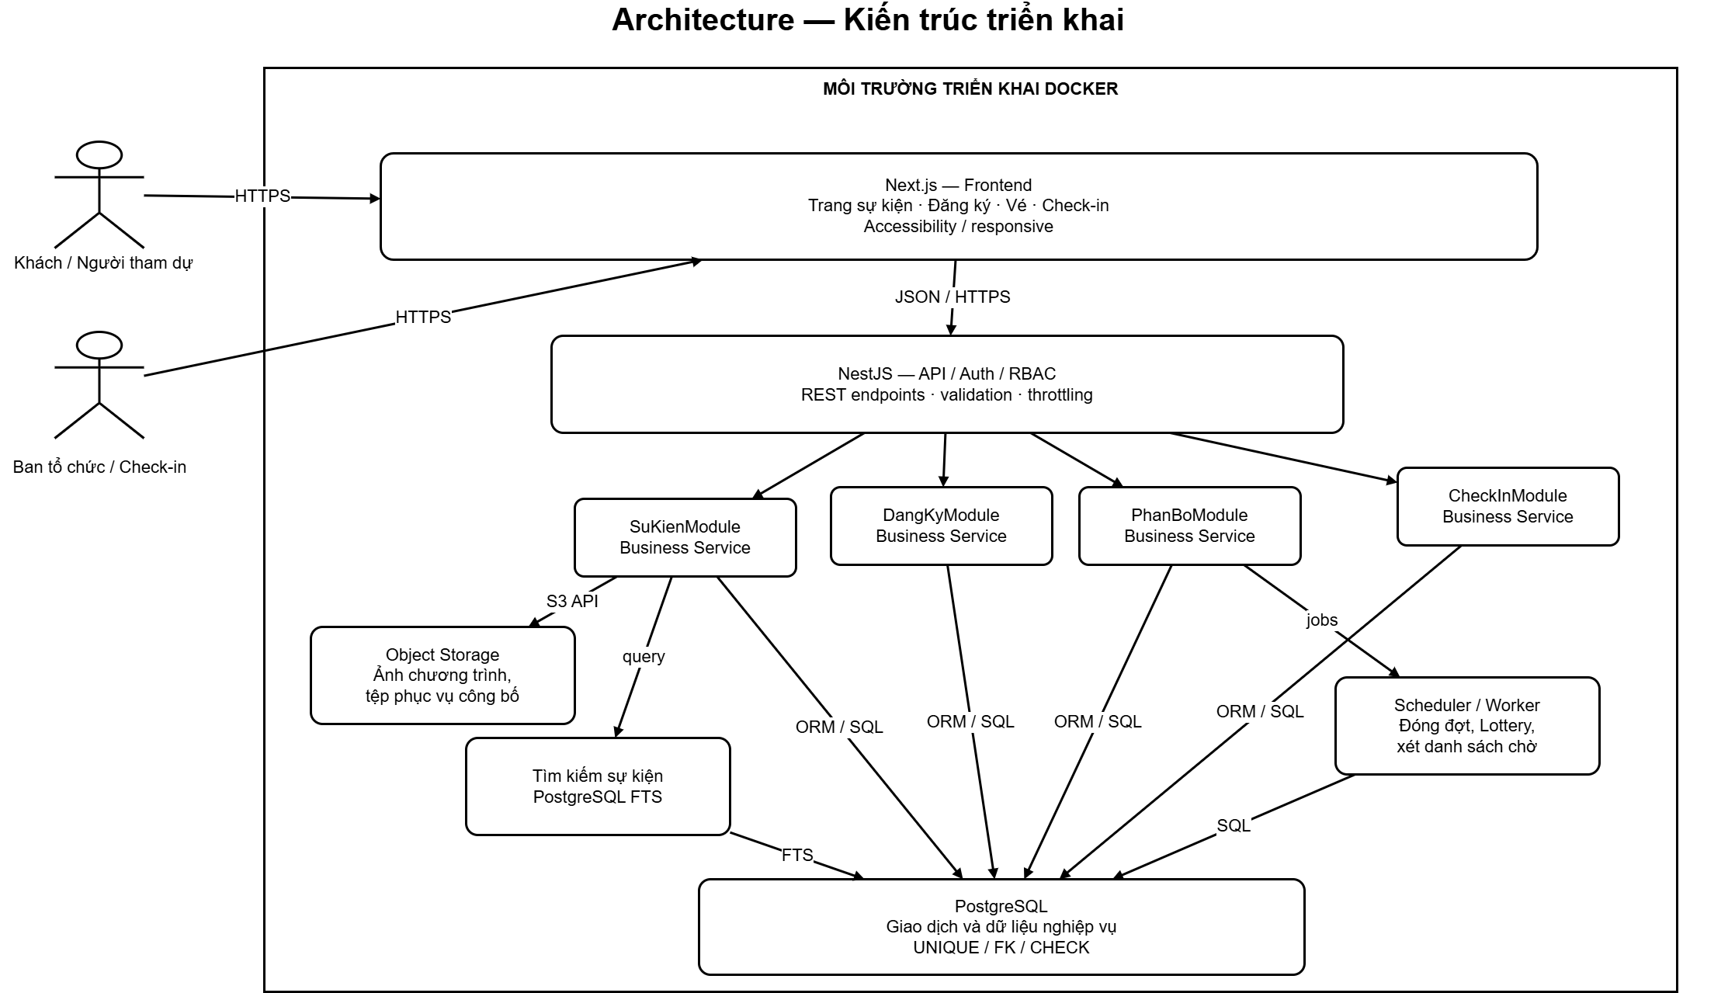
Hình 21 – Architecture – Kiến trúc triển khai
Kiến trúc triển khai sử dụng Next.js cho giao diện, NestJS xử lý API nghiệp vụ, PostgreSQL lưu giao dịch và dịch vụ lưu ảnh tương thích S3.
Docker Compose tạo môi trường vận hành gồm frontend, backend, db, migrate; dịch vụ lưu trữ ảnh có profile riêng. Các thành phần trao đổi qua mạng dịch vụ nội bộ.

5.2. Công nghệ và trách nhiệm thành phần
Mô hình controller/provider của NestJS, cơ chế App Router trong Next.js và cách vận hành Docker Compose được đối chiếu với tài liệu chính thức của các công nghệ này.[2][3][5]
Thành phần | Công nghệ | Chức năng
Frontend | Next.js và React | Hiển thị giao diện theo vai trò, gọi API, điều hướng.
Backend | NestJS và TypeScript | Xác thực, phân quyền, điều phối đăng ký, phân bổ, Check-in.
CSDL | PostgreSQL 16 | Dữ liệu nghiệp vụ, giao dịch, khóa và ràng buộc.
Lưu ảnh | S3-compatible object storage (SeaweedFS trong Docker) | Lưu file ảnh bìa, DB chỉ giữ khóa ảnh.
Vận hành | Docker Compose | Chạy frontend, backend, db, migrate và profile storage.
Kiểm thử | Unit test, CI, script SQL/Python | Kiểm tra các bất biến, API và tích hợp dữ liệu.

5.3. Tổ chức nghiệp vụ ở backend
Backend thực hiện kiểm tra ở tầng API và service, không tin dữ liệu role hoặc quyền sở hữu do frontend gửi lên. Xác thực phiên đăng nhập xác định người dùng; các route quản trị và quản lý sự kiện yêu cầu đúng vai trò.
Nghiệp vụ đăng ký nằm trong RegistrationsService; phân bổ có AllocationsService; Check-in kiểm tra vé và suất trong service phụ trách; phần ADMIN sử dụng service riêng để liệt kê, cấp quyền và lưu nhật ký.
Đối với suất Lottery và MIXED, backend có công việc kiểm tra định kỳ những suất đã đóng đăng ký cần bốc thăm. Quy tắc mỗi suất một lần bốc thăm kết hợp khóa giao dịch giúp hạn chế xử lý trùng khi nhiều yêu cầu xảy ra cùng lúc.

5.4. Phân bổ vé theo FCFS, Lottery và MIXED

5.4.1. FCFS
FCFS là cơ chế ưu tiên theo thứ tự yêu cầu hợp lệ đến hệ thống. Khi còn chỗ, đăng ký được xác nhận và phát vé ngay; nếu hết chỗ, người dùng chuyển vào danh sách chờ. Thời gian ở máy khách không quyết định thứ tự.
Để xử lý các đăng ký đồng thời, service phải dùng giao dịch và khóa dữ liệu suất. Nếu chỉ đọc số vé còn lại rồi ghi vé sau, hai yêu cầu có thể cùng thấy một chỗ trống và cùng được cấp vé; vì vậy cả kiểm tra lẫn phát vé phải được bảo vệ như một đơn vị nguyên tử.

5.4.2. Lottery
Với Lottery, việc gửi đăng ký thành công chỉ có nghĩa hệ thống tiếp nhận một ứng viên. Khi thời hạn đóng đăng ký đã đến, service lấy tập ứng viên hợp lệ, xếp thứ tự ngẫu nhiên theo thuật toán, cấp vé theo số chỗ còn lại và chuyển phần còn lại sang danh sách chờ.
Lịch sử rút và dữ liệu phục vụ kiểm chứng giúp quản trị viên rà soát được số ứng viên, số vé cấp và thứ tự người chờ. Việc lưu seed sau bốc thăm không tương đương với cơ chế cam kết seed công khai từ trước; báo cáo không tuyên bố tính công bằng đã được kiểm chứng độc lập ngoài phạm vi thử nghiệm.

5.4.3. MIXED – phân bổ kết hợp
MIXED cho phép một suất sử dụng hai cơ chế: một phần sức chứa dành cho FCFS và phần còn lại dành cho Lottery. Ví dụ với 100 chỗ và fcfsQuota bằng 50, tối đa 50 chỗ được xử lý theo thứ tự đến trước; các chỗ còn lại dành để xét trong đợt bốc thăm sau khi đóng đăng ký.
Hạn mức được lưu trong cấu hình chinh_sach_phan_bo.cau_hinh và được ràng buộc cơ bản ở migration 009. Phép tính số chỗ thực tế vẫn phải kiểm tra trạng thái vé hiện hữu, bởi việc hủy hoặc thay đổi trạng thái có thể làm số chỗ còn lại khác với con số cấu hình ban đầu.

5.5. Tổ chức giao diện theo vai trò
Giao diện người tham dự tập trung vào tìm kiếm, chọn suất, xem đăng ký và QR. Không gian Ban tổ chức có thống kê, danh sách sự kiện, suất, phân bổ, danh sách chờ và báo cáo. Khu vực Check-in ưu tiên thao tác quét và kết quả trả về. ADMIN dùng bảng người dùng, phân quyền, xét duyệt quyền tổ chức và nhật ký hoạt động. Tuy có điều hướng khác nhau, các route tương ứng vẫn phải được backend kiểm tra quyền.

5.6. Vận hành với Docker Compose
Tệp docker-compose.yml khai báo dịch vụ db dùng PostgreSQL 16-alpine, migrate để áp dụng các phiên bản lược đồ, backend NestJS, frontend Next.js, profile seed cho dữ liệu minh họa và profile storage cho dịch vụ lưu trữ ảnh SeaweedFS.
Các dịch vụ có quan hệ phụ thuộc theo sức khỏe: migrate chỉ chạy khi db sẵn sàng, backend chờ migration hoàn tất, frontend chờ backend khỏe. PostgreSQL và kho ảnh dùng volume để không mất dữ liệu khi khởi động lại container thông thường.
Các địa chỉ localhost:3000 và localhost:3001 là cấu hình phục vụ môi trường triển khai đồ án trên máy cục bộ, không phải bằng chứng đã cấu hình tên miền và HTTPS phục vụ production.

5.7. Kiểm thử và truy vết
Nhóm thử nghiệm | Mã tham chiếu | Bằng chứng được mô tả
Tài khoản, phân quyền | TC04–TC07, TC19 | Đăng ký mặc định ATTENDEE, email trùng, đăng nhập sai, từ chối quyền.
Sự kiện và thời gian | TC08–TC09 | Tạo nháp, từ chối công bố khi thiếu suất.
Đồng thời và FCFS | TC10–TC13 | Không vượt sức chứa, ngăn trùng, danh sách chờ và đôn chờ.
Lottery | TC14–TC16 | Bốc thăm một lần, kiểm chứng thứ tự và từ chối bốc thăm lại.
Check-in | TC17–TC18 | Quét hợp lệ lần đầu, từ chối khi quét lần thứ hai.
Tìm kiếm/ảnh | TC20–TC23 | Lọc theo đặc tính xác nhận và tải ảnh đúng loại.
Vận hành | TC01–TC03, TC24–TC25 | Health, migration/seed idempotent, sao lưu và tính độc lập của DB.
Ma trận docs/MED06_TEST_CASES.md ghi rõ nhiều trường hợp được thực hiện trong CI, đồng thời phân biệt các trường hợp cần chụp bằng chứng Windows thủ công. Kết quả CI không thể tự thay thế ảnh giao diện sản phẩm, thử camera thật, sao lưu trên máy hoặc thao tác nhiều trình duyệt tại thời điểm nghiệm thu.

5.8. Giới hạn và kiểm soát rủi ro
Chống bot hiện tập trung vào giới hạn tần suất, kiểm tra trạng thái người dùng và chống đăng ký trùng; chưa thể coi là giải pháp chống bot toàn diện.
Kiểm tra QR trên trình duyệt phụ thuộc vào khả năng hỗ trợ camera và môi trường bảo mật. Đường nhập mã dự phòng là phương án vận hành thay thế, cần giữ nguyên mã thực khi sao chép.
Phần quản lý chứng cứ cần tránh đưa giá trị mã QR đang dùng, mật khẩu, JWT hoặc khóa object storage vào hình báo cáo. Những trường hợp chưa có ảnh xác thực từ sản phẩm không được ghi là đã nghiệm thu trên Windows.

5.9. Sơ đồ lớp thiết kế chi tiết
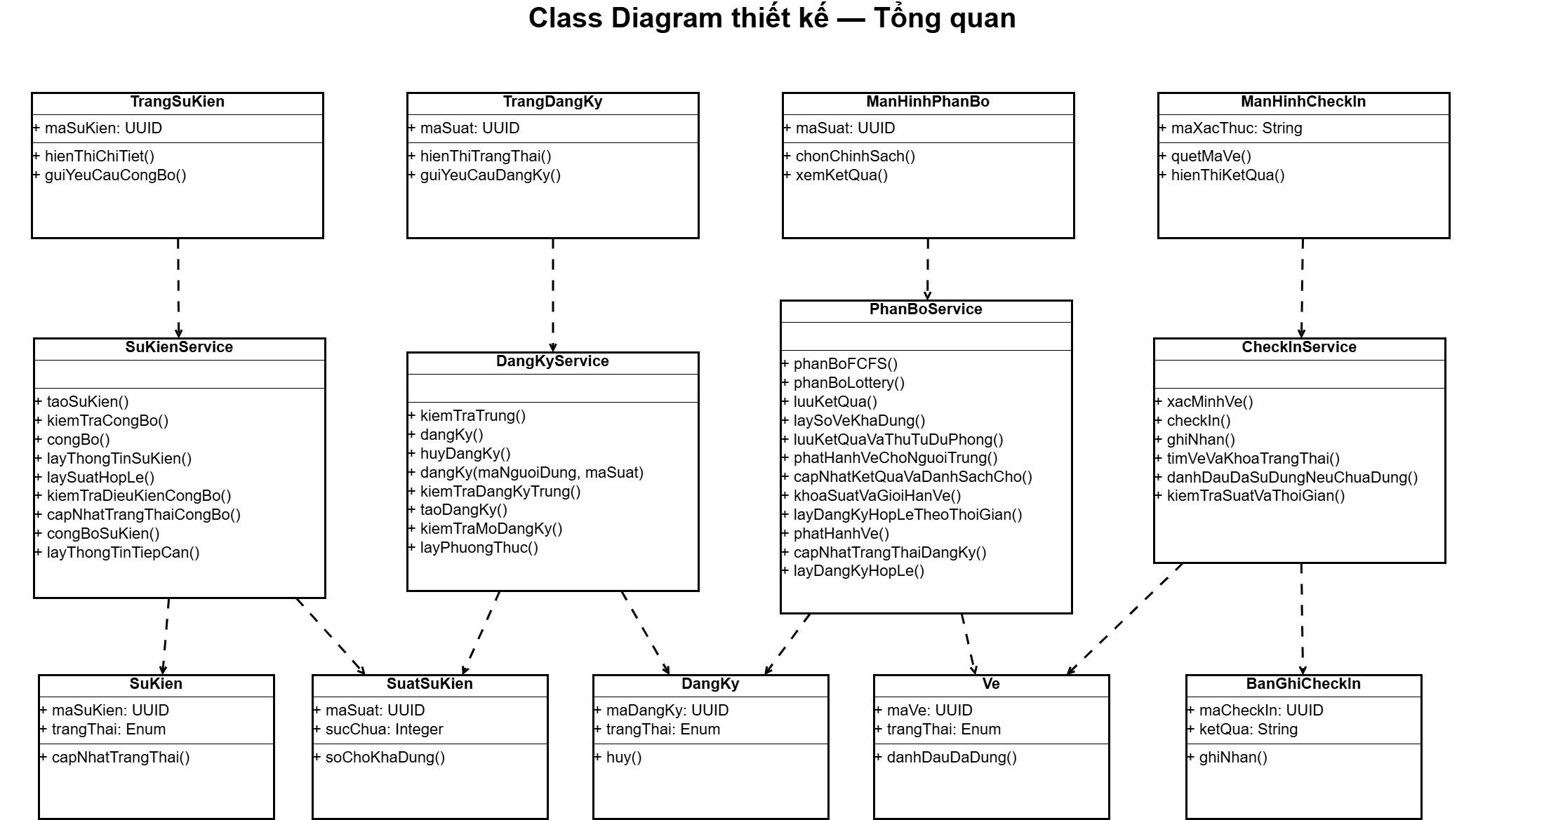
Hình 22 – Class Diagram thiết kế chi tiết
Class Diagram thiết kế chi tiết bổ sung phương thức và phân tách trách nhiệm nhằm hiện thực các quy tắc nghiệp vụ.
Lớp thực thể và lớp dịch vụ có vai trò khác nhau: thực thể biểu diễn trạng thái, service điều phối giao dịch và truy cập dữ liệu.

5.10. Thiết kế lớp cho từng chức năng

5.10.1. Class chức năng – Quản lý sự kiện
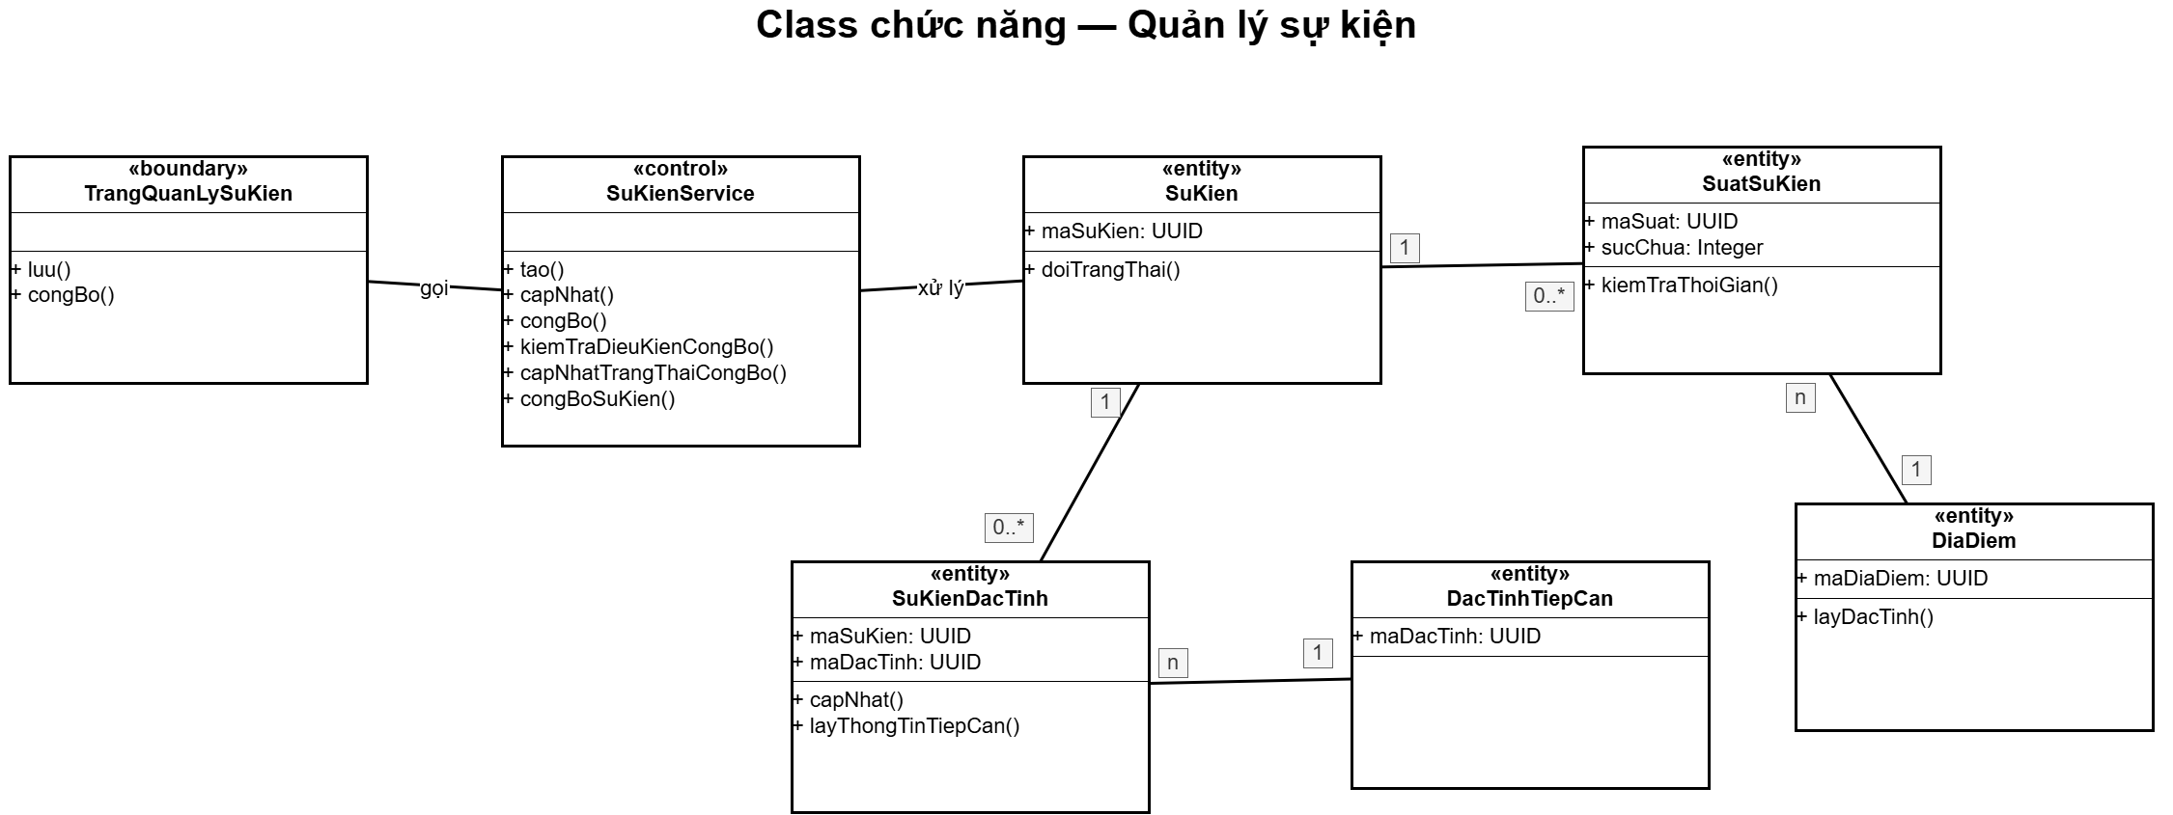
Hình 23 – Class chức năng – Quản lý sự kiện
Chức năng quản lý sự kiện phân biệt màn hình, lớp điều khiển nghiệp vụ và các entity Sự kiện, Suất, Địa điểm và Đặc tính tiếp cận.
Quan hệ Sự kiện–Suất là một–nhiều; Suất tham chiếu Địa điểm; sự kiện liên kết nhiều đặc tính tiếp cận thông qua bảng trung gian.

5.10.2. Class chức năng – Đăng ký suất
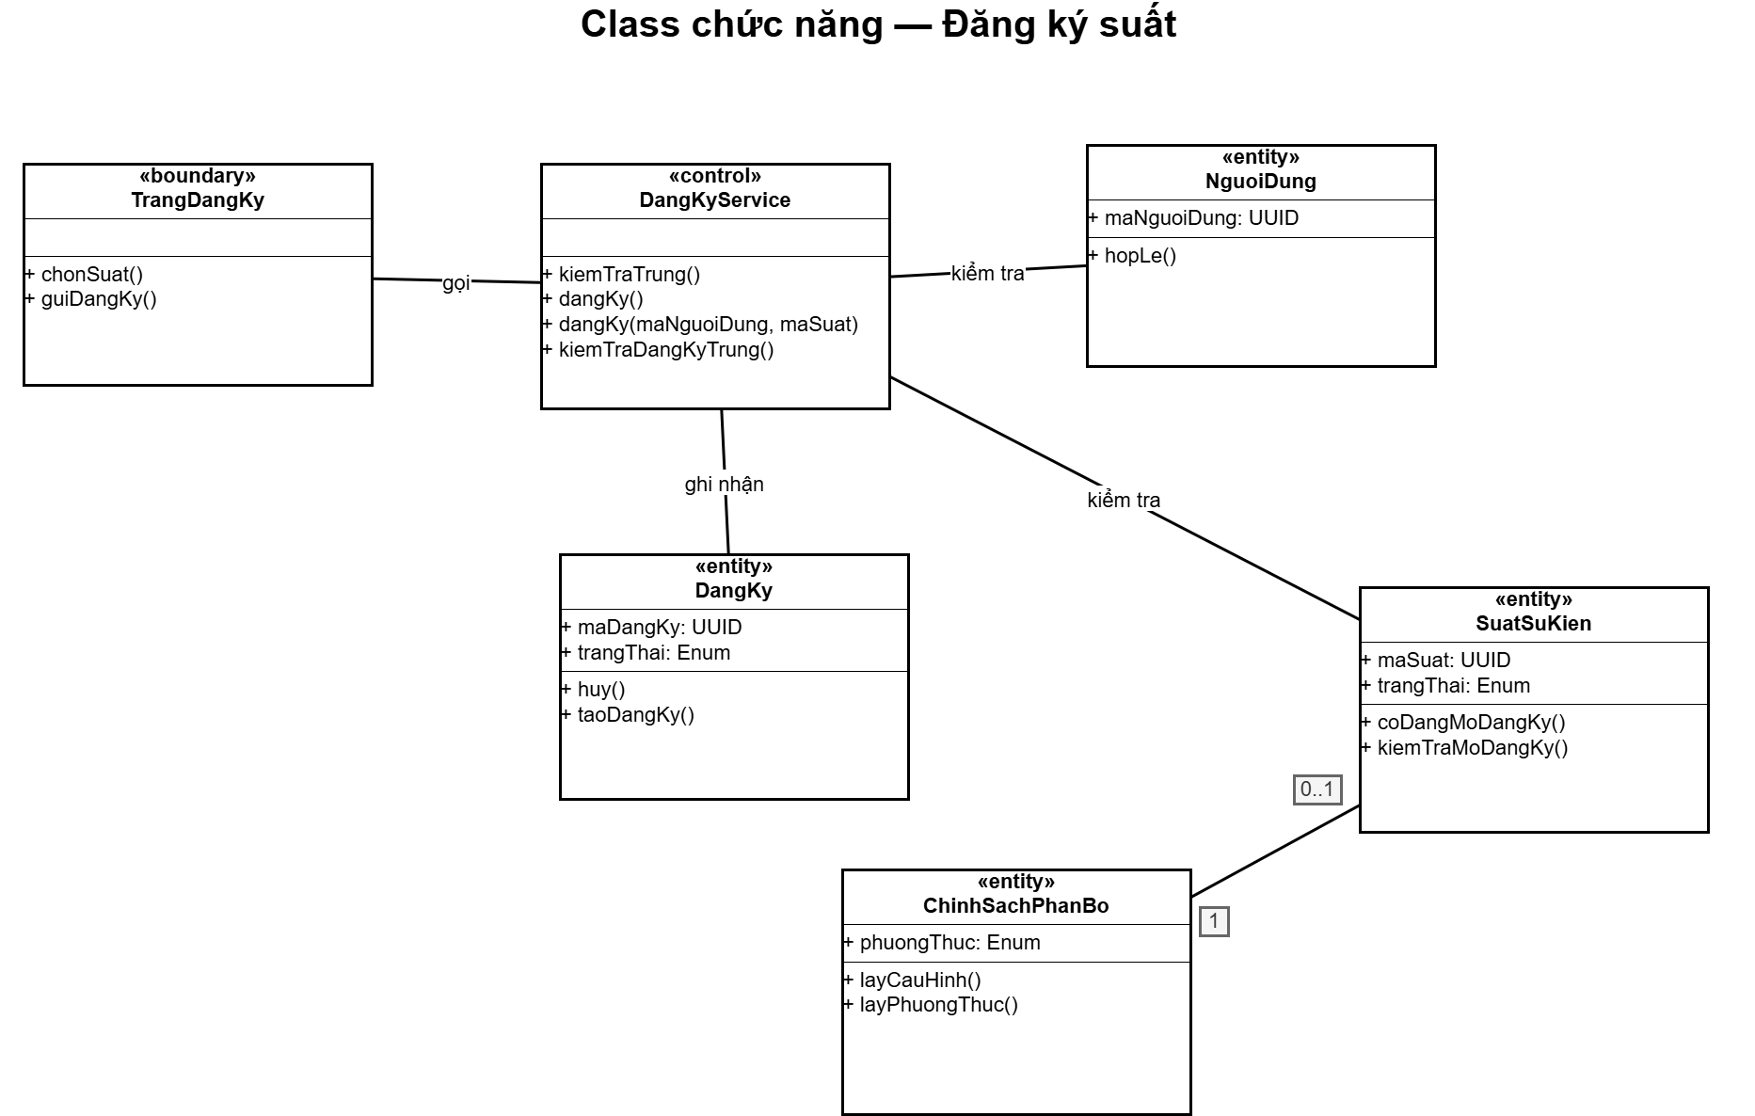
Hình 24 – Class chức năng – Đăng ký suất
Chức năng đăng ký liên kết màn hình người tham dự với service nhận đăng ký, thực thể đăng ký, vé và suất.
Khi triển khai cần tránh để giao diện quyết định trạng thái sau đăng ký; backend trả về trạng thái thực tế.

5.10.3. Class chức năng – Phân bổ vé
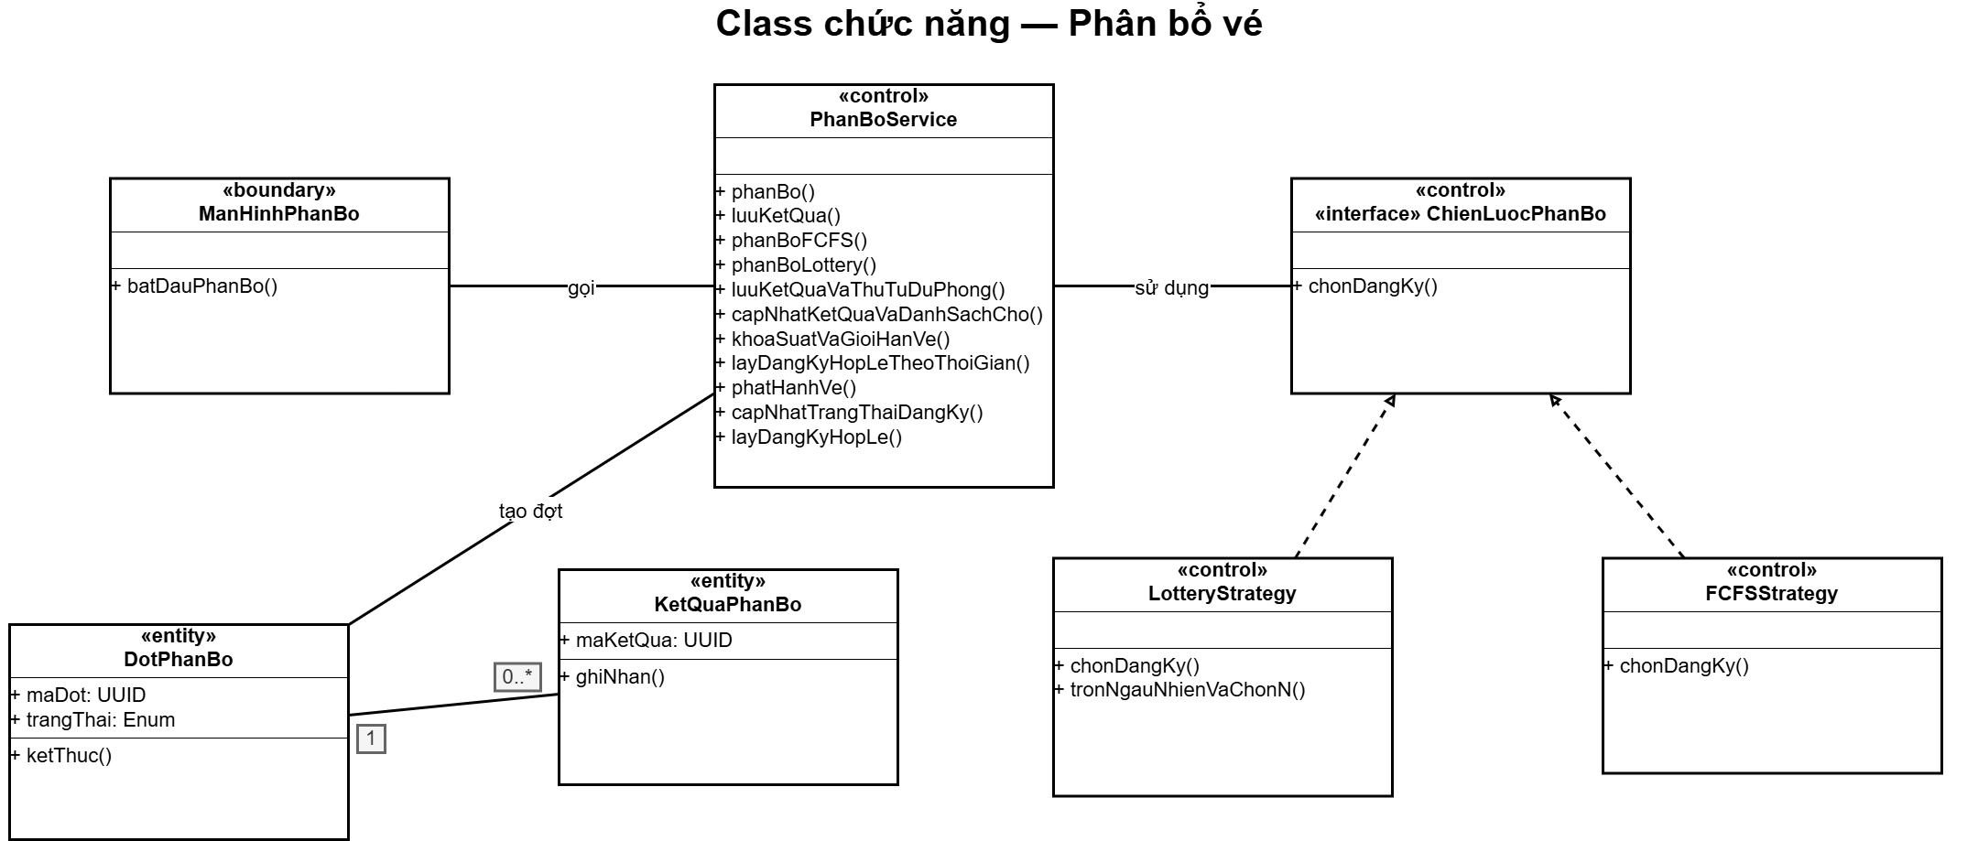
Hình 25 – Class chức năng – Phân bổ vé
Lớp chức năng phân bổ đặt chính sách và thao tác phân bổ trong service có thể thay đổi thuật toán theo cấu hình của suất.
Phần mở rộng MIXED phải xử lý nhất quán hạn mức FCFS và số lượng còn lại dành cho Lottery, không vượt tổng sức chứa.

5.10.4. Class chức năng – Danh sách chờ
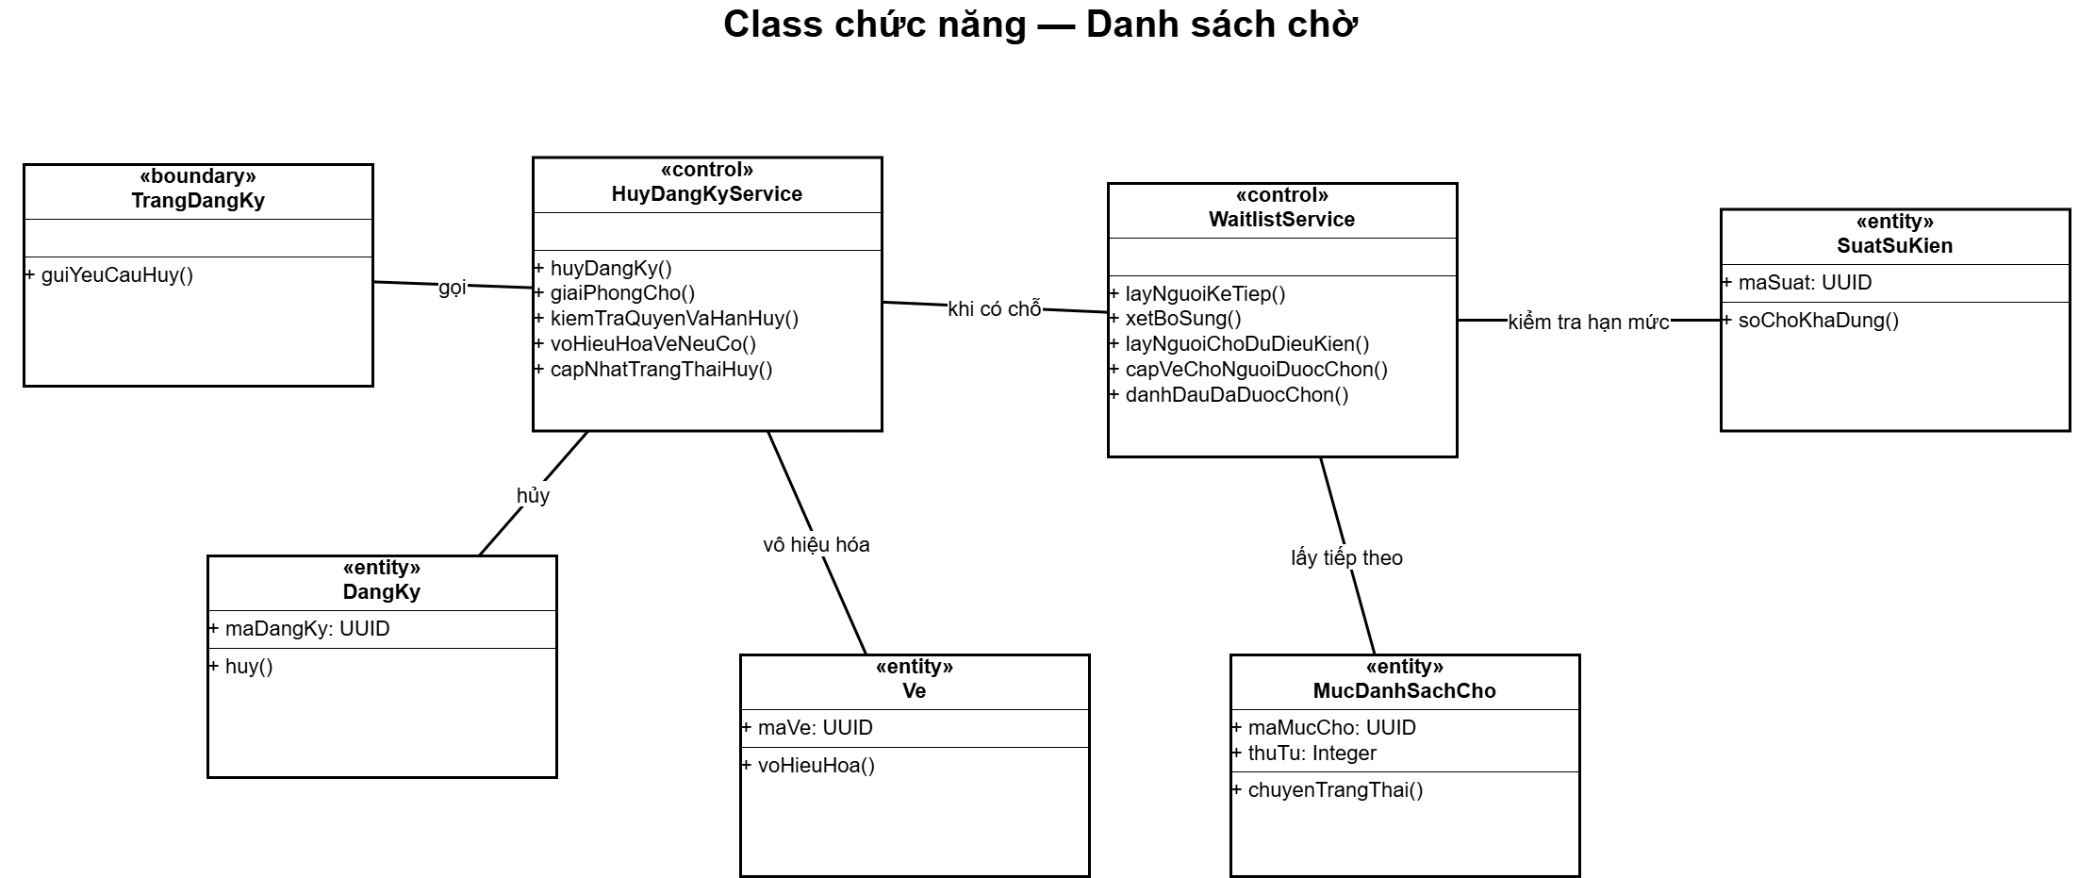
Hình 26 – Class chức năng – Danh sách chờ
Class chức năng danh sách chờ thể hiện quan hệ giữa đăng ký chưa được cấp vé và vị trí chờ.
Thứ tự chờ phải ổn định; khi bản ghi đầu được đôn, những người còn lại được hiển thị thứ tự mới mà không cần thay đổi khóa ưu tiên gốc.

5.10.5. Class chức năng – Check-in
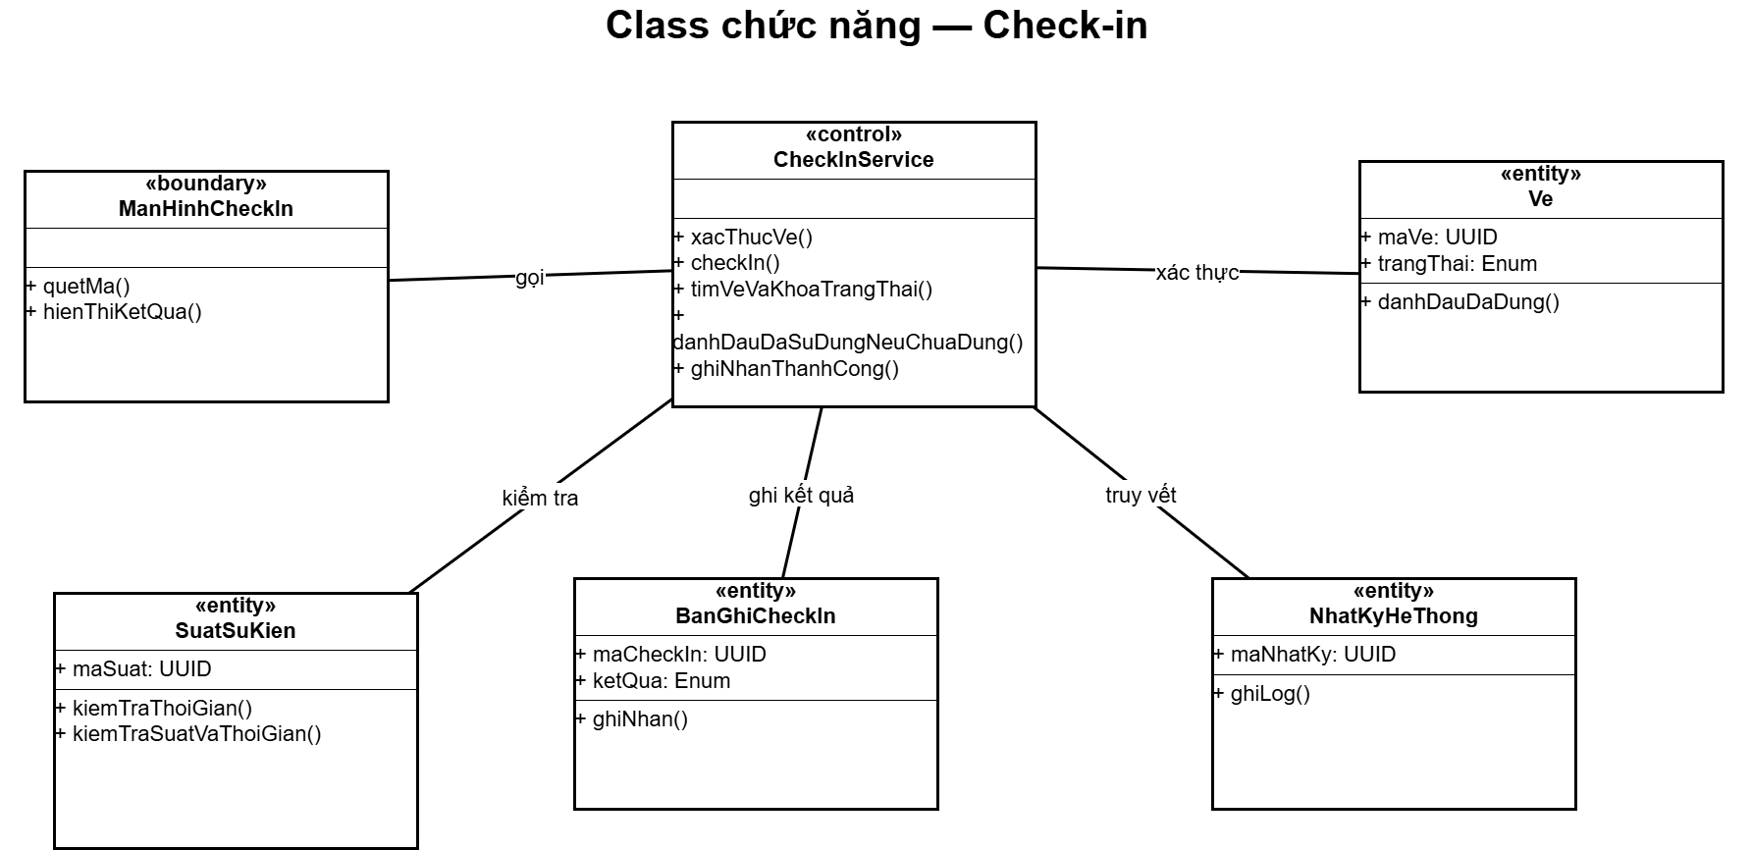
Hình 27 – Class chức năng – Check-in
Chức năng Check-in bao gồm nhân viên, suất được phân công, vé và bản ghi kết quả.
Phân quyền Check-in theo suất là điều kiện bổ sung quan trọng so với việc chỉ xác thực vai trò.

5.11. Phân rã thành phần trong mã nguồn

5.11.1. auth/auth.service.ts
Xác thực và phát token. Mật khẩu được băm, tài khoản bị khóa không được cấp phiên hợp lệ.
Nội dung đọc từ mã nguồn | Mô tả
Tệp triển khai | auth/auth.service.ts
Một số phương thức | isObject; normalizeEmail; if; if; validatePassword; test; validateName; trim; userWithRoles; issueToken; register; if
Vai trò trong kiến trúc | Service hoặc helper do module NestJS sử dụng.
Đối chiếu PTTK | Use Case → lớp nghiệp vụ → dữ liệu và trạng thái.
Các chi tiết kỹ thuật đáng chú ý, trích theo dòng mã nguồn thực tế:
const accessToken = await this.jwt.signAsync({ sub: id });
const id = await this.db.transaction(async (client) => {
return this.db.transaction(async client => {
`SELECT trang_thai AS status FROM nguoi_dung WHERE ma_nguoi_dung=$1 FOR UPDATE`,
FROM yeu_cau_to_chuc WHERE ma_nguoi_dung=$1 FOR UPDATE`,
Phần kiểm tra của thành phần này phải bao gồm quyền truy cập, điều kiện trạng thái và kết quả cuối cùng. Giải thích trên không khẳng định mọi nhánh lỗi đã được nghiệm thu thủ công trên Windows.

5.11.2. registrations/registrations.service.ts
Dùng giao dịch PostgreSQL để kiểm tra cửa sổ đăng ký, chống trùng, cấp vé FCFS hoặc ghi lượt chờ.
Nội dung đọc từ mã nguồn | Mô tả
Tệp triển khai | registrations/registrations.service.ts
Một số phương thức | constructor; newCode; issueTicket; lockSession; register; if; if; if; if; myRegistrations; myTickets; promoteNext
Vai trò trong kiến trúc | Service hoặc helper do module NestJS sử dụng.
Đối chiếu PTTK | Use Case → lớp nghiệp vụ → dữ liệu và trạng thái.
Các chi tiết kỹ thuật đáng chú ý, trích theo dòng mã nguồn thực tế:
private newCode(): string {
[id, sessionId, this.newCode()],
WHERE s.ma_suat=$1 FOR UPDATE OF s`,
return this.db.transaction(async client => {
WHERE ma_nguoi_dung=$1 AND trang_thai='HOAT_DONG' FOR UPDATE`,
await appendAudit(client,user.id,'DANG_KY_CHO_LOTTERY',{ registrationId:id,sessionId });
await appendAudit(client,user.id,'DANG_KY_FCFS_DUOC_VE',{
Phần kiểm tra của thành phần này phải bao gồm quyền truy cập, điều kiện trạng thái và kết quả cuối cùng. Giải thích trên không khẳng định mọi nhánh lỗi đã được nghiệm thu thủ công trên Windows.

5.11.3. allocations/allocations.service.ts
Chạy Lottery/MIXED sau hạn đăng ký; có lịch kiểm tra và khóa tránh chạy trùng.
Nội dung đọc từ mã nguồn | Mô tả
Tệp triển khai | allocations/allocations.service.ts
Một số phương thức | onModuleInit; onModuleDestroy; drawDueSessions; for; catch; catch; draw; if; if; if; for; if
Vai trò trong kiến trúc | Service hoặc helper do module NestJS sử dụng.
Đối chiếu PTTK | Use Case → lớp nghiệp vụ → dữ liệu và trạng thái.
Các chi tiết kỹ thuật đáng chú ý, trích theo dòng mã nguồn thực tế:
return this.db.transaction(async client => {
WHERE s.ma_suat=$1 FOR UPDATE OF s`, [sessionId],
ORDER BY thoi_gian_dang_ky,ma_dang_ky FOR UPDATE`, [sessionId],
const order = lotteryOrder(registered.rows.map(r => r.id), seed);
await appendAudit(client,user?.id ?? null,'PHAN_BO_LOTTERY',{
Phần kiểm tra của thành phần này phải bao gồm quyền truy cập, điều kiện trạng thái và kết quả cuối cùng. Giải thích trên không khẳng định mọi nhánh lỗi đã được nghiệm thu thủ công trên Windows.

5.11.4. checkin/checkin.service.ts
Kiểm tra mã vé theo suất và quyền nhân viên; xử lý trạng thái trong giao dịch.
Nội dung đọc từ mã nguồn | Mô tả
Tệp triển khai | checkin/checkin.service.ts
Một số phương thức | validateBody; if; test; test; scan; if; if; mySessions; stats
Vai trò trong kiến trúc | Service hoặc helper do module NestJS sử dụng.
Đối chiếu PTTK | Use Case → lớp nghiệp vụ → dữ liệu và trạng thái.
Các chi tiết kỹ thuật đáng chú ý, trích theo dòng mã nguồn thực tế:
return this.db.transaction(async client => {
await this.staff.assertCheckinScope(client,operator,sessionId);
FOR UPDATE OF v`, [code, sessionId],
await appendAudit(client,operator.id,'CHECKIN_TU_CHOI',{
await appendAudit(client,operator.id,'CHECKIN_THANH_CONG',{
return this.db.transaction(async client => {
await this.staff.assertCheckinScope(client,operator,id);
Phần kiểm tra của thành phần này phải bao gồm quyền truy cập, điều kiện trạng thái và kết quả cuối cùng. Giải thích trên không khẳng định mọi nhánh lỗi đã được nghiệm thu thủ công trên Windows.

5.11.5. events/events.service.ts
Tra cứu sự kiện công khai, suất và thuộc tính tiếp cận qua truy vấn dữ liệu.
Nội dung đọc từ mã nguồn | Mô tả
Tệp triển khai | events/events.service.ts
Một số phương thức | constructor; listPublished; if; accessibilityOptions; getPublished; if; listSessions
Vai trò trong kiến trúc | Service hoặc helper do module NestJS sử dụng.
Đối chiếu PTTK | Use Case → lớp nghiệp vụ → dữ liệu và trạng thái.
Phần kiểm tra của thành phần này phải bao gồm quyền truy cập, điều kiện trạng thái và kết quả cuối cùng. Giải thích trên không khẳng định mọi nhánh lỗi đã được nghiệm thu thủ công trên Windows.

5.11.6. management/management.service.ts
Nghiệp vụ Ban tổ chức: tạo sự kiện, suất, công bố, tạm ngưng, đổi lịch, hủy và chính sách.
Nội dung đọc từ mã nguồn | Mô tả
Tệp triển khai | management/management.service.ts
Một số phương thức | constructor; if; if; listEvents; createEvent; updateEvent; publishEvent; if; pauseEvent; if; resumeEvent; if
Vai trò trong kiến trúc | Service hoặc helper do module NestJS sử dụng.
Đối chiếu PTTK | Use Case → lớp nghiệp vụ → dữ liệu và trạng thái.
Các chi tiết kỹ thuật đáng chú ý, trích theo dòng mã nguồn thực tế:
FROM su_kien WHERE ma_su_kien=$1 FOR UPDATE`, [id],
return this.db.transaction(async client => {
return this.db.transaction(async client => {
return this.db.transaction(async client => {
return this.db.transaction(async client => {
return this.db.transaction(async client => {
FROM suat_su_kien WHERE ma_su_kien=$1 ORDER BY ma_suat FOR UPDATE`,
Phần kiểm tra của thành phần này phải bao gồm quyền truy cập, điều kiện trạng thái và kết quả cuối cùng. Giải thích trên không khẳng định mọi nhánh lỗi đã được nghiệm thu thủ công trên Windows.

5.11.7. management/organizer-insights.service.ts
Tổng hợp số liệu đăng ký, phân bổ, danh sách chờ và Check-in theo phạm vi Ban tổ chức.
Nội dung đọc từ mã nguồn | Mô tả
Tệp triển khai | management/organizer-insights.service.ts
Một số phương thức | pageNumber; Number; registrationStatus; if; constructor; overview; if
Vai trò trong kiến trúc | Service hoặc helper do module NestJS sử dụng.
Đối chiếu PTTK | Use Case → lớp nghiệp vụ → dữ liệu và trạng thái.
Phần kiểm tra của thành phần này phải bao gồm quyền truy cập, điều kiện trạng thái và kết quả cuối cùng. Giải thích trên không khẳng định mọi nhánh lỗi đã được nghiệm thu thủ công trên Windows.

5.11.8. admin/admin.service.ts
Người dùng, khóa tài khoản, phân quyền, xét duyệt Ban tổ chức và audit.
Nội dung đọc từ mã nguồn | Mô tả
Tệp triển khai | admin/admin.service.ts
Một số phương thức | pagination; if; parseRoles; if; keys; constructor; listUsers; if; overview; listAudit; if; count
Vai trò trong kiến trúc | Service hoặc helper do module NestJS sử dụng.
Đối chiếu PTTK | Use Case → lớp nghiệp vụ → dữ liệu và trạng thái.
Các chi tiết kỹ thuật đáng chú ý, trích theo dòng mã nguồn thực tế:
return this.db.transaction(async client => {
FROM nguoi_dung WHERE ma_nguoi_dung=$1 FOR UPDATE`, [userId],
return this.db.transaction(async client => {
FROM nguoi_dung WHERE ma_nguoi_dung=$1 FOR UPDATE`,
return this.db.transaction(async client => {
FROM yeu_cau_to_chuc WHERE ma_yeu_cau=$1 FOR UPDATE`, [applicationId],
WHERE ma_nguoi_dung=$1 FOR UPDATE`, [application.userId],
Phần kiểm tra của thành phần này phải bao gồm quyền truy cập, điều kiện trạng thái và kết quả cuối cùng. Giải thích trên không khẳng định mọi nhánh lỗi đã được nghiệm thu thủ công trên Windows.

5.11.9. staff/staff.service.ts
Phân công Check-in và kiểm soát quyền theo từng suất.
Nội dung đọc từ mã nguồn | Mô tả
Tệp triển khai | staff/staff.service.ts
Một số phương thức | exactEmail; if; if; constructor; if; if; assigned; assign; if; if; revoke; assertCheckinScope
Vai trò trong kiến trúc | Service hoặc helper do module NestJS sử dụng.
Đối chiếu PTTK | Use Case → lớp nghiệp vụ → dữ liệu và trạng thái.
Các chi tiết kỹ thuật đáng chú ý, trích theo dòng mã nguồn thực tế:
return this.db.transaction(async client => {
return this.db.transaction(async client => {
await appendAudit(client,user.id,'PHAN_CONG_CHECKIN',{sessionId,staffId});
return this.db.transaction(async client => {
await appendAudit(client,user.id,'THU_HOI_CHECKIN',{sessionId,staffId});
async assertCheckinScope(client: PoolClient, operator: PublicUser, sessionId: string) {
Phần kiểm tra của thành phần này phải bao gồm quyền truy cập, điều kiện trạng thái và kết quả cuối cùng. Giải thích trên không khẳng định mọi nhánh lỗi đã được nghiệm thu thủ công trên Windows.

5.11.10. media/media.service.ts
Lưu và đọc ảnh trên kho tương thích S3, kiểm tra định dạng và kích thước.
Nội dung đọc từ mã nguồn | Mô tả
Tệp triển khai | media/media.service.ts
Một số phương thức | format; if; subarray; subarray; subarray; constructor; uploadCover; if; if; if; getCover; if
Vai trò trong kiến trúc | Service hoặc helper do module NestJS sử dụng.
Đối chiếu PTTK | Use Case → lớp nghiệp vụ → dữ liệu và trạng thái.
Các chi tiết kỹ thuật đáng chú ý, trích theo dòng mã nguồn thực tế:
const previous = await this.db.transaction(async client => {
FROM su_kien WHERE ma_su_kien=$1 FOR UPDATE`, [eventId],
Phần kiểm tra của thành phần này phải bao gồm quyền truy cập, điều kiện trạng thái và kết quả cuối cùng. Giải thích trên không khẳng định mọi nhánh lỗi đã được nghiệm thu thủ công trên Windows.

5.11.11. database/database.service.ts
Quản lý pool PostgreSQL, truy vấn có tham số và transaction.
Nội dung đọc từ mã nguồn | Mô tả
Tệp triển khai | database/database.service.ts
Một số phương thức | constructor; ping; catch; onModuleDestroy
Vai trò trong kiến trúc | Service hoặc helper do module NestJS sử dụng.
Đối chiếu PTTK | Use Case → lớp nghiệp vụ → dữ liệu và trạng thái.
Phần kiểm tra của thành phần này phải bao gồm quyền truy cập, điều kiện trạng thái và kết quả cuối cùng. Giải thích trên không khẳng định mọi nhánh lỗi đã được nghiệm thu thủ công trên Windows.

5.11.12. audit/audit.ts
Ghi nhận thao tác quan trọng nhưng không lưu thông tin bí mật của người dùng.
Nội dung đọc từ mã nguồn | Mô tả
Tệp triển khai | audit/audit.ts
Một số phương thức | Kiểm tra trực tiếp tệp TS.
Vai trò trong kiến trúc | Service hoặc helper do module NestJS sử dụng.
Đối chiếu PTTK | Use Case → lớp nghiệp vụ → dữ liệu và trạng thái.
Các chi tiết kỹ thuật đáng chú ý, trích theo dòng mã nguồn thực tế:
export async function appendAudit(
Phần kiểm tra của thành phần này phải bao gồm quyền truy cập, điều kiện trạng thái và kết quả cuối cùng. Giải thích trên không khẳng định mọi nhánh lỗi đã được nghiệm thu thủ công trên Windows.

5.12. Danh sách API xác định trực tiếp từ controller

5.12.1. Các endpoint của backend/src/admin/admin.controller.ts
Phương thức | Đường dẫn | Hàm điều khiển
GET | /admin/overview | overview
GET | /admin/audit | audit
GET | /admin/organizer-requests | organizerRequests
POST | /admin/organizer-requests/:id/review | reviewOrganizerRequest
GET | /admin/users | users
PATCH | /admin/users/:id/status | setStatus
PUT | /admin/users/:id/roles | updateRoles
Đường dẫn trên được trích từ decorator Controller và method tại backend/src/admin/admin.controller.ts. Controller xử lý transport/guard rồi chuyển logic sang service. Các đường dẫn này được ưu tiên hơn tài liệu API baseline cũ nếu có chênh lệch khi code.

5.12.2. Các endpoint của backend/src/auth/auth.controller.ts
Phương thức | Đường dẫn | Hàm điều khiển
POST | /auth/register | UseGuards
POST | /auth/login | HttpCode
GET | /auth/me | UseGuards
GET | /auth/organizer-request | UseGuards
POST | /auth/organizer-request | UseGuards
GET | /auth/organizer-check | UseGuards
Đường dẫn trên được trích từ decorator Controller và method tại backend/src/auth/auth.controller.ts. Controller xử lý transport/guard rồi chuyển logic sang service. Các đường dẫn này được ưu tiên hơn tài liệu API baseline cũ nếu có chênh lệch khi code.

5.12.3. Các endpoint của backend/src/checkin/checkin.controller.ts
Phương thức | Đường dẫn | Hàm điều khiển
POST | /checkin/scan | UseGuards
GET | /checkin/sessions | assigned
GET | /checkin/sessions/:id/stats | stats
Đường dẫn trên được trích từ decorator Controller và method tại backend/src/checkin/checkin.controller.ts. Controller xử lý transport/guard rồi chuyển logic sang service. Các đường dẫn này được ưu tiên hơn tài liệu API baseline cũ nếu có chênh lệch khi code.

5.12.4. Các endpoint của backend/src/events/events.controller.ts
Phương thức | Đường dẫn | Hàm điều khiển
GET | /events | list
GET | /events/accessibility/options | accessibilityOptions
GET | /events/:id | detail
GET | /events/:id/sessions | sessions
Đường dẫn trên được trích từ decorator Controller và method tại backend/src/events/events.controller.ts. Controller xử lý transport/guard rồi chuyển logic sang service. Các đường dẫn này được ưu tiên hơn tài liệu API baseline cũ nếu có chênh lệch khi code.

5.12.5. Các endpoint của backend/src/health/health.controller.ts
Phương thức | Đường dẫn | Hàm điều khiển
GET | /health | check
Đường dẫn trên được trích từ decorator Controller và method tại backend/src/health/health.controller.ts. Controller xử lý transport/guard rồi chuyển logic sang service. Các đường dẫn này được ưu tiên hơn tài liệu API baseline cũ nếu có chênh lệch khi code.

5.12.6. Các endpoint của backend/src/management/management.controller.ts
Phương thức | Đường dẫn | Hàm điều khiển
GET | /manage/events | events
POST | /manage/events | createEvent
PATCH | /manage/events/:id | updateEvent
POST | /manage/events/:id/publish | publish
POST | /manage/events/:id/pause | pause
POST | /manage/events/:id/resume | resume
POST | /manage/events/:id/cancel | cancel
POST | /manage/sessions/:id/cancel | cancelSession
PATCH | /manage/sessions/:id/schedule | changeSchedule
POST | /manage/sessions/:id/complete | completeSession
GET | /manage/sessions/:id/staff | assignedStaff
POST | /manage/sessions/:id/staff | assignStaff
DELETE | /manage/sessions/:id/staff/:staffId | revokeStaff
GET | /manage/venues | venues
POST | /manage/venues | createVenue
GET | /manage/events/:id/sessions | sessions
POST | /manage/events/:id/sessions | createSession
PUT | /manage/sessions/:id/policy | policy
GET | /manage/sessions/:id/overview | overview
POST | /manage/sessions/:id/draw | draw
GET | /manage/sessions/:id/draw | drawReport
GET | /manage/accessibility/options | accessibilityOptions
PUT | /manage/events/:id/accessibility | accessibility
Đường dẫn trên được trích từ decorator Controller và method tại backend/src/management/management.controller.ts. Controller xử lý transport/guard rồi chuyển logic sang service. Các đường dẫn này được ưu tiên hơn tài liệu API baseline cũ nếu có chênh lệch khi code.

5.12.7. Các endpoint của backend/src/registrations/registrations.controller.ts
Phương thức | Đường dẫn | Hàm điều khiển
POST | /registrations/sessions/:sessionId | UseGuards
GET | /registrations/mine | mine
POST | /registrations/:id/cancel | UseGuards
GET | /registrations/mine | mine
Đường dẫn trên được trích từ decorator Controller và method tại backend/src/registrations/registrations.controller.ts. Controller xử lý transport/guard rồi chuyển logic sang service. Các đường dẫn này được ưu tiên hơn tài liệu API baseline cũ nếu có chênh lệch khi code.

5.13. Quy trình triển khai môi trường phát triển

5.13.1. Kiểm tra Git và Docker
git status
docker compose version
Bảo đảm đúng nhánh, đúng thư mục và Docker Desktop đang chạy. Khi trình bày bằng chứng, ghi rõ thời điểm và môi trường chạy. Các câu lệnh là hướng dẫn, không phải đầu ra đã được thực thi trong thời điểm lập báo cáo.

5.13.2. Khởi động cơ sở dữ liệu và migrate
docker compose up -d --build
Compose chờ db khỏe trước khi migrate và chạy backend/frontend. Khi trình bày bằng chứng, ghi rõ thời điểm và môi trường chạy. Các câu lệnh là hướng dẫn, không phải đầu ra đã được thực thi trong thời điểm lập báo cáo.

5.13.3. Kiểm tra trạng thái dịch vụ
docker compose ps
docker compose logs --tail=60 backend
Kiểm tra backend có kết nối PostgreSQL, không kết luận chỉ bằng giao diện. Khi trình bày bằng chứng, ghi rõ thời điểm và môi trường chạy. Các câu lệnh là hướng dẫn, không phải đầu ra đã được thực thi trong thời điểm lập báo cáo.

5.13.4. Kiểm tra health
curl http://localhost:3001/health
Trạng thái backend và database cần phù hợp với dữ liệu thực. Khi trình bày bằng chứng, ghi rõ thời điểm và môi trường chạy. Các câu lệnh là hướng dẫn, không phải đầu ra đã được thực thi trong thời điểm lập báo cáo.

5.13.5. Đọc schema migration
docker compose exec db psql -U med06 -d med06 -c '\dt'
Cần dùng đúng các biến môi trường trong .env, không tự suy đoán tài khoản DB. Khi trình bày bằng chứng, ghi rõ thời điểm và môi trường chạy. Các câu lệnh là hướng dẫn, không phải đầu ra đã được thực thi trong thời điểm lập báo cáo.

5.13.6. Dừng dịch vụ
docker compose down
Không thêm -v nếu muốn giữ dữ liệu trong volume. Khi trình bày bằng chứng, ghi rõ thời điểm và môi trường chạy. Các câu lệnh là hướng dẫn, không phải đầu ra đã được thực thi trong thời điểm lập báo cáo.

5.14. Ma trận kiểm thử, kết quả mong đợi và mức bằng chứng
Mã | Nghiệp vụ | Mong đợi | Nguồn
TC01 | API health | database=connected | CI
TC02 | Chạy migration lần 2 | Không tạo bảng trùng | CI
TC03 | Seed chạy 2 lần | Không nhân dữ liệu mẫu | CI
TC04 | Đăng ký tài khoản mới | Chỉ ATTENDEE | CI / trình duyệt
TC05 | Email trùng | 409 | CI
TC06 | Đăng nhập sai | 401 | CI
TC07 | ATTENDEE gọi quản trị | 403 | CI
TC08 | Tạo sự kiện nháp | NHAP | CI
TC09 | Công bố chưa có suất hợp lệ | 409 | CI
TC10 | Suất sức chứa 1 | Hai đăng ký đồng thời không quá 1 vé | CI
TC11 | Đăng ký trùng đang hiệu lực | 409 | CI
TC12 | FCFS hết vé | Người sau vào danh sách chờ | CI
TC13 | Hủy vé chưa dùng | Vé vô hiệu, người chờ được cấp | CI
TC14 | Lottery đóng đăng ký | Một lần bốc thăm | CI
TC15 | Seed kiểm chứng Lottery | Thứ tự HMAC tính lại trùng | CI
TC16 | Bốc thăm lần hai | 409 | CI
TC17 | Check-in đúng vé | Chấp nhận và DA_SU_DUNG | CI
TC18 | Quét lại vé | Từ chối, chỉ 1 check-in thành công | CI
TC19 | ATTENDEE gọi check-in | 403 | CI
TC20 | Accessibility chưa verified | Từ chối | CI
TC21 | Tìm kiếm và lọc | Trả sự kiện công bố phù hợp | CI / Windows
TC22 | Upload ảnh PNG | Lưu S3 và đọc lại trùng file | CI
TC23 | Upload ảnh không hợp lệ | 400/413 | Windows thủ công
TC24 | Backup PostgreSQL | File .dump không rỗng | Windows thủ công
TC25 | Đóng pgAdmin | Web và DB vẫn hoạt động | Windows thủ công
Nguồn đối chiếu trong kho MED-06: docs/MED06_TEST_CASES.md (nhánh med06-code).

5.14.1. TC01 – API health
Hạng mục | Nội dung
Mục tiêu kiểm tra | API health.
Dữ liệu và điều kiện | Thiết lập trạng thái phù hợp với chức năng tại TC01; dùng tài khoản/thực thể kiểm thử riêng.
Thao tác | Gọi API hoặc thao tác giao diện tương ứng, đồng thời quan sát CSDL nếu tình huống làm thay đổi dữ liệu.
Kết quả mong đợi | database=connected.
Nguồn kiểm chứng ghi trong dự án | CI
Bằng chứng cần đối chiếu | Kiểm tra đầu vào, kết quả phản hồi và dữ liệu lưu sau thao tác; ghi nhận bằng chứng nếu chạy thủ công.
Kết quả được ghi ở ma trận trên là kỳ vọng hoặc đánh dấu nguồn kiểm thử của dự án; chưa thể suy ra trường hợp này đã được chụp ảnh nghiệm thu trên máy của sinh viên. Khi bổ sung ảnh, cần giữ nguyên thông số đầu vào và kết quả để người chấm có thể kiểm chứng.

5.14.2. TC02 – Chạy migration lần 2
Hạng mục | Nội dung
Mục tiêu kiểm tra | Chạy migration lần 2.
Dữ liệu và điều kiện | Thiết lập trạng thái phù hợp với chức năng tại TC02; dùng tài khoản/thực thể kiểm thử riêng.
Thao tác | Gọi API hoặc thao tác giao diện tương ứng, đồng thời quan sát CSDL nếu tình huống làm thay đổi dữ liệu.
Kết quả mong đợi | Không tạo bảng trùng.
Nguồn kiểm chứng ghi trong dự án | CI
Bằng chứng cần đối chiếu | Chạy trên dữ liệu kiểm thử độc lập và so sánh số bản ghi trước/sau.
Kết quả được ghi ở ma trận trên là kỳ vọng hoặc đánh dấu nguồn kiểm thử của dự án; chưa thể suy ra trường hợp này đã được chụp ảnh nghiệm thu trên máy của sinh viên. Khi bổ sung ảnh, cần giữ nguyên thông số đầu vào và kết quả để người chấm có thể kiểm chứng.

5.14.3. TC03 – Seed chạy 2 lần
Hạng mục | Nội dung
Mục tiêu kiểm tra | Seed chạy 2 lần.
Dữ liệu và điều kiện | Thiết lập trạng thái phù hợp với chức năng tại TC03; dùng tài khoản/thực thể kiểm thử riêng.
Thao tác | Gọi API hoặc thao tác giao diện tương ứng, đồng thời quan sát CSDL nếu tình huống làm thay đổi dữ liệu.
Kết quả mong đợi | Không nhân dữ liệu mẫu.
Nguồn kiểm chứng ghi trong dự án | CI
Bằng chứng cần đối chiếu | Chạy trên dữ liệu kiểm thử độc lập và so sánh số bản ghi trước/sau.
Kết quả được ghi ở ma trận trên là kỳ vọng hoặc đánh dấu nguồn kiểm thử của dự án; chưa thể suy ra trường hợp này đã được chụp ảnh nghiệm thu trên máy của sinh viên. Khi bổ sung ảnh, cần giữ nguyên thông số đầu vào và kết quả để người chấm có thể kiểm chứng.

5.14.4. TC04 – Đăng ký tài khoản mới
Hạng mục | Nội dung
Mục tiêu kiểm tra | Đăng ký tài khoản mới.
Dữ liệu và điều kiện | Thiết lập trạng thái phù hợp với chức năng tại TC04; dùng tài khoản/thực thể kiểm thử riêng.
Thao tác | Gọi API hoặc thao tác giao diện tương ứng, đồng thời quan sát CSDL nếu tình huống làm thay đổi dữ liệu.
Kết quả mong đợi | Chỉ ATTENDEE.
Nguồn kiểm chứng ghi trong dự án | CI / trình duyệt
Bằng chứng cần đối chiếu | So sánh trạng thái đăng ký và bản ghi vé; đối chiếu số vé còn hiệu lực với sức chứa của suất.
Kết quả được ghi ở ma trận trên là kỳ vọng hoặc đánh dấu nguồn kiểm thử của dự án; chưa thể suy ra trường hợp này đã được chụp ảnh nghiệm thu trên máy của sinh viên. Khi bổ sung ảnh, cần giữ nguyên thông số đầu vào và kết quả để người chấm có thể kiểm chứng.

5.14.5. TC05 – Email trùng
Hạng mục | Nội dung
Mục tiêu kiểm tra | Email trùng.
Dữ liệu và điều kiện | Thiết lập trạng thái phù hợp với chức năng tại TC05; dùng tài khoản/thực thể kiểm thử riêng.
Thao tác | Gọi API hoặc thao tác giao diện tương ứng, đồng thời quan sát CSDL nếu tình huống làm thay đổi dữ liệu.
Kết quả mong đợi | 409.
Nguồn kiểm chứng ghi trong dự án | CI
Bằng chứng cần đối chiếu | Kiểm tra đầu vào, kết quả phản hồi và dữ liệu lưu sau thao tác; ghi nhận bằng chứng nếu chạy thủ công.
Kết quả được ghi ở ma trận trên là kỳ vọng hoặc đánh dấu nguồn kiểm thử của dự án; chưa thể suy ra trường hợp này đã được chụp ảnh nghiệm thu trên máy của sinh viên. Khi bổ sung ảnh, cần giữ nguyên thông số đầu vào và kết quả để người chấm có thể kiểm chứng.

5.14.6. TC06 – Đăng nhập sai
Hạng mục | Nội dung
Mục tiêu kiểm tra | Đăng nhập sai.
Dữ liệu và điều kiện | Thiết lập trạng thái phù hợp với chức năng tại TC06; dùng tài khoản/thực thể kiểm thử riêng.
Thao tác | Gọi API hoặc thao tác giao diện tương ứng, đồng thời quan sát CSDL nếu tình huống làm thay đổi dữ liệu.
Kết quả mong đợi | 401.
Nguồn kiểm chứng ghi trong dự án | CI
Bằng chứng cần đối chiếu | Đối chiếu HTTP status và thông tin phiên, không chụp mật khẩu hoặc token.
Kết quả được ghi ở ma trận trên là kỳ vọng hoặc đánh dấu nguồn kiểm thử của dự án; chưa thể suy ra trường hợp này đã được chụp ảnh nghiệm thu trên máy của sinh viên. Khi bổ sung ảnh, cần giữ nguyên thông số đầu vào và kết quả để người chấm có thể kiểm chứng.

5.14.7. TC07 – ATTENDEE gọi quản trị
Hạng mục | Nội dung
Mục tiêu kiểm tra | ATTENDEE gọi quản trị.
Dữ liệu và điều kiện | Thiết lập trạng thái phù hợp với chức năng tại TC07; dùng tài khoản/thực thể kiểm thử riêng.
Thao tác | Gọi API hoặc thao tác giao diện tương ứng, đồng thời quan sát CSDL nếu tình huống làm thay đổi dữ liệu.
Kết quả mong đợi | 403.
Nguồn kiểm chứng ghi trong dự án | CI
Bằng chứng cần đối chiếu | Đối chiếu HTTP status và thông tin phiên, không chụp mật khẩu hoặc token.
Kết quả được ghi ở ma trận trên là kỳ vọng hoặc đánh dấu nguồn kiểm thử của dự án; chưa thể suy ra trường hợp này đã được chụp ảnh nghiệm thu trên máy của sinh viên. Khi bổ sung ảnh, cần giữ nguyên thông số đầu vào và kết quả để người chấm có thể kiểm chứng.

5.14.8. TC08 – Tạo sự kiện nháp
Hạng mục | Nội dung
Mục tiêu kiểm tra | Tạo sự kiện nháp.
Dữ liệu và điều kiện | Thiết lập trạng thái phù hợp với chức năng tại TC08; dùng tài khoản/thực thể kiểm thử riêng.
Thao tác | Gọi API hoặc thao tác giao diện tương ứng, đồng thời quan sát CSDL nếu tình huống làm thay đổi dữ liệu.
Kết quả mong đợi | NHAP.
Nguồn kiểm chứng ghi trong dự án | CI
Bằng chứng cần đối chiếu | Kiểm tra đầu vào, kết quả phản hồi và dữ liệu lưu sau thao tác; ghi nhận bằng chứng nếu chạy thủ công.
Kết quả được ghi ở ma trận trên là kỳ vọng hoặc đánh dấu nguồn kiểm thử của dự án; chưa thể suy ra trường hợp này đã được chụp ảnh nghiệm thu trên máy của sinh viên. Khi bổ sung ảnh, cần giữ nguyên thông số đầu vào và kết quả để người chấm có thể kiểm chứng.

5.14.9. TC09 – Công bố chưa có suất hợp lệ
Hạng mục | Nội dung
Mục tiêu kiểm tra | Công bố chưa có suất hợp lệ.
Dữ liệu và điều kiện | Thiết lập trạng thái phù hợp với chức năng tại TC09; dùng tài khoản/thực thể kiểm thử riêng.
Thao tác | Gọi API hoặc thao tác giao diện tương ứng, đồng thời quan sát CSDL nếu tình huống làm thay đổi dữ liệu.
Kết quả mong đợi | 409.
Nguồn kiểm chứng ghi trong dự án | CI
Bằng chứng cần đối chiếu | Kiểm tra đầu vào, kết quả phản hồi và dữ liệu lưu sau thao tác; ghi nhận bằng chứng nếu chạy thủ công.
Kết quả được ghi ở ma trận trên là kỳ vọng hoặc đánh dấu nguồn kiểm thử của dự án; chưa thể suy ra trường hợp này đã được chụp ảnh nghiệm thu trên máy của sinh viên. Khi bổ sung ảnh, cần giữ nguyên thông số đầu vào và kết quả để người chấm có thể kiểm chứng.

5.14.10. TC10 – Suất sức chứa 1
Hạng mục | Nội dung
Mục tiêu kiểm tra | Suất sức chứa 1.
Dữ liệu và điều kiện | Thiết lập trạng thái phù hợp với chức năng tại TC10; dùng tài khoản/thực thể kiểm thử riêng.
Thao tác | Gọi API hoặc thao tác giao diện tương ứng, đồng thời quan sát CSDL nếu tình huống làm thay đổi dữ liệu.
Kết quả mong đợi | Hai đăng ký đồng thời không quá 1 vé.
Nguồn kiểm chứng ghi trong dự án | CI
Bằng chứng cần đối chiếu | Kiểm tra đầu vào, kết quả phản hồi và dữ liệu lưu sau thao tác; ghi nhận bằng chứng nếu chạy thủ công.
Kết quả được ghi ở ma trận trên là kỳ vọng hoặc đánh dấu nguồn kiểm thử của dự án; chưa thể suy ra trường hợp này đã được chụp ảnh nghiệm thu trên máy của sinh viên. Khi bổ sung ảnh, cần giữ nguyên thông số đầu vào và kết quả để người chấm có thể kiểm chứng.

5.14.11. TC11 – Đăng ký trùng đang hiệu lực
Hạng mục | Nội dung
Mục tiêu kiểm tra | Đăng ký trùng đang hiệu lực.
Dữ liệu và điều kiện | Thiết lập trạng thái phù hợp với chức năng tại TC11; dùng tài khoản/thực thể kiểm thử riêng.
Thao tác | Gọi API hoặc thao tác giao diện tương ứng, đồng thời quan sát CSDL nếu tình huống làm thay đổi dữ liệu.
Kết quả mong đợi | 409.
Nguồn kiểm chứng ghi trong dự án | CI
Bằng chứng cần đối chiếu | So sánh trạng thái đăng ký và bản ghi vé; đối chiếu số vé còn hiệu lực với sức chứa của suất.
Kết quả được ghi ở ma trận trên là kỳ vọng hoặc đánh dấu nguồn kiểm thử của dự án; chưa thể suy ra trường hợp này đã được chụp ảnh nghiệm thu trên máy của sinh viên. Khi bổ sung ảnh, cần giữ nguyên thông số đầu vào và kết quả để người chấm có thể kiểm chứng.

5.14.12. TC12 – FCFS hết vé
Hạng mục | Nội dung
Mục tiêu kiểm tra | FCFS hết vé.
Dữ liệu và điều kiện | Thiết lập trạng thái phù hợp với chức năng tại TC12; dùng tài khoản/thực thể kiểm thử riêng.
Thao tác | Gọi API hoặc thao tác giao diện tương ứng, đồng thời quan sát CSDL nếu tình huống làm thay đổi dữ liệu.
Kết quả mong đợi | Người sau vào danh sách chờ.
Nguồn kiểm chứng ghi trong dự án | CI
Bằng chứng cần đối chiếu | So sánh trạng thái đăng ký và bản ghi vé; đối chiếu số vé còn hiệu lực với sức chứa của suất.
Kết quả được ghi ở ma trận trên là kỳ vọng hoặc đánh dấu nguồn kiểm thử của dự án; chưa thể suy ra trường hợp này đã được chụp ảnh nghiệm thu trên máy của sinh viên. Khi bổ sung ảnh, cần giữ nguyên thông số đầu vào và kết quả để người chấm có thể kiểm chứng.

5.14.13. TC13 – Hủy vé chưa dùng
Hạng mục | Nội dung
Mục tiêu kiểm tra | Hủy vé chưa dùng.
Dữ liệu và điều kiện | Thiết lập trạng thái phù hợp với chức năng tại TC13; dùng tài khoản/thực thể kiểm thử riêng.
Thao tác | Gọi API hoặc thao tác giao diện tương ứng, đồng thời quan sát CSDL nếu tình huống làm thay đổi dữ liệu.
Kết quả mong đợi | Vé vô hiệu, người chờ được cấp.
Nguồn kiểm chứng ghi trong dự án | CI
Bằng chứng cần đối chiếu | Kiểm tra đầu vào, kết quả phản hồi và dữ liệu lưu sau thao tác; ghi nhận bằng chứng nếu chạy thủ công.
Kết quả được ghi ở ma trận trên là kỳ vọng hoặc đánh dấu nguồn kiểm thử của dự án; chưa thể suy ra trường hợp này đã được chụp ảnh nghiệm thu trên máy của sinh viên. Khi bổ sung ảnh, cần giữ nguyên thông số đầu vào và kết quả để người chấm có thể kiểm chứng.

5.14.14. TC14 – Lottery đóng đăng ký
Hạng mục | Nội dung
Mục tiêu kiểm tra | Lottery đóng đăng ký.
Dữ liệu và điều kiện | Thiết lập trạng thái phù hợp với chức năng tại TC14; dùng tài khoản/thực thể kiểm thử riêng.
Thao tác | Gọi API hoặc thao tác giao diện tương ứng, đồng thời quan sát CSDL nếu tình huống làm thay đổi dữ liệu.
Kết quả mong đợi | Một lần bốc thăm.
Nguồn kiểm chứng ghi trong dự án | CI
Bằng chứng cần đối chiếu | So sánh trạng thái đăng ký và bản ghi vé; đối chiếu số vé còn hiệu lực với sức chứa của suất.
Kết quả được ghi ở ma trận trên là kỳ vọng hoặc đánh dấu nguồn kiểm thử của dự án; chưa thể suy ra trường hợp này đã được chụp ảnh nghiệm thu trên máy của sinh viên. Khi bổ sung ảnh, cần giữ nguyên thông số đầu vào và kết quả để người chấm có thể kiểm chứng.

5.14.15. TC15 – Seed kiểm chứng Lottery
Hạng mục | Nội dung
Mục tiêu kiểm tra | Seed kiểm chứng Lottery.
Dữ liệu và điều kiện | Thiết lập trạng thái phù hợp với chức năng tại TC15; dùng tài khoản/thực thể kiểm thử riêng.
Thao tác | Gọi API hoặc thao tác giao diện tương ứng, đồng thời quan sát CSDL nếu tình huống làm thay đổi dữ liệu.
Kết quả mong đợi | Thứ tự HMAC tính lại trùng.
Nguồn kiểm chứng ghi trong dự án | CI
Bằng chứng cần đối chiếu | Đối chiếu đợt phân bổ, ứng viên hợp lệ, thứ tự và điều kiện chỉ được xử lý một lần.
Kết quả được ghi ở ma trận trên là kỳ vọng hoặc đánh dấu nguồn kiểm thử của dự án; chưa thể suy ra trường hợp này đã được chụp ảnh nghiệm thu trên máy của sinh viên. Khi bổ sung ảnh, cần giữ nguyên thông số đầu vào và kết quả để người chấm có thể kiểm chứng.

5.14.16. TC16 – Bốc thăm lần hai
Hạng mục | Nội dung
Mục tiêu kiểm tra | Bốc thăm lần hai.
Dữ liệu và điều kiện | Thiết lập trạng thái phù hợp với chức năng tại TC16; dùng tài khoản/thực thể kiểm thử riêng.
Thao tác | Gọi API hoặc thao tác giao diện tương ứng, đồng thời quan sát CSDL nếu tình huống làm thay đổi dữ liệu.
Kết quả mong đợi | 409.
Nguồn kiểm chứng ghi trong dự án | CI
Bằng chứng cần đối chiếu | Đối chiếu đợt phân bổ, ứng viên hợp lệ, thứ tự và điều kiện chỉ được xử lý một lần.
Kết quả được ghi ở ma trận trên là kỳ vọng hoặc đánh dấu nguồn kiểm thử của dự án; chưa thể suy ra trường hợp này đã được chụp ảnh nghiệm thu trên máy của sinh viên. Khi bổ sung ảnh, cần giữ nguyên thông số đầu vào và kết quả để người chấm có thể kiểm chứng.

5.14.17. TC17 – Check-in đúng vé
Hạng mục | Nội dung
Mục tiêu kiểm tra | Check-in đúng vé.
Dữ liệu và điều kiện | Thiết lập trạng thái phù hợp với chức năng tại TC17; dùng tài khoản/thực thể kiểm thử riêng.
Thao tác | Gọi API hoặc thao tác giao diện tương ứng, đồng thời quan sát CSDL nếu tình huống làm thay đổi dữ liệu.
Kết quả mong đợi | Chấp nhận và DA_SU_DUNG.
Nguồn kiểm chứng ghi trong dự án | CI
Bằng chứng cần đối chiếu | Kiểm tra kết quả trả về, trạng thái vé và số bản ghi quét thành công trong CSDL.
Kết quả được ghi ở ma trận trên là kỳ vọng hoặc đánh dấu nguồn kiểm thử của dự án; chưa thể suy ra trường hợp này đã được chụp ảnh nghiệm thu trên máy của sinh viên. Khi bổ sung ảnh, cần giữ nguyên thông số đầu vào và kết quả để người chấm có thể kiểm chứng.

5.14.18. TC18 – Quét lại vé
Hạng mục | Nội dung
Mục tiêu kiểm tra | Quét lại vé.
Dữ liệu và điều kiện | Thiết lập trạng thái phù hợp với chức năng tại TC18; dùng tài khoản/thực thể kiểm thử riêng.
Thao tác | Gọi API hoặc thao tác giao diện tương ứng, đồng thời quan sát CSDL nếu tình huống làm thay đổi dữ liệu.
Kết quả mong đợi | Từ chối, chỉ 1 check-in thành công.
Nguồn kiểm chứng ghi trong dự án | CI
Bằng chứng cần đối chiếu | Kiểm tra kết quả trả về, trạng thái vé và số bản ghi quét thành công trong CSDL.
Kết quả được ghi ở ma trận trên là kỳ vọng hoặc đánh dấu nguồn kiểm thử của dự án; chưa thể suy ra trường hợp này đã được chụp ảnh nghiệm thu trên máy của sinh viên. Khi bổ sung ảnh, cần giữ nguyên thông số đầu vào và kết quả để người chấm có thể kiểm chứng.

5.14.19. TC19 – ATTENDEE gọi check-in
Hạng mục | Nội dung
Mục tiêu kiểm tra | ATTENDEE gọi check-in.
Dữ liệu và điều kiện | Thiết lập trạng thái phù hợp với chức năng tại TC19; dùng tài khoản/thực thể kiểm thử riêng.
Thao tác | Gọi API hoặc thao tác giao diện tương ứng, đồng thời quan sát CSDL nếu tình huống làm thay đổi dữ liệu.
Kết quả mong đợi | 403.
Nguồn kiểm chứng ghi trong dự án | CI
Bằng chứng cần đối chiếu | Kiểm tra kết quả trả về, trạng thái vé và số bản ghi quét thành công trong CSDL.
Kết quả được ghi ở ma trận trên là kỳ vọng hoặc đánh dấu nguồn kiểm thử của dự án; chưa thể suy ra trường hợp này đã được chụp ảnh nghiệm thu trên máy của sinh viên. Khi bổ sung ảnh, cần giữ nguyên thông số đầu vào và kết quả để người chấm có thể kiểm chứng.

5.14.20. TC20 – Accessibility chưa verified
Hạng mục | Nội dung
Mục tiêu kiểm tra | Accessibility chưa verified.
Dữ liệu và điều kiện | Thiết lập trạng thái phù hợp với chức năng tại TC20; dùng tài khoản/thực thể kiểm thử riêng.
Thao tác | Gọi API hoặc thao tác giao diện tương ứng, đồng thời quan sát CSDL nếu tình huống làm thay đổi dữ liệu.
Kết quả mong đợi | Từ chối.
Nguồn kiểm chứng ghi trong dự án | CI
Bằng chứng cần đối chiếu | Kiểm tra đầu vào, kết quả phản hồi và dữ liệu lưu sau thao tác; ghi nhận bằng chứng nếu chạy thủ công.
Kết quả được ghi ở ma trận trên là kỳ vọng hoặc đánh dấu nguồn kiểm thử của dự án; chưa thể suy ra trường hợp này đã được chụp ảnh nghiệm thu trên máy của sinh viên. Khi bổ sung ảnh, cần giữ nguyên thông số đầu vào và kết quả để người chấm có thể kiểm chứng.

5.14.21. TC21 – Tìm kiếm và lọc
Hạng mục | Nội dung
Mục tiêu kiểm tra | Tìm kiếm và lọc.
Dữ liệu và điều kiện | Thiết lập trạng thái phù hợp với chức năng tại TC21; dùng tài khoản/thực thể kiểm thử riêng.
Thao tác | Gọi API hoặc thao tác giao diện tương ứng, đồng thời quan sát CSDL nếu tình huống làm thay đổi dữ liệu.
Kết quả mong đợi | Trả sự kiện công bố phù hợp.
Nguồn kiểm chứng ghi trong dự án | CI / Windows
Bằng chứng cần đối chiếu | Kiểm tra đầu vào, kết quả phản hồi và dữ liệu lưu sau thao tác; ghi nhận bằng chứng nếu chạy thủ công.
Kết quả được ghi ở ma trận trên là kỳ vọng hoặc đánh dấu nguồn kiểm thử của dự án; chưa thể suy ra trường hợp này đã được chụp ảnh nghiệm thu trên máy của sinh viên. Khi bổ sung ảnh, cần giữ nguyên thông số đầu vào và kết quả để người chấm có thể kiểm chứng.

5.14.22. TC22 – Upload ảnh PNG
Hạng mục | Nội dung
Mục tiêu kiểm tra | Upload ảnh PNG.
Dữ liệu và điều kiện | Thiết lập trạng thái phù hợp với chức năng tại TC22; dùng tài khoản/thực thể kiểm thử riêng.
Thao tác | Gọi API hoặc thao tác giao diện tương ứng, đồng thời quan sát CSDL nếu tình huống làm thay đổi dữ liệu.
Kết quả mong đợi | Lưu S3 và đọc lại trùng file.
Nguồn kiểm chứng ghi trong dự án | CI
Bằng chứng cần đối chiếu | Kiểm tra loại tệp, kích thước và khóa ảnh, không xuất khóa bí mật.
Kết quả được ghi ở ma trận trên là kỳ vọng hoặc đánh dấu nguồn kiểm thử của dự án; chưa thể suy ra trường hợp này đã được chụp ảnh nghiệm thu trên máy của sinh viên. Khi bổ sung ảnh, cần giữ nguyên thông số đầu vào và kết quả để người chấm có thể kiểm chứng.

5.14.23. TC23 – Upload ảnh không hợp lệ
Hạng mục | Nội dung
Mục tiêu kiểm tra | Upload ảnh không hợp lệ.
Dữ liệu và điều kiện | Thiết lập trạng thái phù hợp với chức năng tại TC23; dùng tài khoản/thực thể kiểm thử riêng.
Thao tác | Gọi API hoặc thao tác giao diện tương ứng, đồng thời quan sát CSDL nếu tình huống làm thay đổi dữ liệu.
Kết quả mong đợi | 400/413.
Nguồn kiểm chứng ghi trong dự án | Windows thủ công
Bằng chứng cần đối chiếu | Kiểm tra loại tệp, kích thước và khóa ảnh, không xuất khóa bí mật.
Kết quả được ghi ở ma trận trên là kỳ vọng hoặc đánh dấu nguồn kiểm thử của dự án; chưa thể suy ra trường hợp này đã được chụp ảnh nghiệm thu trên máy của sinh viên. Khi bổ sung ảnh, cần giữ nguyên thông số đầu vào và kết quả để người chấm có thể kiểm chứng.

5.14.24. TC24 – Backup PostgreSQL
Hạng mục | Nội dung
Mục tiêu kiểm tra | Backup PostgreSQL.
Dữ liệu và điều kiện | Thiết lập trạng thái phù hợp với chức năng tại TC24; dùng tài khoản/thực thể kiểm thử riêng.
Thao tác | Gọi API hoặc thao tác giao diện tương ứng, đồng thời quan sát CSDL nếu tình huống làm thay đổi dữ liệu.
Kết quả mong đợi | File .dump không rỗng.
Nguồn kiểm chứng ghi trong dự án | Windows thủ công
Bằng chứng cần đối chiếu | Chạy trên dữ liệu kiểm thử độc lập và so sánh số bản ghi trước/sau.
Kết quả được ghi ở ma trận trên là kỳ vọng hoặc đánh dấu nguồn kiểm thử của dự án; chưa thể suy ra trường hợp này đã được chụp ảnh nghiệm thu trên máy của sinh viên. Khi bổ sung ảnh, cần giữ nguyên thông số đầu vào và kết quả để người chấm có thể kiểm chứng.

5.14.25. TC25 – Đóng pgAdmin
Hạng mục | Nội dung
Mục tiêu kiểm tra | Đóng pgAdmin.
Dữ liệu và điều kiện | Thiết lập trạng thái phù hợp với chức năng tại TC25; dùng tài khoản/thực thể kiểm thử riêng.
Thao tác | Gọi API hoặc thao tác giao diện tương ứng, đồng thời quan sát CSDL nếu tình huống làm thay đổi dữ liệu.
Kết quả mong đợi | Web và DB vẫn hoạt động.
Nguồn kiểm chứng ghi trong dự án | Windows thủ công
Bằng chứng cần đối chiếu | Kiểm tra đầu vào, kết quả phản hồi và dữ liệu lưu sau thao tác; ghi nhận bằng chứng nếu chạy thủ công.
Kết quả được ghi ở ma trận trên là kỳ vọng hoặc đánh dấu nguồn kiểm thử của dự án; chưa thể suy ra trường hợp này đã được chụp ảnh nghiệm thu trên máy của sinh viên. Khi bổ sung ảnh, cần giữ nguyên thông số đầu vào và kết quả để người chấm có thể kiểm chứng.

5.15. Liên hệ nghiệp vụ, thành phần kỹ thuật và ràng buộc
Nghiệp vụ | Module có trách nhiệm | Cơ chế bảo vệ
Đăng ký tài khoản | AuthService; PostgreSQL | Băm mật khẩu, vai trò mặc định, email duy nhất.
Công bố sự kiện | ManagementService | Ownership và đủ suất hợp lệ.
FCFS | RegistrationsService | Khóa suất, sức chứa và unique.
Lottery/MIXED | AllocationsService | Đợt duy nhất, bốc thăm có thông tin kiểm chứng.
Hủy và đôn chờ | RegistrationsService | Một transaction để thu hồi và cấp tiếp.
Check-in | CheckinService, StaffService | Phân công theo suất, khóa vé, chống quét trùng.
Ảnh bìa | MediaService | Kiểm tra MIME, lưu khóa ảnh trong DB.
ADMIN | AdminService, audit | Kiểm tra quyền và ghi nhật ký.

5.16. Tổ chức trang giao diện trong Next.js

5.16.1. Trang /account/login
Thành phần | Kiểm tra từ mã nguồn
Tệp Next.js | frontend/app/account/login/page.tsx
Đường dẫn | /account/login
Nhiệm vụ giao diện | Thông tin tài khoản, đăng nhập hoặc tạo tài khoản.
Tham chiếu nội bộ | API được gọi thông qua service/helper hoặc component con.
Tiêu đề hiển thị | Thành phần tiêu đề nằm trong JSX/component khác.
Khi kiểm thử trang /account/login, cần kiểm tra điều hướng, trạng thái đang tải, xử lý trả lỗi và xác thực vai trò từ API. Cấu trúc trang không đủ để suy ra rằng dữ liệu đã được lưu hoặc nghiệp vụ đã chạy thành công.

5.16.2. Trang /account
Thành phần | Kiểm tra từ mã nguồn
Tệp Next.js | frontend/app/account/page.tsx
Đường dẫn | /account
Nhiệm vụ giao diện | Thông tin tài khoản, đăng nhập hoặc tạo tài khoản.
Tham chiếu nội bộ | /account/login, /admin, /checkin, /registrations, /tickets
Tiêu đề hiển thị | Tài khoản của bạn, {user.name}, Truy cập nhanh
Khi kiểm thử trang /account, cần kiểm tra điều hướng, trạng thái đang tải, xử lý trả lỗi và xác thực vai trò từ API. Cấu trúc trang không đủ để suy ra rằng dữ liệu đã được lưu hoặc nghiệp vụ đã chạy thành công.

5.16.3. Trang /account/register
Thành phần | Kiểm tra từ mã nguồn
Tệp Next.js | frontend/app/account/register/page.tsx
Đường dẫn | /account/register
Nhiệm vụ giao diện | Thông tin tài khoản, đăng nhập hoặc tạo tài khoản.
Tham chiếu nội bộ | API được gọi thông qua service/helper hoặc component con.
Tiêu đề hiển thị | Thành phần tiêu đề nằm trong JSX/component khác.
Khi kiểm thử trang /account/register, cần kiểm tra điều hướng, trạng thái đang tải, xử lý trả lỗi và xác thực vai trò từ API. Cấu trúc trang không đủ để suy ra rằng dữ liệu đã được lưu hoặc nghiệp vụ đã chạy thành công.

5.16.4. Trang /admin/audit
Thành phần | Kiểm tra từ mã nguồn
Tệp Next.js | frontend/app/admin/audit/page.tsx
Đường dẫn | /admin/audit
Nhiệm vụ giao diện | Quản trị hệ thống, tài khoản hoặc nhật ký.
Tham chiếu nội bộ | /account, /account/login, /admin
Tiêu đề hiển thị | Không có quyền xem nhật ký, Lịch sử thao tác
Khi kiểm thử trang /admin/audit, cần kiểm tra điều hướng, trạng thái đang tải, xử lý trả lỗi và xác thực vai trò từ API. Cấu trúc trang không đủ để suy ra rằng dữ liệu đã được lưu hoặc nghiệp vụ đã chạy thành công.

5.16.5. Trang /admin/checkin
Thành phần | Kiểm tra từ mã nguồn
Tệp Next.js | frontend/app/admin/checkin/page.tsx
Đường dẫn | /admin/checkin
Nhiệm vụ giao diện | Xác minh vé theo suất được phân công.
Tham chiếu nội bộ | API được gọi thông qua service/helper hoặc component con.
Tiêu đề hiển thị | Thành phần tiêu đề nằm trong JSX/component khác.
Khi kiểm thử trang /admin/checkin, cần kiểm tra điều hướng, trạng thái đang tải, xử lý trả lỗi và xác thực vai trò từ API. Cấu trúc trang không đủ để suy ra rằng dữ liệu đã được lưu hoặc nghiệp vụ đã chạy thành công.

5.16.6. Trang /admin/organizer
Thành phần | Kiểm tra từ mã nguồn
Tệp Next.js | frontend/app/admin/organizer/page.tsx
Đường dẫn | /admin/organizer
Nhiệm vụ giao diện | Tổ chức chương trình, suất và phân bổ.
Tham chiếu nội bộ | API được gọi thông qua service/helper hoặc component con.
Tiêu đề hiển thị | Thành phần tiêu đề nằm trong JSX/component khác.
Khi kiểm thử trang /admin/organizer, cần kiểm tra điều hướng, trạng thái đang tải, xử lý trả lỗi và xác thực vai trò từ API. Cấu trúc trang không đủ để suy ra rằng dữ liệu đã được lưu hoặc nghiệp vụ đã chạy thành công.

5.16.7. Trang /admin
Thành phần | Kiểm tra từ mã nguồn
Tệp Next.js | frontend/app/admin/page.tsx
Đường dẫn | /admin
Nhiệm vụ giao diện | Quản trị hệ thống, tài khoản hoặc nhật ký.
Tham chiếu nội bộ | /account, /account/login, /admin/audit, /admin/checkin, /admin/organizer, /admin/requests, /admin/users
Tiêu đề hiển thị | Trung tâm quản trị, Tổng quan hệ thống, Công cụ quản lý
Khi kiểm thử trang /admin, cần kiểm tra điều hướng, trạng thái đang tải, xử lý trả lỗi và xác thực vai trò từ API. Cấu trúc trang không đủ để suy ra rằng dữ liệu đã được lưu hoặc nghiệp vụ đã chạy thành công.

5.16.8. Trang /admin/requests
Thành phần | Kiểm tra từ mã nguồn
Tệp Next.js | frontend/app/admin/requests/page.tsx
Đường dẫn | /admin/requests
Nhiệm vụ giao diện | Quản trị hệ thống, tài khoản hoặc nhật ký.
Tham chiếu nội bộ | /admin
Tiêu đề hiển thị | Đăng ký Ban tổ chức
Khi kiểm thử trang /admin/requests, cần kiểm tra điều hướng, trạng thái đang tải, xử lý trả lỗi và xác thực vai trò từ API. Cấu trúc trang không đủ để suy ra rằng dữ liệu đã được lưu hoặc nghiệp vụ đã chạy thành công.

5.16.9. Trang /admin/users
Thành phần | Kiểm tra từ mã nguồn
Tệp Next.js | frontend/app/admin/users/page.tsx
Đường dẫn | /admin/users
Nhiệm vụ giao diện | Quản trị hệ thống, tài khoản hoặc nhật ký.
Tham chiếu nội bộ | /account, /account/login, /admin, /admin/audit
Tiêu đề hiển thị | Người dùng & phân quyền
Khi kiểm thử trang /admin/users, cần kiểm tra điều hướng, trạng thái đang tải, xử lý trả lỗi và xác thực vai trò từ API. Cấu trúc trang không đủ để suy ra rằng dữ liệu đã được lưu hoặc nghiệp vụ đã chạy thành công.

5.16.10. Trang /checkin
Thành phần | Kiểm tra từ mã nguồn
Tệp Next.js | frontend/app/checkin/page.tsx
Đường dẫn | /checkin
Nhiệm vụ giao diện | Xác minh vé theo suất được phân công.
Tham chiếu nội bộ | /account, /account/login
Tiêu đề hiển thị | Không có quyền kiểm tra vé, Quét vé điện tử
Khi kiểm thử trang /checkin, cần kiểm tra điều hướng, trạng thái đang tải, xử lý trả lỗi và xác thực vai trò từ API. Cấu trúc trang không đủ để suy ra rằng dữ liệu đã được lưu hoặc nghiệp vụ đã chạy thành công.

5.16.11. Trang /events/:id
Thành phần | Kiểm tra từ mã nguồn
Tệp Next.js | frontend/app/events/[id]/page.tsx
Đường dẫn | /events/:id
Nhiệm vụ giao diện | Chi tiết sự kiện, suất và thao tác đăng ký.
Tham chiếu nội bộ | /account
Tiêu đề hiển thị | {event.title}, Các suất tổ chức, Khả năng tiếp cận
Khi kiểm thử trang /events/:id, cần kiểm tra điều hướng, trạng thái đang tải, xử lý trả lỗi và xác thực vai trò từ API. Cấu trúc trang không đủ để suy ra rằng dữ liệu đã được lưu hoặc nghiệp vụ đã chạy thành công.

5.16.12. Trang /organizer
Thành phần | Kiểm tra từ mã nguồn
Tệp Next.js | frontend/app/organizer/page.tsx
Đường dẫn | /organizer
Nhiệm vụ giao diện | Tổ chức chương trình, suất và phân bổ.
Tham chiếu nội bộ | /account, /account/login
Tiêu đề hiển thị | Chưa được cấp quyền tổ chức, Chưa tải được dữ liệu quản lý, Quản lý sự kiện
Khi kiểm thử trang /organizer, cần kiểm tra điều hướng, trạng thái đang tải, xử lý trả lỗi và xác thực vai trò từ API. Cấu trúc trang không đủ để suy ra rằng dữ liệu đã được lưu hoặc nghiệp vụ đã chạy thành công.

5.16.13. Trang /
Thành phần | Kiểm tra từ mã nguồn
Tệp Next.js | frontend/app/page.tsx
Đường dẫn | /
Nhiệm vụ giao diện | Khám phá, tìm kiếm và điều hướng đến sự kiện.
Tham chiếu nội bộ | /account, /account/register, /events/
Tiêu đề hiển thị | Chạm vào, Khám phá , Tham gia
Khi kiểm thử trang /, cần kiểm tra điều hướng, trạng thái đang tải, xử lý trả lỗi và xác thực vai trò từ API. Cấu trúc trang không đủ để suy ra rằng dữ liệu đã được lưu hoặc nghiệp vụ đã chạy thành công.

5.16.14. Trang /registrations
Thành phần | Kiểm tra từ mã nguồn
Tệp Next.js | frontend/app/registrations/page.tsx
Đường dẫn | /registrations
Nhiệm vụ giao diện | Theo dõi trạng thái tham dự và danh sách chờ.
Tham chiếu nội bộ | /account, /account/login, /registrations?tab=history, /tickets
Tiêu đề hiển thị | Đăng ký của tôi, Chưa có đăng ký trong mục này, {item.eventTitle}
Khi kiểm thử trang /registrations, cần kiểm tra điều hướng, trạng thái đang tải, xử lý trả lỗi và xác thực vai trò từ API. Cấu trúc trang không đủ để suy ra rằng dữ liệu đã được lưu hoặc nghiệp vụ đã chạy thành công.

5.16.15. Trang /tickets
Thành phần | Kiểm tra từ mã nguồn
Tệp Next.js | frontend/app/tickets/page.tsx
Đường dẫn | /tickets
Nhiệm vụ giao diện | Quản lý vé QR và lịch sử.
Tham chiếu nội bộ | /account, /account/login, /tickets?tab=active, /tickets?tab=history
Tiêu đề hiển thị | Ví vé của tôi, Chưa có vé trong mục này, {ticket.eventTitle}
Khi kiểm thử trang /tickets, cần kiểm tra điều hướng, trạng thái đang tải, xử lý trả lỗi và xác thực vai trò từ API. Cấu trúc trang không đủ để suy ra rằng dữ liệu đã được lưu hoặc nghiệp vụ đã chạy thành công.

5.17. Các tầng bảo vệ người dùng và dữ liệu

5.17.1. Xác thực
JwtAuthGuard bảo vệ tuyến yêu cầu đăng nhập; backend xác định tài khoản từ thông tin phiên, không dựa vào tên người dùng từ HTML. Nếu chỉ ẩn nút ở giao diện mà không kiểm tra lại trong API thì một yêu cầu tự tạo vẫn có thể vượt qua. Vì vậy việc kiểm tra cần nằm ở nhiều lớp phù hợp.
Kiểm tra quan trọng | Bằng chứng cần đối chiếu
Mã nguồn | Tìm guard/service/SQL có liên quan trong nhánh med06-code.
Trạng thái HTTP | Quan sát trường hợp hợp lệ và bị từ chối.
CSDL | Đọc trạng thái trước/sau trong môi trường thử nghiệm.
Bảo mật ảnh chụp | Che token, mã QR có hiệu lực và khóa bí mật trước khi đưa vào báo cáo.

5.17.2. Phân quyền
RolesGuard chặn tài khoản không có role phù hợp; service còn kiểm tra sự kiện thuộc phạm vi tổ chức hay không. Nếu chỉ ẩn nút ở giao diện mà không kiểm tra lại trong API thì một yêu cầu tự tạo vẫn có thể vượt qua. Vì vậy việc kiểm tra cần nằm ở nhiều lớp phù hợp.
Kiểm tra quan trọng | Bằng chứng cần đối chiếu
Mã nguồn | Tìm guard/service/SQL có liên quan trong nhánh med06-code.
Trạng thái HTTP | Quan sát trường hợp hợp lệ và bị từ chối.
CSDL | Đọc trạng thái trước/sau trong môi trường thử nghiệm.
Bảo mật ảnh chụp | Che token, mã QR có hiệu lực và khóa bí mật trước khi đưa vào báo cáo.

5.17.3. Chống trùng
Unique constraint trong migration và khóa dữ liệu khi đăng ký giúp tránh lỗi hai lời gọi cùng cấp một suất. Nếu chỉ ẩn nút ở giao diện mà không kiểm tra lại trong API thì một yêu cầu tự tạo vẫn có thể vượt qua. Vì vậy việc kiểm tra cần nằm ở nhiều lớp phù hợp.
Kiểm tra quan trọng | Bằng chứng cần đối chiếu
Mã nguồn | Tìm guard/service/SQL có liên quan trong nhánh med06-code.
Trạng thái HTTP | Quan sát trường hợp hợp lệ và bị từ chối.
CSDL | Đọc trạng thái trước/sau trong môi trường thử nghiệm.
Bảo mật ảnh chụp | Che token, mã QR có hiệu lực và khóa bí mật trước khi đưa vào báo cáo.

5.17.4. Chống phát quá sức chứa
Khóa suất khi tính số vé và trigger/chỉ mục CSDL hỗ trợ bảo vệ giới hạn. Nếu chỉ ẩn nút ở giao diện mà không kiểm tra lại trong API thì một yêu cầu tự tạo vẫn có thể vượt qua. Vì vậy việc kiểm tra cần nằm ở nhiều lớp phù hợp.
Kiểm tra quan trọng | Bằng chứng cần đối chiếu
Mã nguồn | Tìm guard/service/SQL có liên quan trong nhánh med06-code.
Trạng thái HTTP | Quan sát trường hợp hợp lệ và bị từ chối.
CSDL | Đọc trạng thái trước/sau trong môi trường thử nghiệm.
Bảo mật ảnh chụp | Che token, mã QR có hiệu lực và khóa bí mật trước khi đưa vào báo cáo.

5.17.5. Kiểm tra Check-in
Chỉ nhân viên đúng suất được phân công mới có thể xác thực vé tại cổng. Nếu chỉ ẩn nút ở giao diện mà không kiểm tra lại trong API thì một yêu cầu tự tạo vẫn có thể vượt qua. Vì vậy việc kiểm tra cần nằm ở nhiều lớp phù hợp.
Kiểm tra quan trọng | Bằng chứng cần đối chiếu
Mã nguồn | Tìm guard/service/SQL có liên quan trong nhánh med06-code.
Trạng thái HTTP | Quan sát trường hợp hợp lệ và bị từ chối.
CSDL | Đọc trạng thái trước/sau trong môi trường thử nghiệm.
Bảo mật ảnh chụp | Che token, mã QR có hiệu lực và khóa bí mật trước khi đưa vào báo cáo.

5.17.6. Bảo mật mã
QR chứa mã định danh vé có thể kiểm tra nhưng không được ghi vào audit log dưới dạng rõ. Nếu chỉ ẩn nút ở giao diện mà không kiểm tra lại trong API thì một yêu cầu tự tạo vẫn có thể vượt qua. Vì vậy việc kiểm tra cần nằm ở nhiều lớp phù hợp.
Kiểm tra quan trọng | Bằng chứng cần đối chiếu
Mã nguồn | Tìm guard/service/SQL có liên quan trong nhánh med06-code.
Trạng thái HTTP | Quan sát trường hợp hợp lệ và bị từ chối.
CSDL | Đọc trạng thái trước/sau trong môi trường thử nghiệm.
Bảo mật ảnh chụp | Che token, mã QR có hiệu lực và khóa bí mật trước khi đưa vào báo cáo.

5.17.7. Hạn chế gọi dồn
Guard theo tài khoản cho nghiệp vụ đăng ký nhằm hạn chế spam đơn giản. Nếu chỉ ẩn nút ở giao diện mà không kiểm tra lại trong API thì một yêu cầu tự tạo vẫn có thể vượt qua. Vì vậy việc kiểm tra cần nằm ở nhiều lớp phù hợp.
Kiểm tra quan trọng | Bằng chứng cần đối chiếu
Mã nguồn | Tìm guard/service/SQL có liên quan trong nhánh med06-code.
Trạng thái HTTP | Quan sát trường hợp hợp lệ và bị từ chối.
CSDL | Đọc trạng thái trước/sau trong môi trường thử nghiệm.
Bảo mật ảnh chụp | Che token, mã QR có hiệu lực và khóa bí mật trước khi đưa vào báo cáo.

5.17.8. Ảnh tải lên
Cần kiểm tra MIME, giới hạn kích thước và không tin tên file do người dùng cung cấp. Nếu chỉ ẩn nút ở giao diện mà không kiểm tra lại trong API thì một yêu cầu tự tạo vẫn có thể vượt qua. Vì vậy việc kiểm tra cần nằm ở nhiều lớp phù hợp.
Kiểm tra quan trọng | Bằng chứng cần đối chiếu
Mã nguồn | Tìm guard/service/SQL có liên quan trong nhánh med06-code.
Trạng thái HTTP | Quan sát trường hợp hợp lệ và bị từ chối.
CSDL | Đọc trạng thái trước/sau trong môi trường thử nghiệm.
Bảo mật ảnh chụp | Che token, mã QR có hiệu lực và khóa bí mật trước khi đưa vào báo cáo.

5.18. Các bước trình diễn sản phẩm MED-06

5.18.1. Chuẩn bị tài khoản
Khởi động frontend/backend, kiểm tra kết nối; chuẩn bị vai trò ADMIN, Organizer, Attendee và nhân viên Check-in.
Nội dung báo cáo | Mô tả
Mục đích minh chứng | Chuẩn bị tài khoản
Điều kiện hoàn thành | Có thao tác thành công hoặc bị từ chối đúng như quy tắc đã thiết kế.
Cần chụp khi nghiệm thu | Màn hình trước/sau thao tác và trạng thái liên quan; không dùng số liệu của mockup.
Kết quả đã xác minh trong tài liệu | Chỉ kiểm thử đánh dấu CI trong docs/MED06_TEST_CASES.md; các bước thao tác thật cần chụp riêng.

5.18.2. Tạo sự kiện và suất
Tạo chương trình nháp, nhập dữ liệu địa điểm/suất, chọn chính sách, công bố sau khi hợp lệ.
Nội dung báo cáo | Mô tả
Mục đích minh chứng | Tạo sự kiện và suất
Điều kiện hoàn thành | Có thao tác thành công hoặc bị từ chối đúng như quy tắc đã thiết kế.
Cần chụp khi nghiệm thu | Màn hình trước/sau thao tác và trạng thái liên quan; không dùng số liệu của mockup.
Kết quả đã xác minh trong tài liệu | Chỉ kiểm thử đánh dấu CI trong docs/MED06_TEST_CASES.md; các bước thao tác thật cần chụp riêng.

5.18.3. Đăng ký FCFS cạnh tranh
Mở hai phiên người dùng, chọn suất sức chứa 1, gửi đăng ký gần đồng thời và kiểm tra đúng một vé.
Nội dung báo cáo | Mô tả
Mục đích minh chứng | Đăng ký FCFS cạnh tranh
Điều kiện hoàn thành | Có thao tác thành công hoặc bị từ chối đúng như quy tắc đã thiết kế.
Cần chụp khi nghiệm thu | Màn hình trước/sau thao tác và trạng thái liên quan; không dùng số liệu của mockup.
Kết quả đã xác minh trong tài liệu | Chỉ kiểm thử đánh dấu CI trong docs/MED06_TEST_CASES.md; các bước thao tác thật cần chụp riêng.

5.18.4. Kiểm tra danh sách chờ
Hủy vé chưa dùng của người được xác nhận và theo dõi người kế tiếp được đôn chờ.
Nội dung báo cáo | Mô tả
Mục đích minh chứng | Kiểm tra danh sách chờ
Điều kiện hoàn thành | Có thao tác thành công hoặc bị từ chối đúng như quy tắc đã thiết kế.
Cần chụp khi nghiệm thu | Màn hình trước/sau thao tác và trạng thái liên quan; không dùng số liệu của mockup.
Kết quả đã xác minh trong tài liệu | Chỉ kiểm thử đánh dấu CI trong docs/MED06_TEST_CASES.md; các bước thao tác thật cần chụp riêng.

5.18.5. Bốc thăm Lottery
Đối chiếu suất đóng đăng ký, xác nhận tập ứng viên và một lần phân bổ; không bốc thăm lại.
Nội dung báo cáo | Mô tả
Mục đích minh chứng | Bốc thăm Lottery
Điều kiện hoàn thành | Có thao tác thành công hoặc bị từ chối đúng như quy tắc đã thiết kế.
Cần chụp khi nghiệm thu | Màn hình trước/sau thao tác và trạng thái liên quan; không dùng số liệu của mockup.
Kết quả đã xác minh trong tài liệu | Chỉ kiểm thử đánh dấu CI trong docs/MED06_TEST_CASES.md; các bước thao tác thật cần chụp riêng.

5.18.6. Vé QR và Check-in
Hiển thị mã QR tại /tickets, quét hoặc nhập mã dự phòng, chứng minh lượt đầu thành công và lượt sau bị từ chối.
Nội dung báo cáo | Mô tả
Mục đích minh chứng | Vé QR và Check-in
Điều kiện hoàn thành | Có thao tác thành công hoặc bị từ chối đúng như quy tắc đã thiết kế.
Cần chụp khi nghiệm thu | Màn hình trước/sau thao tác và trạng thái liên quan; không dùng số liệu của mockup.
Kết quả đã xác minh trong tài liệu | Chỉ kiểm thử đánh dấu CI trong docs/MED06_TEST_CASES.md; các bước thao tác thật cần chụp riêng.

5.18.7. Quản trị hệ thống
Tìm người dùng, xét duyệt quyền tổ chức và xem nhật ký thao tác.
Nội dung báo cáo | Mô tả
Mục đích minh chứng | Quản trị hệ thống
Điều kiện hoàn thành | Có thao tác thành công hoặc bị từ chối đúng như quy tắc đã thiết kế.
Cần chụp khi nghiệm thu | Màn hình trước/sau thao tác và trạng thái liên quan; không dùng số liệu của mockup.
Kết quả đã xác minh trong tài liệu | Chỉ kiểm thử đánh dấu CI trong docs/MED06_TEST_CASES.md; các bước thao tác thật cần chụp riêng.

5.18.8. Kiểm tra vận hành
Xem health API, Docker container và các nhóm ràng buộc trong PostgreSQL.
Nội dung báo cáo | Mô tả
Mục đích minh chứng | Kiểm tra vận hành
Điều kiện hoàn thành | Có thao tác thành công hoặc bị từ chối đúng như quy tắc đã thiết kế.
Cần chụp khi nghiệm thu | Màn hình trước/sau thao tác và trạng thái liên quan; không dùng số liệu của mockup.
Kết quả đã xác minh trong tài liệu | Chỉ kiểm thử đánh dấu CI trong docs/MED06_TEST_CASES.md; các bước thao tác thật cần chụp riêng.

5.19. Quan hệ giữa thiết kế và cài đặt
Nguồn thiết kế | Thành phần mã nguồn | Chứng cứ xác minh
Use Case đăng nhập | AuthController, AuthService | Route HTTP và session có kiểm tra tài khoản.
Use Case tạo sự kiện | ManagementController, ManagementService | Sự kiện nháp và quy tắc công bố.
Sequence đăng ký | RegistrationsService | Khóa suất, tạo đăng ký, cấp vé/đưa vào chờ.
Sequence Lottery | AllocationsService | Tạo đợt, sắp thứ tự, phát vé đúng hạn mức.
Sequence Check-in | CheckinService, StaffService | Đúng suất, chống dùng lặp và bản ghi kết quả.
ERD/SQL | database/migrations/*.sql | PK, FK, UNIQUE, INDEX, trigger và transaction.
Thiết kế giao diện | frontend/app/**/page.tsx | Các trang theo vai trò và trạng thái.

CHƯƠNG VI. THIẾT KẾ GIAO DIỆN

6.1. Nguyên tắc thiết kế
Bộ giao diện định hướng giảm thời gian thao tác, làm rõ trạng thái đăng ký và không bắt người tham dự hiểu thuật ngữ kỹ thuật như FCFS hay Lottery. Thông báo hiển thị cần diễn giải thành đã có vé, chờ bốc thăm, danh sách chờ hoặc đã hủy.
Màu xanh đậm dùng cho điều hướng và nút chính, nền sáng hỗ trợ đọc nội dung, màu trạng thái dùng có chủ đích. Header, sidebar, thẻ và biểu mẫu cần nhất quán giữa các trang cùng vai trò.
Bản vẽ giao diện là mô hình trình bày. Website triển khai sử dụng dữ liệu được trả từ API; mọi số thống kê, tên sự kiện, lịch suất, QR và danh sách tài khoản thực tế phải lấy từ dữ liệu thật, không được thay bằng con số minh họa trong hình thiết kế.
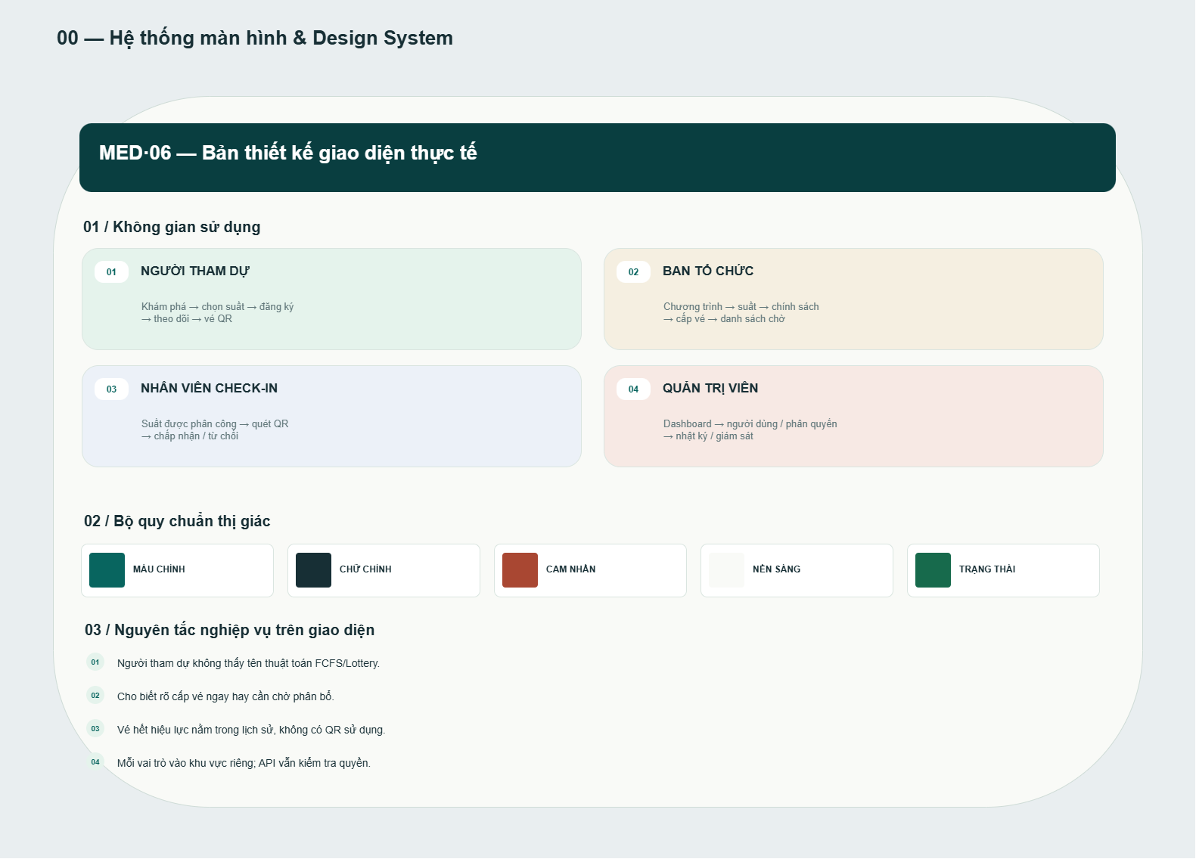
Hình 28 – Hệ thống màn hình và Design System
Bộ quy chuẩn mô tả vai trò người dùng, hệ màu chính, nhịp khoảng cách và thông điệp trạng thái. Đây là chuẩn đối chiếu cho giao diện triển khai.

6.2. Giao diện người tham dự

6.2.1. Trang chủ và khám phá sự kiện
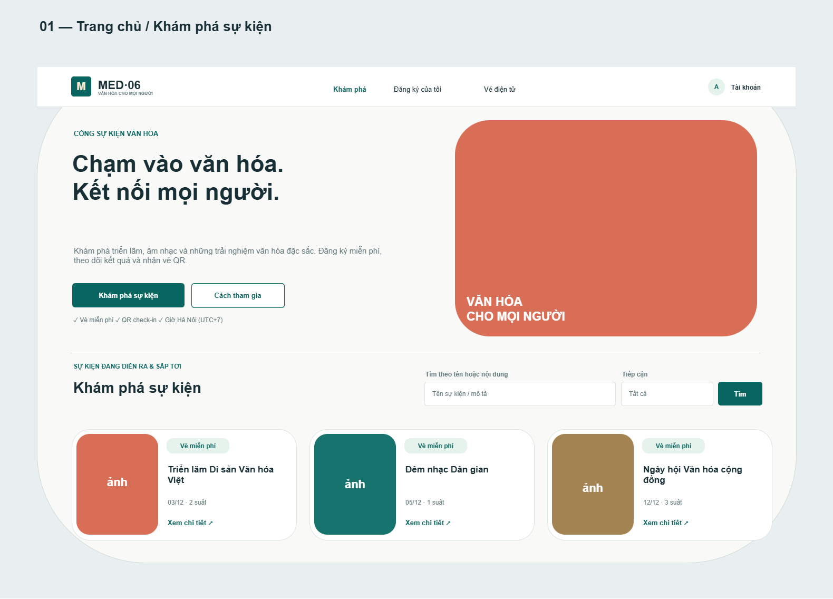
Hình 29 – Trang chủ và khám phá sự kiện
Trang chủ làm nổi bật chủ đề văn hóa, cung cấp tìm kiếm theo tên/nội dung, lọc tiếp cận và các thẻ sự kiện. Dữ liệu sự kiện thực tế phải lấy từ API, không dùng số liệu minh họa.

6.2.2. Chi tiết sự kiện và chọn suất
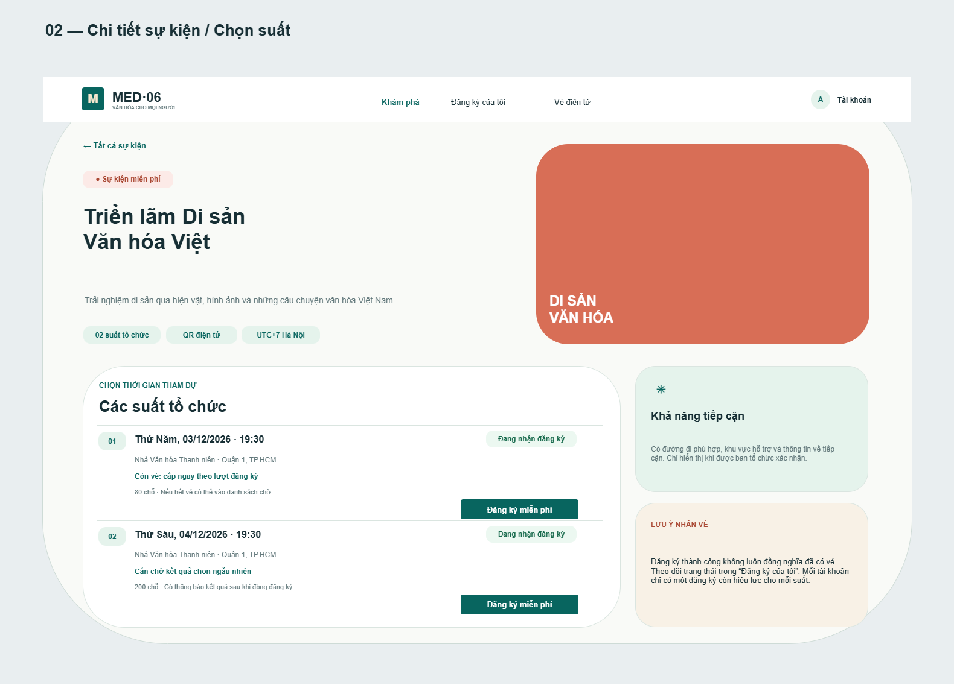
Hình 30 – Chi tiết sự kiện và chọn suất
Trang chi tiết gắn thông tin sự kiện với những suất có lịch, địa điểm và sức chứa riêng. Thao tác đăng ký chỉ được kích hoạt theo quy tắc nghiệp vụ.

6.2.3. Đăng nhập và đăng ký tài khoản
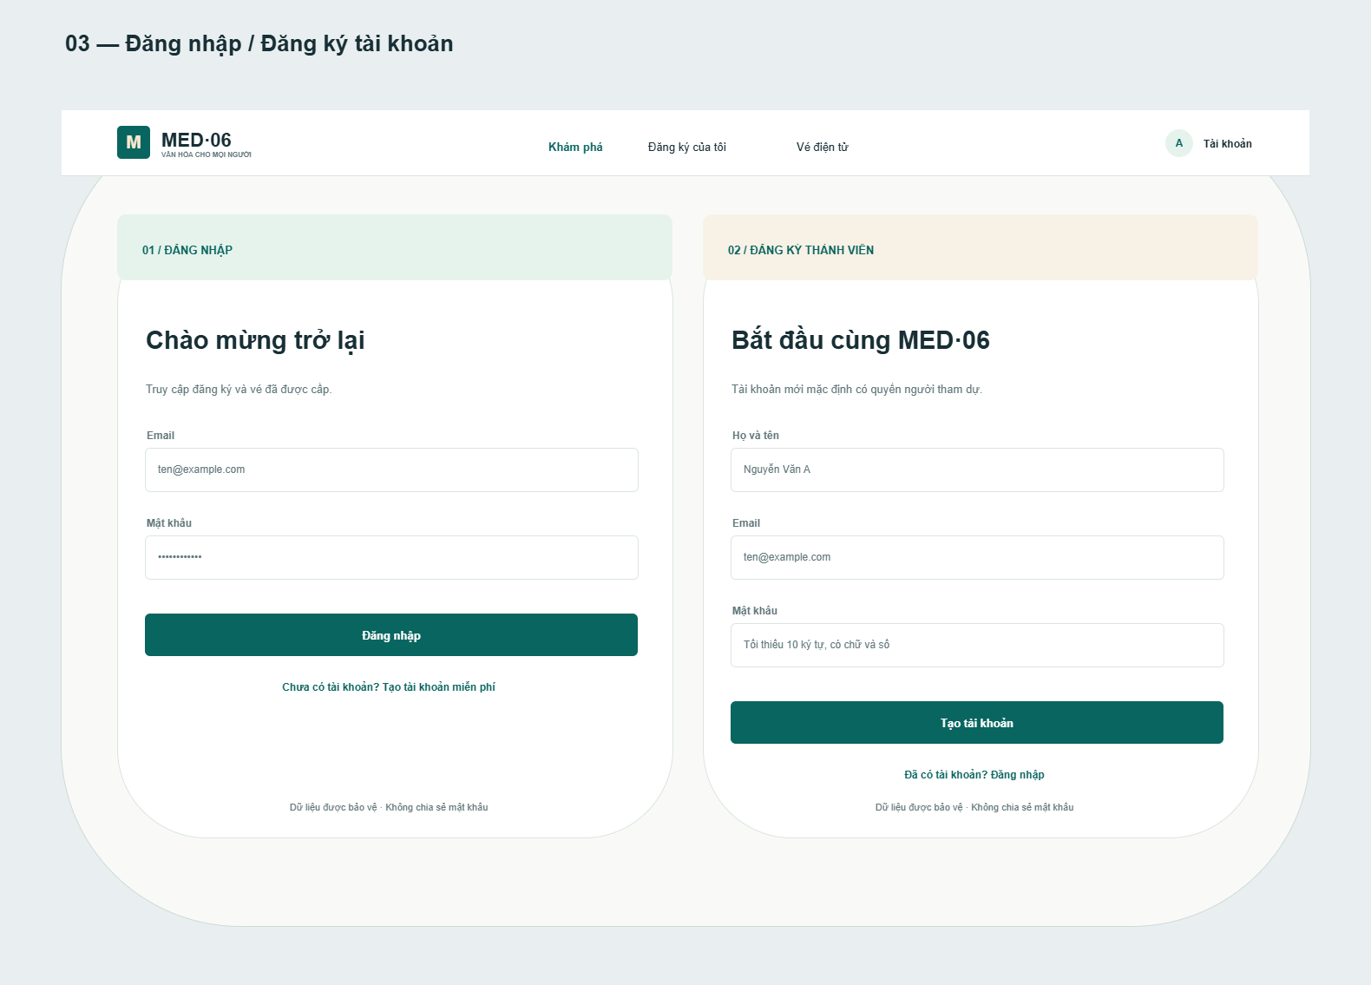
Hình 31 – Đăng nhập và đăng ký tài khoản
Thiết kế minh họa đăng nhập và tạo tài khoản ở hai cột. Trong sản phẩm, hai biểu mẫu có thể tồn tại ở hai đường dẫn riêng nhưng cần chung phong cách và xác thực từ backend.

6.2.4. Đăng ký của tôi và theo dõi trạng thái
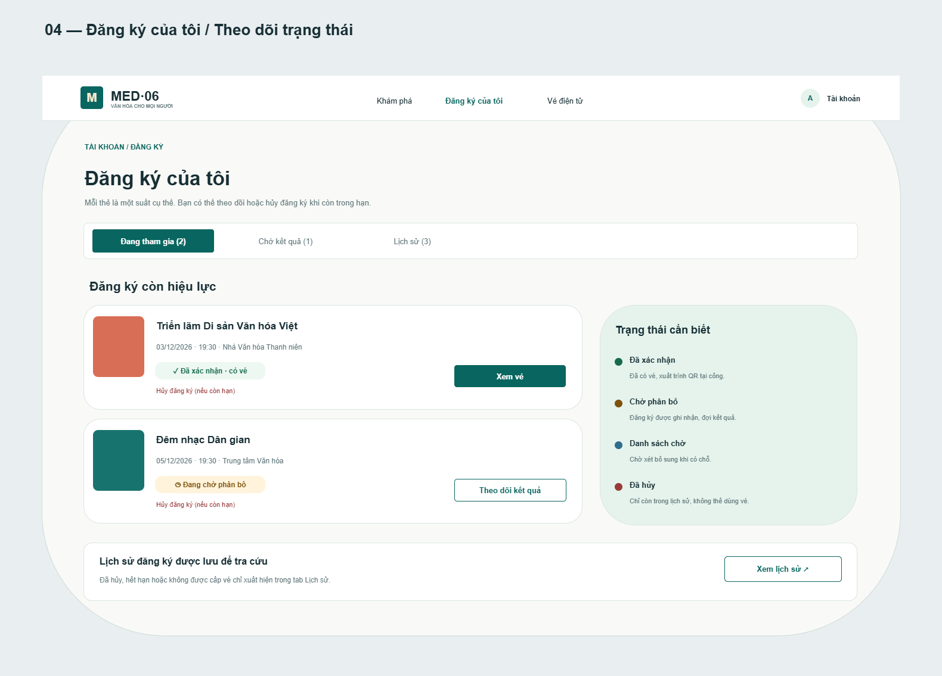
Hình 32 – Đăng ký của tôi và theo dõi trạng thái
Người tham dự theo dõi được các trạng thái đã xác nhận, chờ phân bổ, danh sách chờ và lịch sử. Thông báo trạng thái phải khớp kết quả cấp vé trong CSDL.

6.2.5. Ví vé điện tử, mã QR và lịch sử
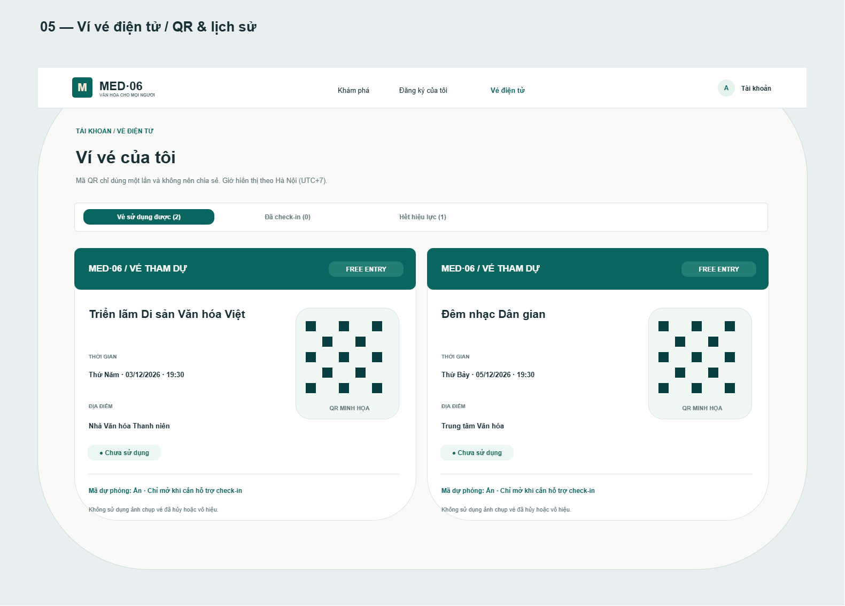
Hình 33 – Ví vé điện tử, mã QR và lịch sử
Vé điện tử chứa QR, tên sự kiện, địa điểm, thời gian và trạng thái. QR minh họa trong mockup không được dùng làm vé thật; mã được sinh từ backend.

6.3. Giao diện Ban tổ chức

6.3.1. Ban tổ chức – Dashboard
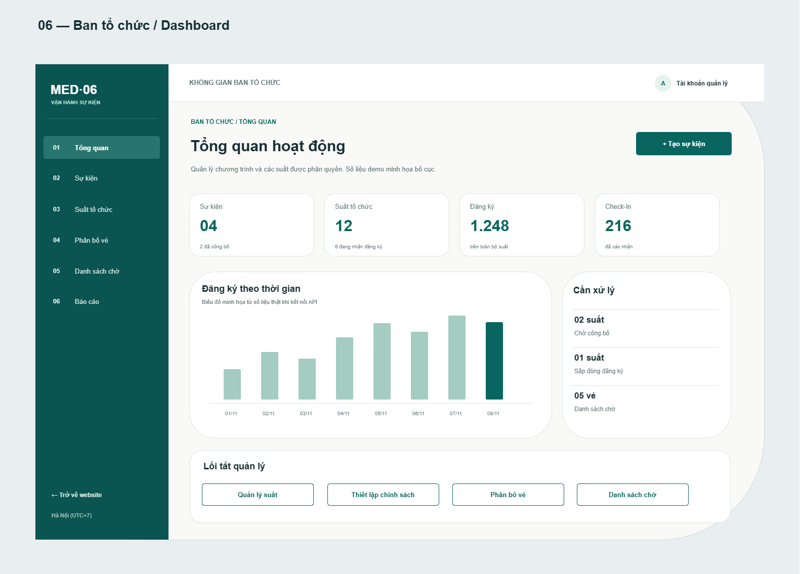
Hình 34 – Ban tổ chức – Dashboard
Dashboard Ban tổ chức tổng hợp sự kiện, suất, đăng ký và Check-in thuộc quyền quản lý. Số liệu không được lấy từ mẫu thiết kế để hiển thị giả.

6.3.2. Ban tổ chức – Quản lý sự kiện và suất
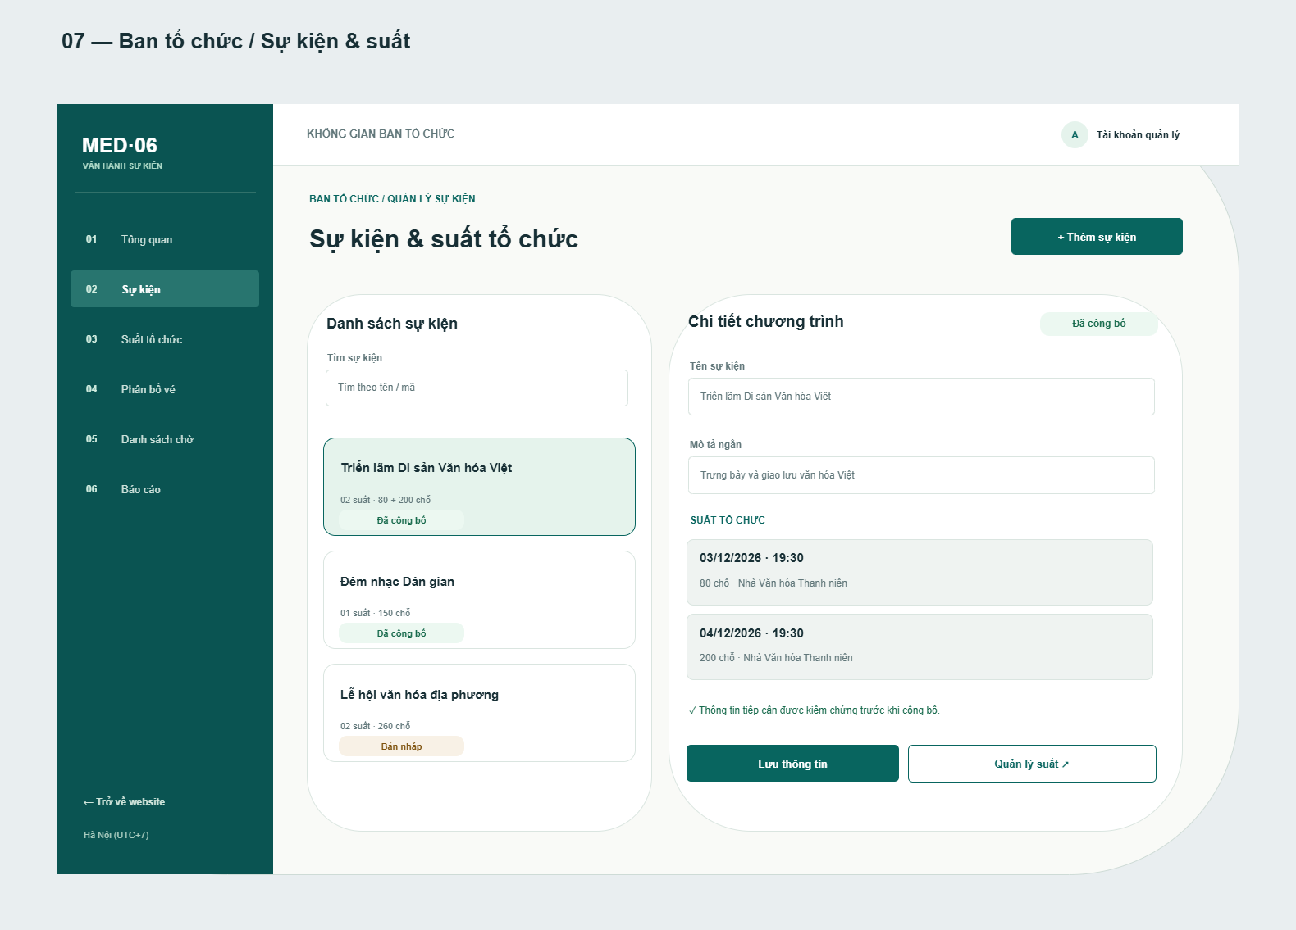
Hình 35 – Ban tổ chức – Quản lý sự kiện và suất
Màn hình quản lý sự kiện tổ chức thành danh sách bên trái và chi tiết bên phải, hạn chế dồn nhiều biểu mẫu vào một trang dài.

6.3.3. Ban tổ chức – Phân bổ vé và danh sách chờ
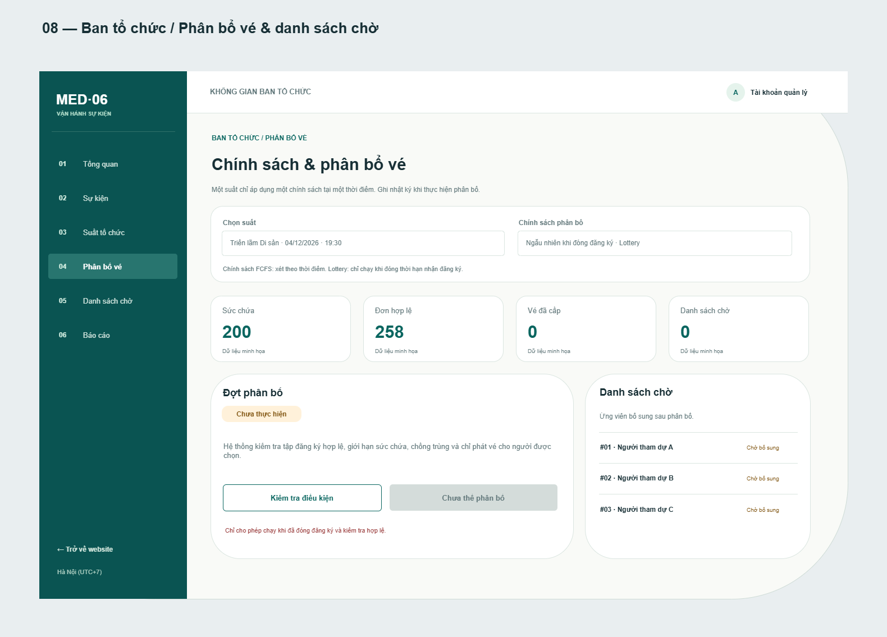
Hình 36 – Ban tổ chức – Phân bổ vé và danh sách chờ
Phần phân bổ làm rõ chính sách của suất, số lượt hợp lệ, số vé cấp và danh sách chờ. Trường hợp MIXED được bổ sung vào giao diện sau giai đoạn thiết kế ban đầu.

6.4. Giao diện Check-in
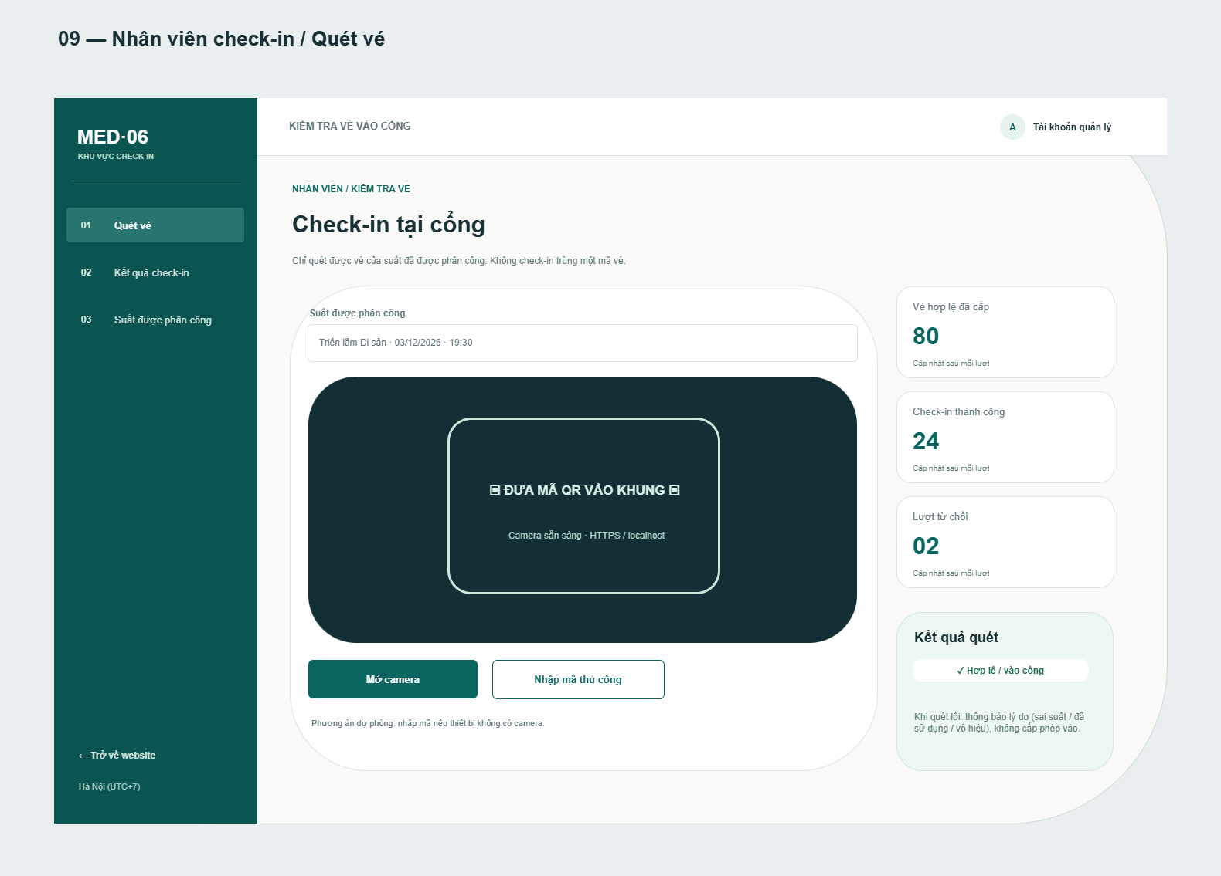
Hình 37 – Nhân viên Check-in – Quét vé
Giao diện Check-in ưu tiên thao tác quét QR, có phương án nhập mã thủ công và hiển thị kết quả theo từng suất nhân viên được giao.

6.5. Giao diện ADMIN
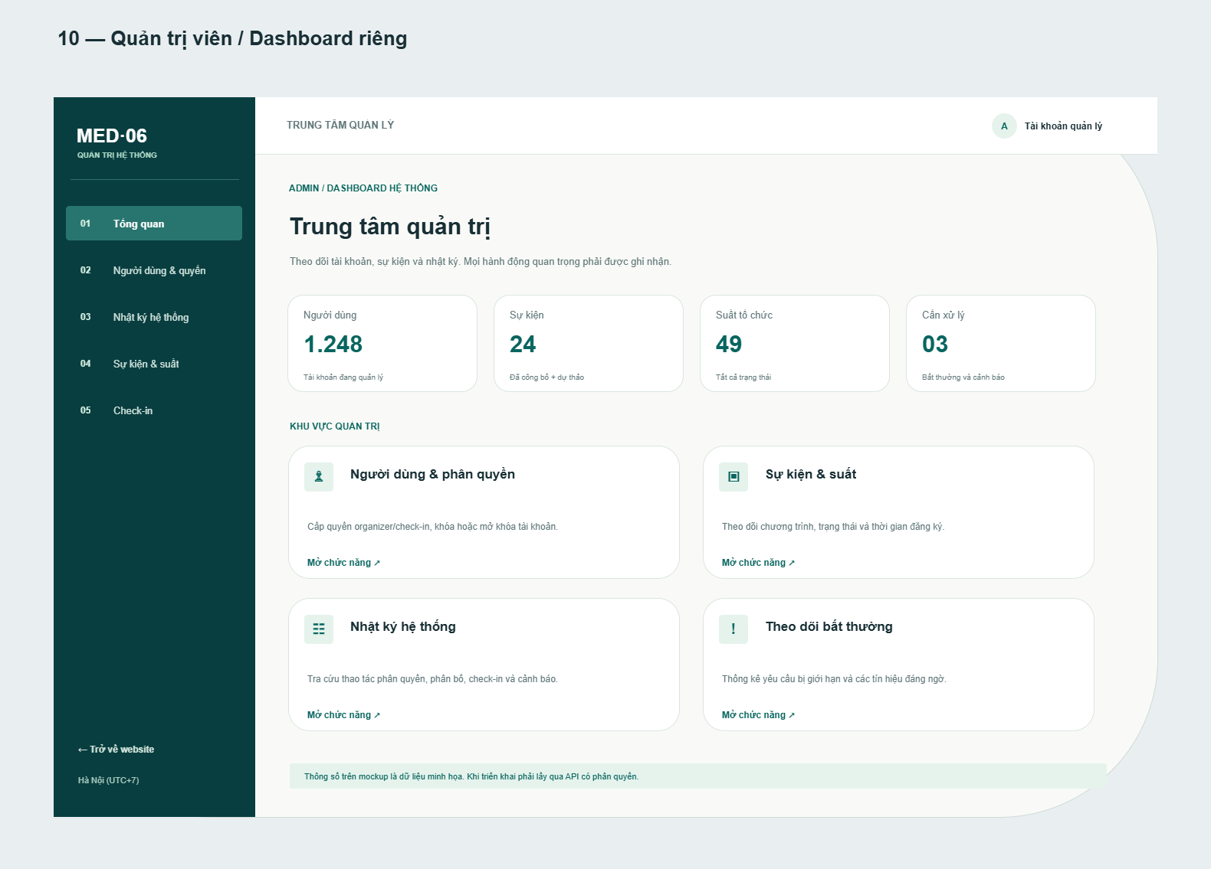
Hình 38 – Quản trị viên – Dashboard riêng
Dashboard quản trị theo dõi tình hình người dùng, sự kiện, suất và các công việc cần xử lý; nội dung phải dựa trên dữ liệu thật từ backend.
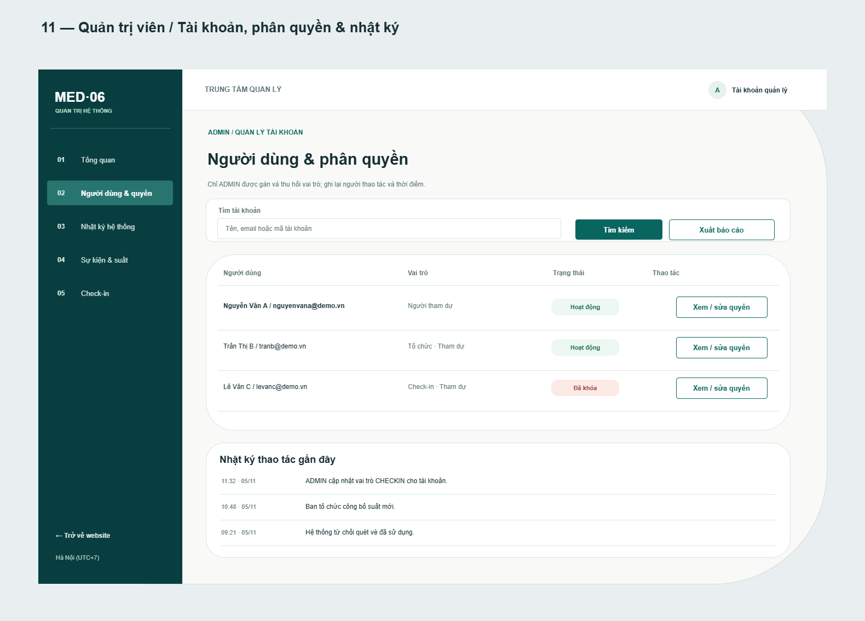
Hình 39 – Quản trị viên – Tài khoản, phân quyền và nhật ký
Khu vực quản trị người dùng và nhật ký cần tìm kiếm, phân quyền, khóa tài khoản, giải thích thao tác dễ hiểu; không hiển thị JSON kỹ thuật cho người dùng cuối.

6.6. Đối chiếu bản vẽ và sản phẩm hiện thực
Vấn đề | Quyết định thiết kế khi triển khai
Ảnh sự kiện | Ưu tiên ảnh bìa thật nếu đã tải lên; hình mặc định chỉ là phương án dự phòng.
Vé QR | Ảnh QR trong thiết kế là minh họa; khi chạy phải dùng mã từ API.
Trang đăng nhập | Có thể tách login/register thành hai route nhưng dùng chung hệ thiết kế.
Trạng thái đăng ký | Phân biệt chờ Lottery với danh sách chờ sau phân bổ.
ADMIN | Dùng bảng tìm kiếm, chi tiết thao tác dễ hiểu; không hiển thị JSON thô mặc định.
Đăng ký Ban tổ chức | Người tham dự có thể gửi yêu cầu, ADMIN xét duyệt trước khi cấp quyền.
MIXED | Bổ sung vào màn phân bổ, dù chưa thể hiện hết trong mockup ban đầu.
Bộ 12 hình trong chương này là thiết kế màn hình, không phải ảnh chụp xác nhận sản phẩm đã chạy. Phần minh chứng chạy thực tế được hoàn thiện bằng ảnh thao tác riêng khi nghiệm thu sản phẩm.

6.7. Mô tả trường dữ liệu và điều kiện hiển thị

6.7.1. Đăng ký tài khoản
Thành phần | Mô tả
Màn hình | Đăng ký tài khoản
Dữ liệu chính | Họ tên, email, mật khẩu
Mục tiêu | Tạo tài khoản người tham dự
Trạng thái có thể gặp | Đang tải, có kết quả, rỗng, thiếu quyền hoặc lỗi điều kiện nghiệp vụ.
Dữ liệu từ backend | Sự kiện, đăng ký, vé, phân công hoặc tài khoản tương ứng.
Kiểm thử UI | Thao tác bằng bàn phím; thông báo rõ ràng; đối chiếu dữ liệu thực và trạng thái API.
Thiết kế BM01 không sử dụng số thống kê hoặc QR demo làm dữ liệu thật. Những hình ở chương VI mô tả bố cục theo mockup; ảnh chạy sản phẩm chỉ bổ sung sau khi đã chụp và xác minh được.

6.7.2. Đăng nhập
Thành phần | Mô tả
Màn hình | Đăng nhập
Dữ liệu chính | Email, mật khẩu
Mục tiêu | Xác nhận danh tính
Trạng thái có thể gặp | Đang tải, có kết quả, rỗng, thiếu quyền hoặc lỗi điều kiện nghiệp vụ.
Dữ liệu từ backend | Sự kiện, đăng ký, vé, phân công hoặc tài khoản tương ứng.
Kiểm thử UI | Thao tác bằng bàn phím; thông báo rõ ràng; đối chiếu dữ liệu thực và trạng thái API.
Thiết kế BM02 không sử dụng số thống kê hoặc QR demo làm dữ liệu thật. Những hình ở chương VI mô tả bố cục theo mockup; ảnh chạy sản phẩm chỉ bổ sung sau khi đã chụp và xác minh được.

6.7.3. Tìm kiếm sự kiện
Thành phần | Mô tả
Màn hình | Tìm kiếm sự kiện
Dữ liệu chính | Tên/nội dung, đặc tính tiếp cận
Mục tiêu | Lọc danh sách sự kiện đã công bố
Trạng thái có thể gặp | Đang tải, có kết quả, rỗng, thiếu quyền hoặc lỗi điều kiện nghiệp vụ.
Dữ liệu từ backend | Sự kiện, đăng ký, vé, phân công hoặc tài khoản tương ứng.
Kiểm thử UI | Thao tác bằng bàn phím; thông báo rõ ràng; đối chiếu dữ liệu thực và trạng thái API.
Thiết kế BM03 không sử dụng số thống kê hoặc QR demo làm dữ liệu thật. Những hình ở chương VI mô tả bố cục theo mockup; ảnh chạy sản phẩm chỉ bổ sung sau khi đã chụp và xác minh được.

6.7.4. Đăng ký suất
Thành phần | Mô tả
Màn hình | Đăng ký suất
Dữ liệu chính | Sự kiện, suất, nút tham dự
Mục tiêu | Gửi yêu cầu theo chính sách đang áp dụng
Trạng thái có thể gặp | Đang tải, có kết quả, rỗng, thiếu quyền hoặc lỗi điều kiện nghiệp vụ.
Dữ liệu từ backend | Sự kiện, đăng ký, vé, phân công hoặc tài khoản tương ứng.
Kiểm thử UI | Thao tác bằng bàn phím; thông báo rõ ràng; đối chiếu dữ liệu thực và trạng thái API.
Thiết kế BM04 không sử dụng số thống kê hoặc QR demo làm dữ liệu thật. Những hình ở chương VI mô tả bố cục theo mockup; ảnh chạy sản phẩm chỉ bổ sung sau khi đã chụp và xác minh được.

6.7.5. Theo dõi đăng ký
Thành phần | Mô tả
Màn hình | Theo dõi đăng ký
Dữ liệu chính | Đang tham gia, chờ, lịch sử
Mục tiêu | Hiển thị trạng thái do backend tính
Trạng thái có thể gặp | Đang tải, có kết quả, rỗng, thiếu quyền hoặc lỗi điều kiện nghiệp vụ.
Dữ liệu từ backend | Sự kiện, đăng ký, vé, phân công hoặc tài khoản tương ứng.
Kiểm thử UI | Thao tác bằng bàn phím; thông báo rõ ràng; đối chiếu dữ liệu thực và trạng thái API.
Thiết kế BM05 không sử dụng số thống kê hoặc QR demo làm dữ liệu thật. Những hình ở chương VI mô tả bố cục theo mockup; ảnh chạy sản phẩm chỉ bổ sung sau khi đã chụp và xác minh được.

6.7.6. Ví vé điện tử
Thành phần | Mô tả
Màn hình | Ví vé điện tử
Dữ liệu chính | Vé, QR, giờ, địa điểm
Mục tiêu | Xuất trình duy nhất một lần
Trạng thái có thể gặp | Đang tải, có kết quả, rỗng, thiếu quyền hoặc lỗi điều kiện nghiệp vụ.
Dữ liệu từ backend | Sự kiện, đăng ký, vé, phân công hoặc tài khoản tương ứng.
Kiểm thử UI | Thao tác bằng bàn phím; thông báo rõ ràng; đối chiếu dữ liệu thực và trạng thái API.
Thiết kế BM06 không sử dụng số thống kê hoặc QR demo làm dữ liệu thật. Những hình ở chương VI mô tả bố cục theo mockup; ảnh chạy sản phẩm chỉ bổ sung sau khi đã chụp và xác minh được.

6.7.7. Tạo/chỉnh sửa sự kiện
Thành phần | Mô tả
Màn hình | Tạo/chỉnh sửa sự kiện
Dữ liệu chính | Tên, mô tả, ảnh, tiếp cận
Mục tiêu | Quản lý dữ liệu thuộc quyền Ban tổ chức
Trạng thái có thể gặp | Đang tải, có kết quả, rỗng, thiếu quyền hoặc lỗi điều kiện nghiệp vụ.
Dữ liệu từ backend | Sự kiện, đăng ký, vé, phân công hoặc tài khoản tương ứng.
Kiểm thử UI | Thao tác bằng bàn phím; thông báo rõ ràng; đối chiếu dữ liệu thực và trạng thái API.
Thiết kế BM07 không sử dụng số thống kê hoặc QR demo làm dữ liệu thật. Những hình ở chương VI mô tả bố cục theo mockup; ảnh chạy sản phẩm chỉ bổ sung sau khi đã chụp và xác minh được.

6.7.8. Cấu hình suất
Thành phần | Mô tả
Màn hình | Cấu hình suất
Dữ liệu chính | Lịch, sức chứa, cửa sổ đăng ký
Mục tiêu | Tạo suất hợp lệ trước khi công bố
Trạng thái có thể gặp | Đang tải, có kết quả, rỗng, thiếu quyền hoặc lỗi điều kiện nghiệp vụ.
Dữ liệu từ backend | Sự kiện, đăng ký, vé, phân công hoặc tài khoản tương ứng.
Kiểm thử UI | Thao tác bằng bàn phím; thông báo rõ ràng; đối chiếu dữ liệu thực và trạng thái API.
Thiết kế BM08 không sử dụng số thống kê hoặc QR demo làm dữ liệu thật. Những hình ở chương VI mô tả bố cục theo mockup; ảnh chạy sản phẩm chỉ bổ sung sau khi đã chụp và xác minh được.

6.7.9. Phân bổ và danh sách chờ
Thành phần | Mô tả
Màn hình | Phân bổ và danh sách chờ
Dữ liệu chính | Chính sách, thống kê, đợt phân bổ
Mục tiêu | Thực hiện và giám sát FCFS/Lottery/MIXED
Trạng thái có thể gặp | Đang tải, có kết quả, rỗng, thiếu quyền hoặc lỗi điều kiện nghiệp vụ.
Dữ liệu từ backend | Sự kiện, đăng ký, vé, phân công hoặc tài khoản tương ứng.
Kiểm thử UI | Thao tác bằng bàn phím; thông báo rõ ràng; đối chiếu dữ liệu thực và trạng thái API.
Thiết kế BM09 không sử dụng số thống kê hoặc QR demo làm dữ liệu thật. Những hình ở chương VI mô tả bố cục theo mockup; ảnh chạy sản phẩm chỉ bổ sung sau khi đã chụp và xác minh được.

6.7.10. Check-in
Thành phần | Mô tả
Màn hình | Check-in
Dữ liệu chính | Suất phân công, camera, mã thủ công
Mục tiêu | Xác nhận/từ chối một lượt quét
Trạng thái có thể gặp | Đang tải, có kết quả, rỗng, thiếu quyền hoặc lỗi điều kiện nghiệp vụ.
Dữ liệu từ backend | Sự kiện, đăng ký, vé, phân công hoặc tài khoản tương ứng.
Kiểm thử UI | Thao tác bằng bàn phím; thông báo rõ ràng; đối chiếu dữ liệu thực và trạng thái API.
Thiết kế BM10 không sử dụng số thống kê hoặc QR demo làm dữ liệu thật. Những hình ở chương VI mô tả bố cục theo mockup; ảnh chạy sản phẩm chỉ bổ sung sau khi đã chụp và xác minh được.

6.7.11. Quản trị tài khoản
Thành phần | Mô tả
Màn hình | Quản trị tài khoản
Dữ liệu chính | Tìm kiếm, khóa, cấp quyền
Mục tiêu | Quản trị tài khoản theo vai trò
Trạng thái có thể gặp | Đang tải, có kết quả, rỗng, thiếu quyền hoặc lỗi điều kiện nghiệp vụ.
Dữ liệu từ backend | Sự kiện, đăng ký, vé, phân công hoặc tài khoản tương ứng.
Kiểm thử UI | Thao tác bằng bàn phím; thông báo rõ ràng; đối chiếu dữ liệu thực và trạng thái API.
Thiết kế BM11 không sử dụng số thống kê hoặc QR demo làm dữ liệu thật. Những hình ở chương VI mô tả bố cục theo mockup; ảnh chạy sản phẩm chỉ bổ sung sau khi đã chụp và xác minh được.

6.7.12. Nhật ký và xét duyệt
Thành phần | Mô tả
Màn hình | Nhật ký và xét duyệt
Dữ liệu chính | Yêu cầu tổ chức, bộ lọc hành động
Mục tiêu | Giám sát và ra quyết định có truy vết
Trạng thái có thể gặp | Đang tải, có kết quả, rỗng, thiếu quyền hoặc lỗi điều kiện nghiệp vụ.
Dữ liệu từ backend | Sự kiện, đăng ký, vé, phân công hoặc tài khoản tương ứng.
Kiểm thử UI | Thao tác bằng bàn phím; thông báo rõ ràng; đối chiếu dữ liệu thực và trạng thái API.
Thiết kế BM12 không sử dụng số thống kê hoặc QR demo làm dữ liệu thật. Những hình ở chương VI mô tả bố cục theo mockup; ảnh chạy sản phẩm chỉ bổ sung sau khi đã chụp và xác minh được.

CHƯƠNG VII. KẾT LUẬN

7.1. Kết quả đạt được
Quá trình triển khai MED-06 đã đi qua các bước phân tích yêu cầu, mô hình Use Case, sơ đồ lớp và hành vi, thiết kế dữ liệu, kiến trúc nhiều tầng và thiết kế giao diện cho từng vai trò. Các thành phần cốt lõi của bài toán gồm sức chứa hữu hạn, phân bổ vé và xác minh vé đều có mô hình nghiệp vụ rõ ràng.
Mã nguồn được tổ chức theo NestJS cho backend, Next.js cho frontend, PostgreSQL cho dữ liệu giao dịch, Docker Compose cho môi trường chạy và kho lưu trữ ảnh tương thích S3. Các ràng buộc tránh phát vé vượt số chỗ và ngăn Check-in trùng được bảo vệ cả ở service lẫn cơ sở dữ liệu.
Đề tài thể hiện sự khác biệt giữa bản thiết kế ban đầu và những yêu cầu phát sinh khi hiện thực: tạm ngưng sự kiện, phân bổ MIXED, phân công Check-in theo suất và xét duyệt quyền Ban tổ chức. Những phần mở rộng này được lưu dấu qua migration và mã nguồn.

7.2. Hạn chế
Bộ sơ đồ PTTK gốc phản ánh mốc thiết kế; những bảng và trạng thái được bổ sung qua migration có thể chưa được đưa ngược lại hình ERD gốc. Vì vậy, muốn kết luận mức độ khớp tuyệt đối cần tiếp tục kiểm tra sai khác giữa hình vẽ, mã nguồn và lược đồ vật lý.
Tài liệu kiểm thử cung cấp ma trận và các lớp kiểm tra tự động, nhưng không thay cho bằng chứng nghiệm thu trực quan đầy đủ trên máy người dùng. Các chức năng phụ thuộc camera, nhiều phiên đăng ký đồng thời, sao lưu và phân quyền thực tế cần được chứng minh bằng lần chạy tại thời điểm nộp.
Đồ án mới cung cấp cơ chế chống lạm dụng cơ bản, chưa có hệ thống vận hành production với quy trình cảnh báo, bảo vệ hạ tầng và quản lý vòng đời khóa bí mật đầy đủ.

7.3. Định hướng phát triển
- Hoàn thiện việc đối chiếu các sơ đồ với migration cuối cùng, nhất là trạng thái TAM_NGUNG và các bảng bổ sung.
- Tăng mức độ kiểm thử tích hợp và đánh giá tính đúng đắn khi có nhiều yêu cầu đăng ký đồng thời.
- Bổ sung quan trắc hệ thống, cơ chế sao lưu/phục hồi cả PostgreSQL lẫn kho lưu trữ ảnh.
- Hoàn thiện trải nghiệm mobile, khả năng tiếp cận và thông báo rõ ràng cho người tham dự khi đổi lịch hoặc hủy.
- Xem xét quy trình cam kết seed trước kỳ bốc thăm nếu hệ thống cần mức kiểm chứng công bằng cao hơn.

7.4. Tài liệu sử dụng
Kho ảnh PTTK và thiết kế giao diện: https://github.com/anh632k-ui/OOP-DoAn/tree/main/draw_doan
Mã nguồn triển khai: https://github.com/anh632k-ui/OOP-DoAn/tree/med06-code
Yêu cầu và đặc tả: PTTK/00_YeuCau/01-yeu-cau-nghiep-vu.md và PTTK/01_Actor_UseCase/02-use-case-specifications.md.
Migration dữ liệu: database/migrations/001_init.sql đến 010_organizer_applications.sql.
Ma trận kiểm thử: docs/MED06_TEST_CASES.md; tệp đối chiếu: docs/MED06_PTTK_TRACE.md.

7.5. Đối chiếu yêu cầu của giảng viên và thành phần báo cáo
Yêu cầu trong video hướng dẫn | Vị trí trình bày | Cách đối chiếu
Khảo sát, nhiệm vụ, yêu cầu và biểu mẫu | Chương I | Khảo sát quy trình, 5 vai trò, FR/BR và BM.
Mô hình UC, Actor, đặc tả UC | Chương II | Hình tổng quát, phân rã và 15 đặc tả.
Phân tích lớp, trạng thái, tuần tự | Chương III | Hình UML gốc kèm diễn giải trạng thái.
Sơ đồ logic và thành phần dữ liệu | Chương IV | ERD và bảng cột/ràng buộc từ migration.
Kiến trúc, thành phần và cách triển khai | Chương V | NestJS/Next.js, service/controller, API, thử nghiệm.
Thiết kế giao diện theo biểu mẫu | Chương VI | 12 ảnh UI gốc, bảng màn hình và luồng thao tác.
Môi trường, kết quả và hướng phát triển | Chương VII | Đối chiếu thành quả và giới hạn.
Việc có đủ các mục nói trên không tự động đồng nghĩa tất cả testcase đã được chứng minh bằng ảnh. Ảnh sản phẩm thật là minh chứng cần tách khỏi hình thiết kế. Không dùng tài khoản thật, mật khẩu, token truy cập hoặc mã QR có hiệu lực trong phần phụ lục.

7.6. Đánh giá mức độ đáp ứng các mục tiêu của đồ án
Mục tiêu | Căn cứ đối chiếu
Quản lý các suất văn hóa | Mã nguồn có route quản lý sự kiện, địa điểm và các khung giờ; cần ảnh chụp xác nhận thao tác quản trị.
Nhận đăng ký miễn phí | Có module đăng ký và luồng hiển thị trạng thái; cần đối chiếu với bản ghi thật.
Phân bổ vé có giới hạn | Mã nguồn dùng hai cơ chế FCFS/Lottery và bổ sung MIXED; phép kiểm chính là số vé hợp lệ không vượt sức chứa.
Danh sách chờ có thứ tự | Dữ liệu chờ có thứ tự trong cơ sở dữ liệu và nghiệp vụ đôn người chờ khi có chỗ.
Check-in chống trùng | Có ràng buộc một lượt thành công, cần thử quét lặp bằng cùng vé.
Phân quyền theo vai trò | Guards và kiểm tra ownership có trong backend; thao tác quản trị cần tài khoản đủ quyền.
Accessibility | Sự kiện có đặc tính tiếp cận được xác nhận và bộ lọc công khai.
Theo dõi và truy vết | Các thao tác quan trọng có audit log; dữ liệu bí mật không được đưa vào nhật ký.

7.6.1. Quản lý các suất văn hóa
Mã nguồn có route quản lý sự kiện, địa điểm và các khung giờ; cần ảnh chụp xác nhận thao tác quản trị.
Khi đánh giá nghiệm thu, đối tượng được kiểm tra phải tách thành ba mức: bản thiết kế đã xây dựng, mã nguồn/CI có thể chạy, và bằng chứng vận hành thực tế do người thực hiện thu thập. Báo cáo này không đồng nhất ba mức đó.

7.6.2. Nhận đăng ký miễn phí
Có module đăng ký và luồng hiển thị trạng thái; cần đối chiếu với bản ghi thật.
Khi đánh giá nghiệm thu, đối tượng được kiểm tra phải tách thành ba mức: bản thiết kế đã xây dựng, mã nguồn/CI có thể chạy, và bằng chứng vận hành thực tế do người thực hiện thu thập. Báo cáo này không đồng nhất ba mức đó.

7.6.3. Phân bổ vé có giới hạn
Mã nguồn dùng hai cơ chế FCFS/Lottery và bổ sung MIXED; phép kiểm chính là số vé hợp lệ không vượt sức chứa.
Khi đánh giá nghiệm thu, đối tượng được kiểm tra phải tách thành ba mức: bản thiết kế đã xây dựng, mã nguồn/CI có thể chạy, và bằng chứng vận hành thực tế do người thực hiện thu thập. Báo cáo này không đồng nhất ba mức đó.

7.6.4. Danh sách chờ có thứ tự
Dữ liệu chờ có thứ tự trong cơ sở dữ liệu và nghiệp vụ đôn người chờ khi có chỗ.
Khi đánh giá nghiệm thu, đối tượng được kiểm tra phải tách thành ba mức: bản thiết kế đã xây dựng, mã nguồn/CI có thể chạy, và bằng chứng vận hành thực tế do người thực hiện thu thập. Báo cáo này không đồng nhất ba mức đó.

7.6.5. Check-in chống trùng
Có ràng buộc một lượt thành công, cần thử quét lặp bằng cùng vé.
Khi đánh giá nghiệm thu, đối tượng được kiểm tra phải tách thành ba mức: bản thiết kế đã xây dựng, mã nguồn/CI có thể chạy, và bằng chứng vận hành thực tế do người thực hiện thu thập. Báo cáo này không đồng nhất ba mức đó.

7.6.6. Phân quyền theo vai trò
Guards và kiểm tra ownership có trong backend; thao tác quản trị cần tài khoản đủ quyền.
Khi đánh giá nghiệm thu, đối tượng được kiểm tra phải tách thành ba mức: bản thiết kế đã xây dựng, mã nguồn/CI có thể chạy, và bằng chứng vận hành thực tế do người thực hiện thu thập. Báo cáo này không đồng nhất ba mức đó.

7.6.7. Accessibility
Sự kiện có đặc tính tiếp cận được xác nhận và bộ lọc công khai.
Khi đánh giá nghiệm thu, đối tượng được kiểm tra phải tách thành ba mức: bản thiết kế đã xây dựng, mã nguồn/CI có thể chạy, và bằng chứng vận hành thực tế do người thực hiện thu thập. Báo cáo này không đồng nhất ba mức đó.

7.6.8. Theo dõi và truy vết
Các thao tác quan trọng có audit log; dữ liệu bí mật không được đưa vào nhật ký.
Khi đánh giá nghiệm thu, đối tượng được kiểm tra phải tách thành ba mức: bản thiết kế đã xây dựng, mã nguồn/CI có thể chạy, và bằng chứng vận hành thực tế do người thực hiện thu thập. Báo cáo này không đồng nhất ba mức đó.

7.7. Bài học thiết kế và hướng bảo trì
Vấn đề đã gặp | Kinh nghiệm sử dụng cho MED-06
Sơ đồ khác cấu trúc triển khai | Theo dõi migration và mô tả phần thay đổi thay vì sửa im lặng tài liệu gốc.
Thông tin trạng thái gây nhầm lẫn | Chuyển mã kỹ thuật thành thông báo rõ bằng tiếng Việt ở UI.
Nhiều vai trò trong một tài khoản | Kiểm tra cả roles lẫn ownership/phạm vi suất.
Cấp vé cạnh tranh | Đặt kiểm tra và cập nhật trong transaction cùng các bất biến ở DB.
Tham chiếu ảnh | Lưu khóa ảnh ngoài database, kiểm tra MIME và tách ảnh demo.
Minh chứng chưa đủ | Lưu kịch bản thử, dữ liệu thử và kết quả thật trước khi đánh dấu hoàn thành.
Định hướng tiếp theo là cải thiện kiểm thử tích hợp, tăng độ ổn định khi nhiều người đăng ký đồng thời và xác nhận tính dễ sử dụng trên điện thoại. Các hoạt động này phải được phân biệt với chức năng đã có trong mã hiện hành.

TÀI LIỆU THAM KHẢO
Các tài liệu dưới đây được dùng để đối chiếu ký pháp UML, mô hình NestJS/Next.js, transaction PostgreSQL, Docker Compose và quy trình trích dẫn. Tất cả các đường dẫn đều là tài liệu công khai của tổ chức phát hành. Mã nguồn và tài liệu PTTK riêng của MED-06 đã được dẫn tại mục 7.4.
[1] Object Management Group, OMG Unified Modeling Language (OMG UML), Version 2.5.1, 2017. https://www.omg.org/spec/UML/2.5.1/PDF
[2] NestJS, Documentation: Fundamentals. https://docs.nestjs.com/fundamentals (truy cập 11/11/2026).
[3] Vercel, Next.js Documentation. https://nextjs.org/docs (truy cập 11/11/2026).
[4] PostgreSQL Global Development Group, PostgreSQL 16 Documentation: Explicit Locking. https://www.postgresql.org/docs/16/explicit-locking.html (truy cập 11/11/2026).
[5] Docker, Inc., Docker Compose Documentation. https://docs.docker.com/compose/ (truy cập 11/11/2026).
[6] Zotero, Using the Zotero Word Plugin. https://www.zotero.org/support/word_processor_plugin_usage (truy cập 11/11/2026).

Bảng thuật ngữ kỹ thuật dùng trong MED-06
Thuật ngữ | Giải thích trong đồ án
FCFS | First Come, First Served – xác nhận theo thứ tự hệ thống tiếp nhận yêu cầu hợp lệ.
Lottery | Phân bổ bằng một lần bốc thăm sau khi đóng đăng ký.
MIXED | Kết hợp hạn mức FCFS với số chỗ dành cho Lottery.
Actor | Vai trò tương tác với hệ thống trong sơ đồ Use Case.
Use Case | Mục tiêu nghiệp vụ mà actor đạt được qua tương tác.
Entity | Thực thể dữ liệu có định danh và trạng thái.
Boundary | Thành phần giao diện/giao tiếp với người dùng.
Service | Lớp điều phối điều kiện và thao tác nghiệp vụ.
ERD | Entity Relationship Diagram – sơ đồ quan hệ dữ liệu.
PK / FK | Khóa chính / khóa ngoại của bảng.
Transaction | Nhóm thao tác dữ liệu bảo đảm commit hoặc rollback nhất quán.
Index | Cấu trúc hỗ trợ truy vấn hoặc cưỡng chế tính duy nhất.
QR | Mã ma trận dùng để đưa dữ liệu nhận diện vé vào luồng kiểm tra.
JWT | Token đăng nhập xác thực yêu cầu tới backend.
API | Giao diện giao tiếp giữa frontend và backend.
S3-compatible | Kho lưu trữ đối tượng theo giao thức tương thích Amazon S3.
UTC+7 | Múi giờ hiển thị thời gian sự kiện tại Việt Nam.

PHỤ LỤC

Phụ lục A. Ma trận truy vết yêu cầu – Use Case – kiểm thử
Ma trận gồm đủ 24 yêu cầu chức năng. Tên module được viết tắt để bảng tra cứu gọn; testcase là mốc kiểm tra, không phải xác nhận PASS.
Yêu cầu | Use Case liên quan | Thành phần cần đối chiếu | Testcase tham chiếu
FR-01 | UC01, UC02 | Auth | TC04–TC06
FR-02 | UC15 | Roles/Admin | TC07, TC19
FR-03 | UC03 | Events | TC21
FR-04 | UC04 | Events | TC21
FR-05 | UC09, UC11 | Management | TC08, TC09
FR-06 | UC10 | Management | TC08–TC09
FR-07 | UC10, UC12 | Management | TC14–TC16
FR-08 | UC05 | Registrations | TC10, TC12
FR-09 | UC05 | Registrations | TC11
FR-10 | UC05, UC07 | Registrations | TC10, TC12
FR-11 | UC05, UC12 | Register/Allocate | TC14
FR-12 | UC12, UC13 | Allocations | TC14, TC15
FR-13 | UC05, UC08 | Registrations | TC10, TC13
FR-14 | UC07, UC08 | Registrations | TC12–TC14
FR-15 | UC06 | Registrations | TC13
FR-16 | UC06, UC07 | Registrations | TC13
FR-17 | UC14 | Check-in | TC17
FR-18 | UC14 | Check-in | TC18
FR-19 | UC10 | Management | TC20–TC21
FR-20 | UC03 | Events | TC21
FR-21 | UC05 | Throttle | TC11
FR-22 | UC13 | Insights | TC12–TC18
FR-23 | UC15 | Admin | TC07, TC19
FR-24 | UC12 | Allocate/Audit | TC14–TC16
Phương pháp đọc: chọn một yêu cầu, kiểm tra Use Case thể hiện mục tiêu đó, tìm controller/service có trách nhiệm, xem migration bảo vệ trạng thái và chạy testcase tương ứng. Khi thiếu một khâu, yêu cầu chưa thể coi là đã được chứng minh đầy đủ.

Phụ lục B. Danh mục bằng chứng sản phẩm cần nghiệm thu
Bộ hình PTTK và bản thiết kế giao diện ở các chương trên là tài liệu thiết kế, không phải kết quả chạy phần mềm. Các tình huống dưới đây cần được đối chiếu trên môi trường MED-06 thực tế trước khi xác nhận hoàn thành nghiệm thu.
Mã | Nội dung minh chứng | Điều kiện kiểm tra | Tình trạng
B01 | Cơ sở dữ liệu và dịch vụ Docker | Backend, frontend, db và health trả kết quả phù hợp. | Chưa đính kèm
B02 | Đăng ký và quyền tài khoản | Tài khoản mới không có quyền Ban tổ chức/ADMIN. | Chưa đính kèm
B03 | Đăng ký FCFS cùng lúc | Suất còn một chỗ chỉ cấp một vé. | Chưa đính kèm
B04 | Hủy vé và đôn danh sách chờ | Vé cũ vô hiệu, một lượt chờ được cấp. | Chưa đính kèm
B05 | Bốc thăm Lottery | Đóng đăng ký, chạy một đợt, không phân bổ trùng. | Chưa đính kèm
B06 | Check-in QR hai lần | Lượt đầu hợp lệ; lượt thứ hai bị từ chối. | Chưa đính kèm
B07 | Bộ lọc và ảnh sự kiện | Chỉ lọc đặc tính đã xác nhận; ảnh đúng sự kiện. | Chưa đính kèm
B08 | Quản trị và nhật ký | Cấp/thu hồi quyền, hiển thị lịch sử thao tác. | Chưa đính kèm
Ảnh nghiệm thu phải được ghi nhận tại thời điểm thử nghiệm trên máy thực tế. Không đưa mật khẩu, access token, khóa lưu trữ hoặc mã QR còn hiệu lực vào hình công khai. Trạng thái 'Chưa đính kèm' chỉ rõ bằng chứng chưa được người thực hiện cung cấp, không được hiểu là chức năng đã PASS.

